**ANALISI DEI PRINCIPALI INQUINANTI ATMOSFERICI IN LOMBARDIA E STUDIO DELLA LORO RELAZIONE CON LE CONDIZIONI METEOROLOGICHE**

**Relatore**: Antonio Candelieri

**Co-relatore** Luca Colombo:

**Tesi di Laurea Magistrale di:**

*Stefano Bassis*

*Matricola 826368*

**Anno Accademico 2021-2022**

# Introduzione

L’inquinamento atmosferico è un fenomeno di grande attualità poiché è legato a fenomeni di riscaldamento globale e siccità oltre che incidere pesantemente sulla salute umana. Il monitoraggio e la conoscenza di questo fenomeno consente di applicare le misure adatte ad un’opportuna gestione del problema. L’elaborato ha lo scopo di gestire efficientemente i dati relativi alla concentrazione di inquinanti atmosferici in Lombardia messi a disposizione da Arpa Lombardia. Inoltre i dati immagazzinati e storicizzati consentono di svolgere analisi quantitative utili a definire e comprendere il fenomeno. Nel dettaglio gli obiettivi del lavoro sono: lo sviluppo di una dashboard che consenta una panoramica sulla qualità dell’aria in Lombardia, l’analisi dell’impatto delle misure di lockdown sulla concentrazione di inquinanti atmosferici, lo sviluppo di un modello descrittivo per indagare la relazione tra gli inquinanti atmosferici, alcune condizioni meteorologiche e la concentrazione media giornaliera di PM10. Infine si sviluppa un modello predittivo con lo scopo di prevedere la concentrazione media di PM10 del giorno successivo.

Il raggiungimento di questi obiettivi consente di comprendere con maggior precisione l’entità dei problemi legati all’inquinamento atmosferico in Lombardia.

L’elaborato si compone dei seguenti capitoli:

* Introduzione del problema
* Data engineering
* Data analysis
* Risultati
* Conclusione

# Introduzione del problema

## Inquinanti dell’aria

L’oggetto dello studio è l’inquinamento atmosferico, esso consiste nel rilascio nell’atmosfera terrestre di agenti fisici, chimici e inquinanti biologici che modificano le caratteristiche naturali atmosferiche causando un effetto dannoso su esseri viventi e ambiente. Questi agenti e inquinanti sono causa di danni ambientali, contribuiscono all’inquinamento termico e al fenomeno di innalzamento di temperatura comunemente detto riscaldamento globale. Inoltre a causa della loro composizione chimica possono reagire con altre sostanze generando sostanze inquinanti.   
Gli agenti inquinanti dell’atmosfera sono molti e di diverso tipo, di seguito sono indicati i principali:

* Particolato atmosferico
* Ossidi di azoto
* Monossido di carbonio
* Ozono

Questi sono gli inquinanti maggiormente studiati e monitorati. Infatti nella rete per il monitoraggio della qualità dell’aria di ARPA Lombardia a queste sostanze sono dedicati il maggior numero di sensori per la loro misurazione.  
L’inquinamento atmosferico è causato da tutte le attività che producono uno o più degli inquinanti sopra elencati. Le attività umane che maggiormente contribuiscono all’accumulo di sostanze nocive nell’atmosfera sono: le attività industriali, gli impianti per la produzione di energia, gli impianti di riscaldamento e il traffico. Queste sono le principali cause di inquinamento antropico ma alcuni fenomeni naturali come l’erosione del suolo contribuiscono, in misura minore, all’inquinamento atmosferico.

Tra i processi direttamente responsabili del rilascio di inquinanti nell’aria è la lavorazione e lo sviluppo di combustibili fossili, infatti questo processo è ritenuto responsabile del 75% dell’inquinamento atmosferico. A causa del forte impatto di questo processo le principali fonti di rilascio di inquinanti nell’atmosfera si annoverano gli impianti chimici industriali, gli inceneritori, i motori a scoppio degli autoveicoli, le combustioni in genere; di seguito vengono brevemente analizzate le principali cause di inquinamento atmosferico.

* **Gli spostamenti:** Il traffico e gli spostamenti con vari mezzi sono la principale causa di emissioni di ossido di azoto e polveri fini. I tubi di scarico costituisco quindi una delle principali cause dell’inquinamento atmosferico soprattutto se non sono dotati di filtri antiparticolato. Infatti le reazioni che portano alla combustione dei carburanti producono sostanze inquinanti che se non vengono adeguatamente filtrate si riversano in modo cospicuo nell’atmosfera. Negli ultimi anni la sensibilità su questo tema è aumentata notevolmente, con essa anche le leggi che definiscono la qualità dei filtri in dotazione ai tubi di scarico. Mezzi di trasporto più vecchi però emettono ancora una quantità considerevole di sostanze inquinanti nell’atmosfera. In particolare Nel 2020 le percentuali di emissioni provenienti dal traffico stradale rispetto alle emissioni complessive erano del: 55% circa per gli ossidi di azoto (${NO}_{x}$) e del 20% circa per le polveri fini (PM10, PM2.5).
* **Il Riscaldamento:** Il contributo del riscaldamento residenziale all’inquinamento atmosferico nelle nostre città si avvicina o addirittura supera quello del settore dei trasporti. Infatti grandi quantità di polveri fini sono dovute all’utilizzo di impianti di combustione e di riscaldamento a legna. Dagli anni ’90 questo tipo di inquinamento si è ridotto in maniera determinante grazie al progresso tecnologico. Tuttavia ancora oltre il 56% degli edifici in Italia è in classe energetica G. La diffusione di impianti di riscaldamento tecnologicamente arretrati comporta che questo sia la principale causa di emissioni di polveri sottili e di monossido di carbonio. Infatti nel 2018 Particolarmente consistente il ruolo del riscaldamento residenziale nell’inquinamento atmosferico: da solo, infatti, è responsabile del 64% della quantità di PM2,5, del 53% di PM10 e del 60% di CO.
* **Attività agricole e allevamenti:** Si è stimato che l’agricoltura è stata responsabile nel 2015 del 6,9% delle emissioni totali di gas serra ed è stata pertanto la terza fonte di emissioni di ${CO}_{2}$ dopo il settore energetico e il settore dei processi industriali. Anche per quanto riguarda le polveri sottili PM10 l’agricoltura si attesta al terzo posto per le emissioni e al secondo posto per le emissioni di Benzopirene. Inoltre le macchine agricole invece emettono ossidi di azoto e particolato. Allo stesso modo, il settore dell’allevamento intensivo è il più grande responsabile delle emissioni di ammoniaca (${NH}_{3}$), dei gas serra, metano (CH₄) e di protossido di azoto (N₂O).  
  Il seguente grafico mostra lo sviluppo dal 1990 al 2018 delle tonnellate di ${CO}_{2}$ emesse dal settore agricolo.

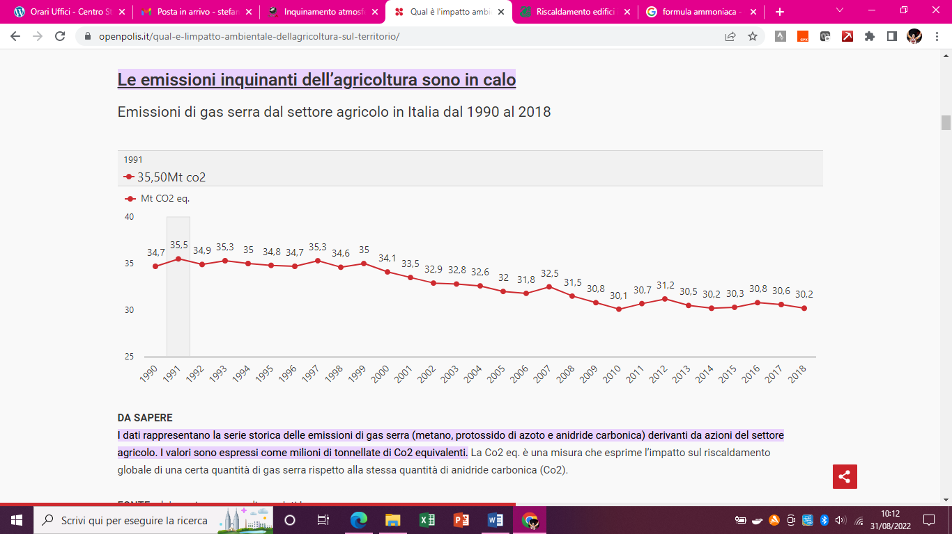

Figura 1, sviluppo delle tonnellate di ${CO}_{2}$ emesse dal settore agricolo

* **Attività industriali:** Il settore industriale è responsabile di oltre la metà delle emissioni totali di alcuni principali inquinanti atmosferici e dei gas a effetto serra, nonché di altri importanti impatti ambientali, tra cui il rilascio di inquinanti nell’acqua e nel suolo, la produzione di rifiuti e il consumo energetico. In particolare i processi industriali liberano nell’aria ossidi di azoto, polvere, composti organici volatili e diossido di zolfo e altri agenti inquinanti.

Le sostanze inquinanti presenti nell’atmosfera causano diversi effetti nocivi sulla salute umana, in particolare questo tipo di inquinanti hanno un ruolo in molte patologie a carico dell’apparato polmonare, cardiocircolatorio e del sistema immunitario. Ogni persona sviluppa determinate complicazioni in base all’agente a cui è stato esposto, al grado di esposizione, oltre che alla sua genetica e al suo stato di salute. Inoltre le sostanze inquinanti svolgono un ruolo sinergico con altri agenti nocivi (come il fumo di sigaretta o l’amianto) e contribuiscono a peggiorare sensibilmente i sintomi di malattie pregresse. A conferma di quanto scritto in precedenza l’inquinamento dell’aria causa da solo ogni anno 2,1 a 4,21 milioni di morti. Circa il 20% delle morti premature, secondo le stime dell’OMS, sono da attribuire all’inquinamento.  
Oltre a danni diretti sulla salute umana l’inquinamento atmosferico ha effetto sull’ambiente in generale essendo una delle cause del riscaldamento globale impedendo la dispersione della radiazione infrarossa. Inoltre l’inquinamento atmosferico agisce anche sulla vegetazione infatti l’ozono può provocare perturbazioni nella crescita della vegetazione e incidere sulla vitalità delle piante sensibili.  
Il problema è molto ampio e complesso ma di estrema importanza, nel seguito si descrivono le varie sostanze inquinanti oggetto dello studio.

Il particolato atmosferico

Il particolato è l’insieme delle sostanze atmosferiche presenti in aria, la cui

dimensione può variare da pochi nm a 100 µm, I componenti del particolato sono: solfati, nitrati, ione di ammonio, cloruro di sodio, particelle carboniose, polvere minerale ed acqua. In particolare il PM10 ha diametro aerodinamico inferiore a 10 µm ed è in grado di penetrare nel tratto superiore dell'apparato respiratorio ed è a sua volta composto dall’unione di altre particelle di minore dimensione, per la maggior parte particelle di pm2,5. Il PM2.5 ha diametro aerodinamico inferiore a 2.5 µm, in grado di raggiungere i polmoni ed i bronchi secondari. Esso può derivare da processi legati all’attività umana, è principalmente emesso da alcune attività industriali, dai processi di combustioni relative a centrali termoelettriche, gli inceneritori, il riscaldamento ed il traffico autoveicolare. Nelle aree urbane, il particolato può avere origine anche dall’usura dell’asfalto, dei pneumatici, dei freni, delle frizioni. Inoltre può essere originato da sorgenti naturali come: l'erosione del suolo, gli incendi boschivi, le eruzioni vulcaniche, la dispersione di pollini, il sale marino. La principale problematica relativa alla presenza del pm10 nell’aria è il forte impatto che porta sulla salute della popolazione che risiede nelle aree in cui la sua concentrazione è particolarmente elevata. Queste particelle hanno effetti nocivi sulla salute umana, questa dipende sia dalla composizione chimica che dalla dimensione delle particelle: quelle di diametro superiore a 10 µm si fermano nelle mucose rinofaringee dando luogo ad irritazioni e allergie; quelle di diametro compreso tra 5 e 10 µm raggiungono la trachea e i bronchi; quelle, infine, con diametro inferiore a 5 µm possono penetrare fino agli alveoli polmonari ed interferire con il naturale scambio di gas all’interno dei polmoni. La capacità del particolato di provocare danni alla salute discende anche dalla sua composizione, in particolare dalla presenza di metalli pesanti e idrocarburi policlici aromatici adsorbiti sulla sua superficie. L’esposizione cronica al particolato contribuisce al rischio di sviluppare patologie respiratorie e cardiovascolari così come può aumentare il rischio di tumore polmonare. A conferma di quest’ultima affermazione Nel 2013 l'Agenzia Internazionale per la Ricerca sul Cancro ha classificato il particolato come cancerogeno di classe 1. In particolare è stato stimato che riduce l’aspettativa di vita media di 1-2 anni soprattutto a causa delle particelle di pm2,5 di cui è principalmente composto, esse infatti sono un fattore di rischio per alcuni tumori che colpiscono l’apparato respiratorio. Infatti l'Organizzazione Mondiale della Sanità, basandosi su dati raccolti nel 2008, ha stimato che le polveri sottili siano responsabili di circa 2 milioni di decessi nel mondo all'anno. Di seguito viene riportata una tabella raffigurante i dati relativi ai decessi nelle principali città italiane nel triennio 2006-2008 (dati riportati da Ansa).

|  |  |  |
| --- | --- | --- |
| Città | Decessi medi per anno | Decessi totali sul triennio |
| Torino | 813 | 2439 |
| Milano | 906 | 2718 |
| Verona | 168 | 504 |
| Padova | 140 | 420 |
| Bologna | 291 | 873 |
| Roma | 1508 | 4524 |
| Palermo | 324 | 972 |
| Venezia | 164 | 492 |
| Firenze | 241 | 723 |
| Napoli | 378 | 1137 |
| Bari | 129 | 387 |
| Genova | 443 | 1329 |
| Messina | 124 | 372 |
| Catania | 110 | 330 |
| Trieste | 173 | 411 |
| **Totale** | **5876** | **17628** |

Per prevenire i danni causati dal particolato atmosferico sono state fissate delle soglie per la protezione della protezione umana. Nello specifico le soglie sono le seguenti:

* Limite giornaliero PM10: 50 µg/m³ media oraria da non superare più di 35 giorni/anno
* Limite annuale PM10: 40 µg/m³ media annua
* Limite annuale PM2.5: 25 µg/m³ media annua

Ossidi di azoto

I Successivi inquinanti presi in considerazione sono gli ossidi di azoto, le combinazioni di azoto e ossigeno presenti nell’aria sono classificati in funzione dello stato di ossidazione dell'azoto e sono le seguenti:

* **NO** Ossido di azoto.
* $N_{2}O_{3}$ Triossido di azoto (Anidride nitrosa).
* ${NO}_{2}$ Biossido di azoto.
* $N_{2}O_{4}$ Tetrossido di di azoto (Ipoazotide).
* $N_{2}O_{5}$ Pentossido di di azoto (Anidride nitrica).

Tra queste le specie chimiche presenti in aria come inquinanti naturali ed antropogenici e che destano maggiori preoccupazioni in termini di inquinamento atmosferico, sono essenzialmente ossido e biossido di azoto (NO e ${NO}_{2}$). Queste sono anche le specie chimiche analizzate in questo studio oltre che le maggiormente monitorate da ARPA Lombardia tra gli ossidi di azoto. Il termine ${NO}_{x}$ indica la somma del monossido di azoto (NO) e del biossido di azoto (${NO}_{2}$). L'ossido di azoto è un inquinante primario che si forma generalmente dai processi di combustione ad alta temperatura; è un gas a tossicità limitata, al contrario del biossido di azoto. L' ${NO}_{2}$ ha un odore forte, pungente, è irritante e di colore giallo-rosso.

È responsabile, con altri prodotti, del cosiddetto smog fotochimico, in quanto base per la produzione di una serie di inquinanti secondari pericolosi come l'ozono o l'acido nitrico.  
Lo smog fotochimico è la miscela di composti ossidanti

presente nei bassi strati della troposfera, dove si forma a seguito di complessi

meccanismi di reazione fotochimici. Questi, in presenza di radiazione solare,

coinvolgono quali precursori principali gli idrocarburi non metanici e gli

ossidi di azoto. Lo smog fotochimico contiene un’ampia varietà di sostanze di

interesse ambientale costituite principalmente: dall’ozono, dal biossido di azoto

e da alcuni composti organici reattivi. Questi inquinanti sono in grado di determinare

effetti nocivi sulla salute e sugli ecosistemi e possono provocare danni ai materiali da

costruzione. Contribuisce per circa un terzo alla formazione delle piogge acide.  
Gli ossidi di azoto hanno origine naturale, le fonti più importanti sono: eruzioni vulcaniche, incendi e processi biologici. La maggior quantità di inquinante però è di origine antropica con le combustioni ad alta temperatura, come quelle che avvengono all'interno delle camere di combustione dei motori degli autoveicoli. Altre fonti di ossidi di azoto sono gli le centrali termoelettriche e in genere tutti gli impianti di combustione di tipo industriale.

L'aumento del traffico veicolare degli ultimi anni ha generato un livello crescente delle concentrazioni di ossidi di azoto, specialmente nelle aree urbane. In caso di inquinamento fortuito da monossido di azoto, la concentrazione decade tra i 2 e i 5 giorni, ma nel caso di emissioni continue (ad esempio in aree urbane a forte traffico veicolare), si assiste all'attivazione di un ciclo giornaliero che porta alla produzione di inquinanti secondari, quali il biossido di azoto. Il picco si registra nelle ore a traffico più intenso, per poi scendere nelle ore notturne.  
Tra gli ossidi di azoto, solo l' ${NO}_{2}$ ha rilevanza tossicologica: Provoca irritazione all'apparato respiratorio, mal di gola e tosse. Questa irritazione, a lungo termine, compromette le funzioni polmonari, procurando bronchiti croniche, asma ed enfisema polmonare. Può causare anche danni all'apparato cardio-vascolare. Già con 15 ppm di ${NO}_{2}$, si avvertono irritazioni alle mucose, al naso e agli occhi. Con concentrazioni maggiori, superata la soglia di 10 ppm, il biossido di azoto porta ad avere problemi nella respirazione polmonare ed edemi polmonari. Comporta inoltre un aumento del rischio di tumore.

Riguardo al regno vegetale l' ${NO}_{2}$ ha effetti minori di quelli generati dal biossido di zolfo, anche se può interferire con gli scambi gassosi a livello fogliare, provocando necrosi o clorosi. Il biossido di azoto provoca inoltre un eccesso di concimazione e un‘acidificazione dei terreni, danneggiando così la vegetazione. Gli ossidi di azoto contribuiscono anche alla formazione delle piogge acide e ha conseguenze importanti sugli ecosistemi acquatici e terrestri.  
Le soglie fissate da Arpa Lombardia per contenere questa tipologia di inquinanti sono le seguenti:

* Limite orario di ${NO}_{2}$ per la protezione della salute umana: 200 µg/m³ media oraria da non superare più di 18 volte/anno
* Limite annuale di ${NO}_{2}$ per la protezione della salute umana: 40 µg/m³ media annua
* Soglia di informazione e allarme per l’ ${NO}_{2}$: 400 µg/m³ misurata su tre ore consecutive
* Livello critico di ${NO}_{x}$ per la protezione della vegetazione: 30 µg/m³ di ${NO}_{x}$

Monossido di Carbonio

Il monossido di carbonio (CO) è un gas tossico, incolore, inodore, insapore e non irritante che, senza ventilazione adeguata, può raggiungere concentrazioni elevate. Si produce per combustione incompleta di qualsiasi materiale organico. La combustione incompleta avviene in presenza di scarso contenuto di ossigeno nell’ambiente. Poiché incolore, inodore, insapore e non irritante può essere inalato in modo impercettibile, fino a raggiungere nell’organismo concentrazioni letali. Il CO presente nell'aria degli ambienti chiusi proviene principalmente dal fumo di tabacco e da fonti di combustione non dotate di aspirazione come: radiatori portatili a kerosene e a gas, caldaie, scaldabagni, caminetti e stufe a legna o a gas. Il monossido di carbonio può anche provenire dall'esterno quando il locale si trova annesso ad un garage o ad un'autofficina o in prossimità di strade con intenso traffico veicolare. Nelle abitazioni, in condizioni normali, i livelli sono compresi tra 1,5 e 4,5 mg/m3. In presenza di processi di combustione, quali sistemi di riscaldamento e di cottura o di fumo di tabacco, e inadeguata ventilazione, le concentrazioni interne possono superare quelle esterne e raggiungere livelli sino a 60 mg/m3. Durante l’inverno nelle abitazioni possono verificarsi concentrazioni superiori a quelle esterne e livelli di inquinamento elevati si riscontrano più frequentemente in edifici vecchi. Le fonti di monossido di carbonio nell’atmosfera variano al variare della zona, questo inquinante infatti è particolarmente legato alla vicinanza di fonti emissive. Nelle aree urbane ad esempio la sorgente principale è rappresentata dal traffico veicolare per cui le concentrazioni più elevate si riscontrano nelle ore di punta del traffico. Tra i vari mezzi di trasporto i veicoli a benzina in condizioni tipiche di traffico urbano rallentato danno il principale apporto alla generazione di monossido di carbonio. Tra i motori degli autoveicoli, quelli a ciclo Diesel ne emettono quantità minime, in quanto la combustione del gasolio avviene in eccesso di aria. La seconda fonte emissiva in aree urbane invece sono gli impianti di riscaldamento di ambienti interni. In aree extraurbane invece le principali fonti emissive di monossido di carbonio sono le centrali termoelettriche e gli inceneritori di rifiuti, dove la combustione avviene in condizioni migliori con formazione di anidride carbonica. Altre sorgenti significative di CO sono le raffinerie di petrolio, gli impianti siderurgici e, più in generale, tutte le operazioni di saldatura.  
Il monossido di carbonio (CO) inalato si lega con l'emoglobina, una proteina presente a livello dei globuli rossi e adibita al trasporto dell'ossigeno, formando la carbossiemoglobina (COHb). Tale legame è tale 200 e le 300 volte più stabile di quello formato tra emoglobina ed ossigeno, in questo modo il CO impedisce il normale trasporto dell'ossigeno ai tessuti periferici, determinando effetti tossici. Per concentrazioni ambientali di CO inferiori a 5 mg/m3, corrispondenti a concentrazioni di COHb inferiori al 3%, non si hanno effetti apprezzabili sulla salute negli individui sani. Diversamente, nei pazienti con malattie cardiache, anche basse concentrazioni possono provocare una crisi anginosa. La crisi anginosa è una malattia che causa un forte dolore al torace. È causata da un temporaneo scarso afflusso di sangue al cuore che determina mancanza di ossigeno al tessuto cardiaco. Il fenomeno prende anche il nome di ischemia; questa però è reversibile e non arriva al punto di provocare danno cardiaco permanente. La malattia si manifesta abitualmente con dolore toracico improvviso, acuto e transitorio. A concentrazioni maggiori si verificano emicrania, confusione, disorientamento, capogiri, visione alterata e nausea. Concentrazioni particolarmente elevate possono causare coma e morte per asfissia. La severità delle manifestazioni cliniche da intossicazione da CO dipende dalla sua concentrazione nell’aria inspirata, dalla durata dell’esposizione e dalle condizioni di salute delle persone coinvolte. Particolarmente suscettibili sono gli anziani, le persone con affezioni dell’apparato cardiovascolare e respiratorio, le donne in stato di gravidanza, i neonati ed i bambini in genere. Circa l’80% dei casi di avvelenamento da CO rilevati dai Pronto Soccorso, si verifica tra le mura domestiche. In Italia le statistiche ufficiali più recenti riportano 500-600 morti l’anno, di cui circa i 2/3 per intossicazione volontaria. Attualmente è attivo un dibattito sull’esistenza di intossicazione cronica da CO. In alcuni soggetti esposti per lungo tempo all’assorbimento di piccole quantità dell’inquinante, è stata notata una sintomatologia caratterizzata da astenia, cefalea, vertigini, nevriti, sindromi parkinsoniane ed epilettiche, aritmie, crisi anginose.  
La soglia fissate da Arpa Lombardia per contenere questo inquinante è la seguente:

* Limite orario di CO per la protezione della salute umana: 10 mg/m³ come media mobile 8h

Ozono

L'ozono è un gas formato da tre atomi di ossigeno ($O_{3}$). In natura si trova in concentrazioni rilevanti negli strati alti dell'atmosfera terrestre, dove costituisce una fascia protettiva nei confronti della radiazione ultravioletta del sole. Questa zona dell’atmosfera è detta stratosfera. L'ozono è indispensabile alla vita sulla terra perché impedisce di far passare i raggi solari pericolosi per la salute umana, tra questi i più noti sono i raggi ultravioletti.  
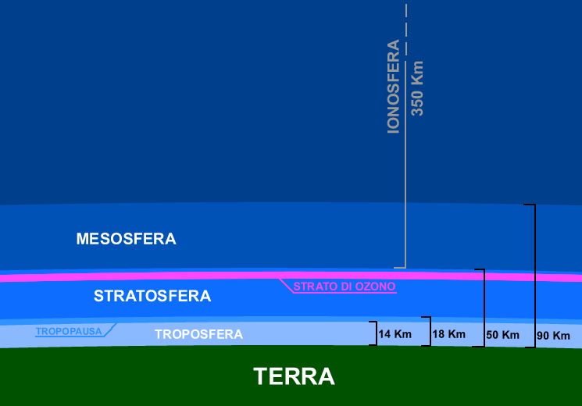

Figura 2, descrizione dell'atmosfera terrestre

Nela troposfera invece è presente in basse concentrazioni, tranne nelle aree in cui la presenza di alcuni inquinanti chimici in cui, se in concomitanza di fattori meteo-climatici favorevoli, si può avere aumento della concentrazione. L’ozono è un gas che presenta un odore pungente ed è molto reattivo. Nella troposfera si forma a seguito dalla reazione tra ossidi di azoto, composti organici volatili e raggi solari. La reazione a seguito della quale si ha la produzione di ozono è la seguente: NO + O3  NO2 + O2. L’ozono si forma quindi a seguito della reazione tra biossido di azoto e ossigeno, questa reazione produce ossido di azoto e ozono. La generazione di ozono nella troposfera è strettamente legata alla presenza di biossido di azoto per cui le cause della produzione di questi due inquinanti sono molto simili tra loro. L’ozono inoltre è molto sensibile al movimento delle masse d’aria e a differenza del monossido di carbonio non è strettamente legato alla vicinanza di fonti emissive. Invece è maggiormente legato ad alcune variabili meteorologiche quali: l'intensità della radiazione solare, la temperatura, la direzione e la velocità del vento. Per questo motivo si osservano delle sistematiche variazioni stagionali nei valori di ozono. I periodi tardo-primaverili ed estivi, le particolari condizioni di alta pressione, elevate temperature e scarsa ventilazione, favoriscono il ristagno e l'accumulo degli inquinanti. Il forte irraggiamento solare innesca una serie di reazioni fotochimiche che determinano concentrazioni di ozono più elevate rispetto al livello naturale. Questo livello corrisponde ad una concentrazione compresa tra i 20 e gli 80 microgrammi per metro cubo di aria. I valori massimi sono raggiunti nelle ore più calde della giornata, dalle 12 alle 18, per poi scendere durante le ore notturne. Altre fonti generative di ozono di origine antropica sono strumenti elettrici ad alto voltaggio, responsabili di elevate concentrazioni in ambienti chiusi. Fonti di origine naturale invece sono: erosione del suolo, emissioni vulcaniche e spore.  
Gli effetti dell’ozono sulla salute umana sono simili a quelli del biossido di azoto, questo a causa della forte relazione chimica tra i due inquinanti. Infatti i principali danni causati da questo inquinante sono relativi alle vie respiratorie e consistono in: irritazioni alle mucose oculari e alle prime vie aeree, tosse, fenomeni broncostruttivi ed alterazione della funzionalità respiratoria. Studi epidemiologici condotti in popolazioni urbane esposte ad ozono mostrano sintomi irritativi sulle mucose oculari e sulle prime

vie respiratorie per esposizioni di alcune ore a livelli di ozono a partire da 0,2 mg/m3 in media oraria. In bambini ed in giovani adulti sono state osservate riduzioni transitorie della funzionalità respiratoria, a livelli inferiori di ozono, a partire da 0,12 mg/m3 in media oraria.  
L’ozono è l’inquinante atmosferico di gran lunga più nocivo per la vegetazione. Ha un effetto tossico sulle cellule poiché ostacola la fotosintesi e quindi anche la crescita delle piante. A causa dei valori attuali d’inquinamento, sono stati osservati e dimostrati danni alle colture e perdite di raccolto che, a seconda della coltura, della regione e dell’anno, oscillano tra il 5 e il 15 per cento. L’ozono nuoce anche all’economia forestale. Combinato con altre sostanze inquinanti, rappresenta infatti un fattore di stress per gli alberi ed è corresponsabile dei danni alle foreste. Le elevate concentrazioni estive di ozono danneggiano visibilmente le piante e la vegetazione, soprattutto le latifoglie, i cespugli e le colture. Una prolungata esposizione all’ozono può provocare perturbazioni nella crescita della vegetazione e incidere sulla vitalità delle piante sensibili. L’esposizione indebolisce gli alberi e rallenta la crescita del legno, due fenomeni che hanno ripercussioni negative soprattutto sulla stabilità dei boschi di protezione. Una prolungata esposizione all’ozono causa anche una riduzione della produzione agricola, specie per il grano e le patate. Le perdite variano tuttavia a seconda delle colture, delle regioni e delle situazioni climatiche. Alcuni studi hanno mostrato che il perdurare di un elevato carico di ozono modifica la biodiversità, riduce la produzione di coltivazioni e prati, mina la resistenza della vegetazione a parassiti e altri agenti patogeni.  
Le soglie fissate da Arpa Lombardia per il controllo di questo inquinante sono le seguenti:

* Limite di O3 per la protezione della salute umana: 120 µg/m³ come MM8 da non superarsi per più di 25 volte all’anno
* Soglia di osservazione per l’O3: 180 µg/m³ media oraria
* Soglia di allarme per l’O3: 240 µg/m³ media oraria
* Livello critico di O3 per la protezione della vegetazione: 8.000 µg/m³·h come media su 5 anni AOT40 calcolato dal 1 maggio al 31 luglio
* Livello critico di O3 per la protezione delle foreste: 18.000 µg/m³·h come media su 5 anni AOT40 calcolato dal 1 aprile al 30 settembre.

## Condizioni Meteorologiche

### Gli inquinanti emessi in atmosfera da una sorgente sono soggetti a fenomeni di diffusione e dispersione. Un ruolo di fondamentale importanza è giocato delle variabili meteorologiche poiché il trasporto delle sostanze immesse nell’aria è determinato dal movimento delle masse d’aria. La concentrazione degli inquinanti nell’atmosfera è determinata quindi non solo dal numero e dall’intensità delle sorgenti di inquinamento, dalla distanza da tali sorgenti e dalle trasformazioni chimiche e fisiche cui vengono sottoposti. Gli inquinanti sono influenzati anche dalle condizioni meteorologiche locali e a grande scala che spesso costituiscono il parametro chiave per la comprensione della genesi, dell’entità e dello sviluppo nel tempo di un evento di inquinamento atmosferico. Per i fenomeni di inquinamento a scala locale l’influenza maggiore sul trasporto e la diffusione degli inquinanti è dovuta all’intensità del vento. Per i fenomeni di inquinamento a grande scala, l’influenza maggiore sul trasporto e sulla diffusione degli inquinanti è dovuta alle variazioni del vento con la quota. In genere, a parità di emissione d’inquinanti dalle sorgenti, le concentrazioni in aria a piccola scala sono minori quando il vento è moderato o forte e l’atmosfera è instabile nei bassi strati, oppure quando il vento è debole o assente ma vi è forte insolazione con cielo sereno. Viceversa, le concentrazioni diventano elevate in presenza di correnti discendenti, in condizioni di alta pressione di notte e con vento debole, oppure in condizioni di nebbia persistente che provoca processi di accumulo. Nella troposfera la temperatura dell’aria generalmente decresce con l’altezza di circa 7°C per Km. Le masse d’aria più calde, vicine alla superficie terrestre, tendono a salire verso l’alto e vengono sostituite da masse d’aria più fredde provenienti dall’alto. Questo processo porta al rimescolamento degli strati inferiori della troposfera. In alcuni casi, tuttavia, la temperatura dell’aria ad una certa altezza, può avere un andamento crescente con l’altitudine, per poi cominciare a decrescere di nuovo. Questa zona detta strato di inversione ostacola gli strati inferiori di aria più freddi che, a causa della loro maggiore densità, non possono attraversarla. In queste condizioni gli inquinanti prodotti al suolo non vengono rapidamente miscelati con l’intera troposfera, ma restano confinati al di sotto dello strato di inversione, con conseguente aumento della loro concentrazione.

### Gli elementi che caratterizzano una inversione sono: lo spessore, la quota e l’intensità del gradiente di temperatura. Il gradiente di temperatura indica la direzione e la velocità con cui la temperatura varia. Lo spessore dell’inversione è definito dalla distanza tra la quota di inizio e fine dell’inversione. L’inversione termica può essere al suolo o in quota. Questi due casi possono verificarsi su terreni liberi da costruzioni: negli agglomerati urbani infatti le inversioni avvengono raramente. L’inversione termica porta a un mescolamento degli inquinanti nei primi strati. Tale situazione porta all’accumulo degli inquinanti e ad una loro diffusione in area urbana poiché i gas vengono emessi al di sotto dell’inversione e ne rimangono al di sotto. L’inversione termica è un fenomeno tipico dei mesi autunnali e invernali, nei quali condizioni di cielo sereno e di alta pressione favoriscono l’irradiazione notturna. Lo strato d’aria a contatto del suolo si raffredda fortemente. A terra invece si forma un cuscinetto d’aria fredda pesante mentre al di sopra si trova aria calda più leggera. Questa stratificazione è molto stabile tanto che può durare alcune decine di ore e impedisce qualsiasi circolazione verticale dell’aria fredda più in basso. Di conseguenza l’inversione termica impedisce la dispersione degli inquinanti immessi in questi strati dell’atmosfera. Vento e temperatura giocano un ruolo importante nella formazione di fenomeni di inversione termica infatti un vento forte porta a rimescolamenti di masse d’aria a diverse temperatura. Una bassa temperatura invece porta a un maggior utilizzo di impianti di riscaldamento i quali aumentano la temperatura negli strati bassi della troposfera. In questo modo il gradiente di temperatura aumenta e questo favorisce il verificarsi di fenomeni di inversione termica. Inoltre come scritto in precedenza gli impianti di riscaldamento generano la formazione di molti inquinanti i quali non vengono dispersi a causa dell’inversione termica. In primo tipo di inversione termica che spesso causa di eventi di inquinamento in aree urbane è l’inversione di tipo radiativo. Questa è generata dal rapido raffreddamento sia della superficie terrestre che dello strato di aria immediatamente al di sopra di questa, dovuto all’emissione di radiazione infrarossa subito dopo il tramonto. Durante le notti limpide, in condizione di alta pressione, questo raffreddamento è rapido al punto che lo strato d’aria adiacente alla superficie terrestre diviene più freddo dello strato immediatamente superiore. Questo porta alla formazione di uno strato di inversione in genere a quote piuttosto basse, intorno ai 50 metri. Un’inversione termica così generata persiste fino a che il riscaldamento mattutino della superficie e dell’aria al di sopra di essa risulta sufficiente a rompere lo strato di inversione. Un altro tipo di inversione termica che si verifica in aree prossime al mare è quella generata dalla brezza di mare, questo fenomeno è diffuso in particolare nell’area di Roma). La brezza consiste nello spostamento orizzontale delle masse d’aria che si trovano al di sopra di una superficie più calda, il mare nelle ore notturne, verso una massa d’aria o una superficie più fredda, la terra. Questo tipo di inversione ha in genere un’altezza maggiore di quella di tipo radiativo, intorno alle poche centinaia di metri e la sua intensità e persistenza è spesso la causa dell’insorgere nell’area romana di fenomeni di inquinamento di notevole intensità. L’inversione ha termine quando il riscaldamento mattutino della superficie terrestre è sufficientemente intenso per generare una efficace spinta verso l’alto delle masse d’aria sovrastanti. Se questo non avviene, l’inversione può persistere in quota anche per diversi giorni, innescando un fenomeno di smog fotochimico. Il fenomeno si prolunga con intensità crescente per più giorni consecutivi. Un fenomeno meteorologico come una precipitazione è in grado di rompere l’equilibrio dato da un’inversione termica. Per questo motivo le precipitazioni giocano un ruolo importante nella dispersione degli inquinanti atmosferici al suolo.

### Precipitazioni La pioggia è un fenomeno facente parte delle precipitazioni atmosferiche, queste ultime comprendono tutti i fenomeni di trasferimento di acqua allo stato liquido o solido dall'atmosfera al suolo. Inoltre è uno degli stadi del ciclo idrologico ovvero l’insieme dei fenomeni di flusso e circolazione dell'acqua all'interno dell'idrosfera. Le precipitazioni non sono originate da tutti i tipi di nuvole, ma soltanto da quelle caratterizzate da un notevole sviluppo in verticale, come nembostrati e cumulinembi. Affinché si formino le precipitazioni, è necessario che le goccioline d'acqua contenute all'interno delle nubi diventino tanto grosse da non poter più essere sostenute da correnti ascensionali presenti nelle nubi stesse, per cui cadono al suolo per effetto della forza di gravità. Le gocce di pioggia si formano per coalescenza cioè per progressiva unione, aggregazione di più goccioline. Nei centri urbani le precipitazioni svolgono inoltre un importante ruolo nel miglioramento della qualità dell’aria, rimuovendo dalla troposfera le sostanze inquinanti in essa presenti. La precipitazione atmosferica più comune è la pioggia mentre meno frequenti sono neve, grandine, rugiada e brina. Le precipitazioni vengono in genere misurate utilizzando due tipi di strumenti: pluviometro e pluviografo. Il primo strumento consiste in un piccolo recipiente, in genere di forma cilindrica, ha il compito di raccogliere e conservare la pioggia che si è verificata in un certo intervallo di tempo, sul territorio dove è installato. In questo modo è possibile ottenere una misura giornaliera delle precipitazioni in una data località. Il pluviografo invece è uno strumento che ha il compito di registrare la pioggia verificatasi a una scala temporale inferiore al giorno. L’ammontare della pioggia si misura in millimetri (mm) attraverso i pluviometri o pluviografi: 1 mm di pioggia equivale a 1 litro d'acqua caduto su una superficie di 1 m². Per avere un'idea si può considerare che in Italia piovono dai 100 mm ai 3000 mm all'anno. Un giorno di pioggia fine non porta più di 1 mm d'acqua, mentre un temporale lungo e violento porta anche 30 mm d'acqua. Questo fenomeno atmosferico si è visto essere legato alla concentrazione di pm10 nell’atmosfera, in particolare uno studio dell’Istituto Superiore di Sanità (Dina D, Notaro C (2008) Interazione di alcuni parametri meteorologici sulla qualità dell’aria) analizza il legame tra pioggia e vento con la concentrazione di pm10 nell’atmosfera. In particolare analizza quante volte la concentrazione di pm10 è diminuita in seguito a una giornata con precipitazioni e riporta i seguenti risultati relativi alla decrescita di quest’ultima in relazione alle precipitazioni. I dati sono stati raccolti dalla stazione di rilevamento del materiale particellare (PM) dell’ISS, ubicata in un’area semicentrale di Roma. Dai risultati mostrati si nota il ruolo svolto dalla pioggia nella variazione di concentrazione di pm10 nell’atmosfera.

### Variazione della concentrazione di pm10 a seguito di una giornata con precipitazioni.

|  |  |  |
| --- | --- | --- |
| Variazione della concentrazione di pm10 a seguito di una giornata con precipitazioni | Probabilità di decrescita della concentrazione di pm10 | Intervallo di confidenza al 95% della probabilità precedentemente calcolata |
| PM10 decresce in caso di pioggia | 62.85 % | 60.92 – 64.78 |
| PM10 decresce in caso di non pioggia | 46.15 % | 44.16 – 48.14 |

### Temperatura

La temperatura è la proprietà fisica che registra il trasferimento di energia termica da un sistema a un altro. Due sistemi si trovano in equilibrio termico se non avviene nessun trasferimento di energia. Due sistemi in equilibrio termico sono alla stessa temperatura. Quando esiste una differenza di temperatura, il calore tende a muoversi dal sistema a temperatura più alta verso il sistema a temperatura più bassa, fino al raggiungimento dell'equilibrio termico. Il calore si può trasferire tramite conduzione, convezione o irraggiamento. La temperatura non è una misura diretta della quantità di energia termica o calore di un sistema. Però, con buona approssimazione, se a un sistema viene fornito calore, la sua temperatura aumenta, se invece gli viene sottratto calore, la sua temperatura diminuisce. La temperatura di un sistema è direttamente legata al movimento dei suoi atomi e delle sue molecole. Un incremento di temperatura corrisponde a un incremento del movimento degli atomi. Per questo, la temperatura viene anche definita come l'indice dello stato di agitazione molecolare del sistema.   
La temperatura può essere misurata in vari modi che variano in base al valore che viene assegnato a una temperatura nulla e in base alla quantità di calore necessaria per innalzare di un grado la temperatura. Le scale di misurazione si dividono in due parti: le scale relative come le scale Celsius o Fahrenheit e le scale assolute come la scala assoluta.  
Le scale relative sono più antiche ed empiriche, hanno come riferimenti il punto di fusione dell’acqua e quello di ebollizione. La scala Celsius pone a 0 gradi Celsius (°C) il punto di fusione del ghiaccio e il valore di 100 °C corrisponde al punto di ebollizione dell'acqua a livello del mare. La scala Fahrenheit invece pone a 32 gradi Fahrenheit (F) il punto di fusione del ghiaccio e a 212 F il punto di ebollizione dell’acqua sempre al livello del mare.  
Le scale assolute si basano sulla definizione di temperatura assoluta che si definisce come la temperatura misurata da una scala in cui lo zero corrisponde allo zero assoluto. La scala più rappresentativa di questo insieme è la scala Kelvin che pone il valore di 0 gradi Kelvin (°K) allo zero assoluto e definisce un grado come $\frac{1}{273,16}$ della temperatura del punto triplo dell'acqua. La seguente tabella mette a comparazione le scale fin qui indicate

|  |  |  |  |
| --- | --- | --- | --- |
| **Descrizione** | **Kelvin** | **Celsius** | **Fahrenheit** |
| Zero assoluto | 0 | −273,15 | -459,67 |
| Temperatura più bassa registrata sulla superficie terrestre | 184 | −89,2 | −128,2 |
| Temperatura di fusione dell'acqua a pressione standard | 273.15 | 0 | 32 |
| Temperatura media della superficie terrestre | 288 | 15 | 59 |
| Temperatura media di un corpo umano | 310 | 36.8 | 98.2 |
| Temperatura più alta mai registrata sulla superficie terrestre | 331 | 53.9 | 129,0 |
| Temperatura di ebollizione dell'acqua a pressione standard | 373,15 | 100 | 212 |

Data una scala di misura per rilevare concretamente la temperatura in un luogo e in un istante temporale esistono diversi modi, basati sulle proprietà fisiche di un determinato materiale in condizioni di temperatura note. Uno degli strumenti di misura più comunemente utilizzati per la misurazione della temperatura è il termometro a liquido. Esso consiste di un tubicino capillare di vetro riempito con mercurio o altro liquido. L'incremento di temperatura fa espandere il liquido e la temperatura viene determinata misurando il volume del fluido all'equilibrio. Altri strumenti meno noti sono la termocoppia, basato sull'effetto Seebeck, e la termoresistenza che sfrutta la resistività dei materiali.  
Il legame tra temperature registrate e inquinamento è noto con il nome di effetto serra, fenomeno secondo il quale un elevato numero di gas serra nell’aria provocherebbe un innalzamento della temperatura al suolo. Si definiscono gas serra i gas presenti nell’atmosfera che incidono sul bilancio energetico della terra. I principali gas serra, ovvero biossido di carbonio (CO2), metano (CH4) e protossido di azoto (N2O), sono presenti per natura nell’atmosfera in concentrazioni limitate. L’effetto serra è il meccanismo secondo il quale una parte dei raggi solari che penetrano nell’atmosfera e raggiungono la superficie terrestre viene riflessa, mentre una parte dell’energia dei raggi solari viene assorbita e convertita in calore. L’anidride carbonica nell’atmosfera impedisce che il calore generato esca di nuovo completamente dall’atmosfera. Questo meccanismo è detto effetto serra naturale. Senza l’effetto serra, le temperature del nostro pianeta sarebbero costantemente sotto zero. L’effetto serra antropico si somma agli sviluppi naturali precedentemente introdotti. L’effetto serra antropico deriva dall’attività umana, che produce emissioni aggiuntive di gas serra, le quali ostacolano la fuoriuscita delle radiazioni termiche dall’atmosfera e sono quindi responsabili di un di accumulo di calore. Tale situazione è causata dall’industrializzazione e dalla conseguente combustione di fonti di energia fossile come il carbone, il petrolio e il gas naturale, e anche dallo sfruttamento di grandi superfici di terreno, ad esempio con il disboscamento delle foreste pluviali tropicali. La temperatura media della superficie terrestre è aumentata di più di 1°C dall’industrializzazione, quindi si è trattato di un aumento insolitamente rapido. Ciascuno degli ultimi quattro decenni è stato più caldo di tutti i decenni precedenti a partire dal 1850. Questo fenomeno modifica l’equilibrio naturale provocando l’aumento di temperatura indicato.

### Vento

L’ultimo fenomeno meteorologico preso in considerazione è il vento nelle sue componenti di intensità e direzione. Il vento, in meteorologia, viene definito come il movimento di una massa d'aria atmosferica da un'area con alta pressione (anticiclonica) a un'area con bassa pressione (ciclonica). È causato dalle differenze di pressione atmosferica che spingono l'aria da zone di alta pressione a zone di bassa pressione per effetto della forza di gradiente. Quest’ultima è una forza generata dalla differenza di pressione attraverso una superficie e si definisce: date due regioni a pressione differente in un mezzo, si definisce forza di gradiente la differenza che genera un'accelerazione dal punto di pressione più alta a quello di pressione più bassa. La forza di gradiente è responsabile dello spostamento delle masse d’aria mentre la forza di Coriolis è responsabile della deviazione di queste masse influenzandone la direzione. A quote basse la direzione del vento è influenzata anche da altri fattori, i più influenti sono: l’orografia del territorio e l’attrito causato dall’immersione o dall’emersione della superficie terrestre. L’altra componente d’interesse è la velocità del vento, dovuta alla forza di gradiente, cresce all’aumentare della differenza di pressione tra le due regioni che causano lo spostamento delle masse d’aria. Infatti, Considerando una generica pressione P, la forza di gradiente può essere espressa in forma vettoriale come a $\vec{a}=\frac{-1}{ρ}$ $\vec{∇}$ P dove ρ è la densità del fluido su cui si esercita la forza, nel caso del vento l’atmosfera, $\vec{∇}$ P è il gradiente della pressione generica P, e $\vec{a}$ è l’accelerazione del fluido in questione, nel caso del vento l’atmosfera. La formula sopra riportata indica l’accelerazione dovuta alla forza di gradiente. Lo studio dell’Istituto Superiore di Sanità (Dina D, Notaro C, Interazione di alcuni parametri meteorologici sulla qualità dell’aria) analizza quante volte la concentrazione di PM10 è diminuita in seguito a una giornata con forti raffiche di vento e riporta i seguenti risultati relativi alla decrescita di concentrazione di pm10 in relazione al vento. I dati sono stati raccolti dalla stazione di rilevamento del materiale particellare (PM) dell’ISS, ubicata in un’area semicentrale di Roma.

|  |  |  |
| --- | --- | --- |
| Variazione della concentrazione di pm10 a seguito di una giornata con forte vento | Probabilità di decrescita della concentrazione di pm10 | Intervallo di confidenza al 95% della probabilità precedentemente calcolata |
| PM10 decresce in caso di vento | 58.11% | 56.14 – 60.08 |
| PM10 decresce in caso di non vento | 41.69% | 39.72 – 43.66 |

Da questi risultati si nota il ruolo svolto dal vento nella variazione di concentrazione di pm10 nell’atmosfera. Infatti il vento è in grado di spostare le masse d’aria sia a livello longitudinale che a livello latitudinale portando gli inquinanti in zone dell’atmosfera in cui possono dissolversi e perdere la loro tossicità. Inoltre come evidenziato in precedenza il vento è in grado di rompere lo strato di inversione termica che tende a concentrare gli inquinanti al livello del suolo. Nel caso in cui la componente ventosa non dovesse disperdere le molecole inquinanti a livello latitudinale si genera una situazione di pericolo in cui gli inquinanti prodotti in una zona del globo possono essere trasportati a diverse decine di kilometri di distanza. Se si verifica questa situazione si potrebbe riscontrare la presenza di molecole inquinanti in zone impreviste in cui potrebbero potenzialmente causare danni maggiori rispetto a quelli che causerebbero nella zona di produzione. Prendendo ad esempio l’ozono è possibile trovare molecole di questo inquinante in zone lontane dalla zona di produzione causando danni imprevisti. Una concreta possibilità è che molecole di ozono prodotte in zone trafficate urbane vengano trasportate in zone boschive in cui sono in grado di causare danni importanti alla vegetazione.

# Data engineering

## Panoramica sui dati

I dati d’interesse sono resi disponibili sul portale di Arpa Lombardia nella sezione dati. Questo portale mette a disposizione tutte le rilevazioni svolte dai sensori disposti sulla regione da Arpa Lombardia, oltre a informazioni sui sensori e dati ottenuti da studi svolti dall’ente stesso. I dati utili a questo lavoro sono relativi alle rilevazioni di concentrazioni di inquinati atmosferici, alla temperatura registrata, alla quantità di pioggia precipitata e alla velocità del vento. Vengono scaricate le seguenti tabelle immagazzinate in file CSV:

* File contenente informazioni riguardanti i sensori per la qualità dell’aria, la chiave è l’id del sensore e fornisce informazioni riguardo a esso. Contiene i seguenti campi: IdSensore, inquinante misurato

## Data integration

La prima parte del lavoro di tesi verte sul disegno e sull’implementazione di un sistema di data integration per caricare, immagazzinare e aggiornare i dati precedentemente descritti.

La data integration solitamente fa riferimento al problema di definire un’architettura in grado di provvedere a fornire all’utente finale una panoramica del dato immagazzinato e proveniente da risorse eterogenee. Queste risorse costituiscono la prima componente di un sistema di data integration, il quale ha lo scopo di costruire una mappatura tra queste fonti e la forma finale del dato che prende il nome di schema globale. Lo schema globale può essere interrogato dall’utente per ottenere sottoinsiemi o aggregazioni di dati per rispondere a richieste specifiche dell’utente. Per queste ragioni la data integration è un aspetto cruciale della gestione e coordinamento di un’impresa, poiché consente di non solo di ottenere informazioni e analisi partendo dal dato grezzo ma consente anche di centralizzare i dati provenienti da diverse attività o unità di business. Questo fornisce informazioni utili all’organizzazione di un’impresa e rendere più efficiente la produzione.

Tuttavia la data integration porta con sé difficoltà e problemi di carattere sia sociale che tecnico. Da un punto di vista sociale, alcuni possessori di dati sono riluttanti nel consentire che i propri dati possano essere utilizzati in piattaforme integrate, in particolare se le piattaforme sono gestite da terzi. Da un punto di vista tecnico, una delle principali difficoltà è la scarsa interoperabilità tra sorgenti di dati eterogenee a livello semantico. Infatti ogni sorgente di dati segue i propri protocolli, schemi e formati rendendo la costruzione degli schemi globali precedentemente introdotti difficoltosa. Infine, differenti sorgenti di dati possono sviluppare una diversa nomenclatura per la stessa tipologia di dati, questo può generare inconsistenze nel dataset dal momento in cui i dati vengono integrati. Questo viene solitamente risolto con l’applicazione di tecniche di pulizia del dato. Tuttavia queste procedure possono essere poco maneggevoli per essere implementate in modo impeccabile, specialmente se si lavora con importanti quantità di dati. Nel caso di questo lavoro di tesi i dati utilizzati sono immagazzinati in file con estensione .csv contenenti milioni di righe e arrivando a raggiungere i 3.5 GB di dimensione. Poiché la dimensione dei files non consente di esplorare i dati prima della loro manipolazione, è necessario immagazzinarli in un sistema di integrazione grezzo che ne consenta una prima esplorazione tramite interrogazioni da cui si è individuata la necessità di implementare strategie di pulizia del dato. Si è rivelato necessario immagazzinare nuovamente i dati applicando tecniche di pulizia del dato. Questo sottolinea il fatto che seppur molto utili i processi di data integration siano complessi da pianificare e necessitino di continui aggiornamenti.

Considerando le tre componenti principali di un sistema di data integration (sorgente del dato, mappatura e schema globale) nell’istanza di questo lavoro si realizzano come segue: le fonti dato consistono i file CSV e interrogazioni API, la mappatura avviene tramite processi gestiti tramite il software Talend Open Studio, specifico per scopi di data integration. Infine lo schema globale viene implementato sul Database Management System (DBMS) DBeaver, un data warehouse.

I seguenti sotto-capitoli contengono una spiegazione esaustiva del disegno e dell’implementazione del DBMS. In primo luogo sono descritte lo sviluppo di tecniche e tecnologie, successivamente saranno descritte le tecniche di immagazzinamento dati e infine una dettagliata descrizione del flusso di ETL per la data integration e per lo sviluppo di protocolli con lo scopo di garantire l’integrità del dato.

### Tecnologie implementate

Al fine di implementare un sistema di data integration, due tecnologie principali sono state utilizzate: Talend Open Studio e DBeaver, essendo diffuse all’interno di Exacon S.R.L., società in cui il lavoro è stato sviluppato. Di seguito sono riportate maggiori informazioni riguardo queste tecnologie.

#### Dbeaver – PostgreSQL

DBeaver è un database multipiattaforma open-source utile sia per sia per lo sviluppo di database che per la loro amministrazione. È gratuito e supporta sia i principali DBMS con JDBC o ODBC come MySQL e PostgreSQL sia alcuni database che non utilizzano xDBC come Redis e MongoDB. Tra queste caratteristiche fornisce all’utente un’interfaccia grafica che consente di visualizzare ed esportare gli schemi dei database e egli oggetti. In questo lavoro DBeaver è stato utilizzato con PostgreSQL come DBMS, un DBMS relazionale open-source basato sul linguaggio SQL. DBeaver e PostgreSQL sono stati utilizzati per l’immagazzinamento dei dati e l’implementazione di un sistema di data integration.

#### Talend Open Studio for Data Integration

Talend Open Studio è un software open-source studiato specificamente per scopi di data integration, data management e data quality. È un compilatore Java che fornisce all’utente un’interfaccia grafica dove gli utenti possono disegnare un flusso di ETL attraverso componenti intuitive che non richiedono lo sviluppo di codice. Queste componenti sono generalmente collegate da un flusso che in Talend è chiamato job ed è un file eseguibile. Talend compila automaticamente il file, genera delle classi java, che può essere integrato in altri processi. La figura sottostante mostra un esempio di job Talend. Le icone rappresentano le diverse componenti mentre le frecce che le connettono indicano il flusso delle operazioni. Il riquadro azzurro indica i diventi sotto-job che compongono il job principale.

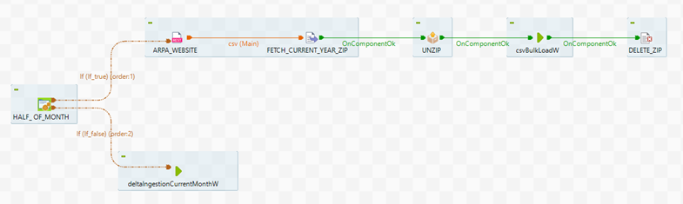

Figura 3, esempio di job in Talend

Talend Open Studio è stato sviluppato per implementare la parte principale di un sistema di data integration ovvero: Il caricamento dei dati, la pulizia e le trasformazioni sui dati. Per una miglior comprensione di come queste fasi sono sviluppate la seguente tabella riporta una lista di componenti Talend e le rispettive funzionalità.

|  |  |  |
| --- | --- | --- |
| Icon | Name | Description |
|  | tCreateTemporaryFile | Generates a temporary file in the desired location. |
|  | tDBClose | Closes an open connection to a database. |
|  | tDBCommit | Commits changes on an active database connection. Eventually closes the connection. |
|  | tDBConnection | Opens a connection to a database schema. |
|  | tDBInput | Exploits an open connection to load a database table row-by-row into the workspace. |
|  | tDBOutput | Exploits an open connection to perform row-by-row insert, delete, or update operations on a database table. |
|  | tDBOutputBulkExec | Reads and parses a delimited file, generates a modified file of the original, and exploits an open connection to perform a bulk insert operation on a database. |
|  | tDBRow | Executes any provided SQL query. |
|  | tExtractJSONFields | Reads fields of a Json file resulting from an API or HTTP request. |
|  | tFileDelete | Deletes file(s) in the specified location corresponding to the provided file mask. |
|  | tFileFetch | Retrieves a file from the provided ULR, saving it in the desired location. |
|  | tFileInputDelimited | Loads and parse row-by-row a delimited file. |
|  | tFileList | Iterates over all files a/o folders inside a specified location corresponding to the provided file mask. |
|  | tFileOutputDelimited | Creates or updates row-by-row a delimited file. |
|  | tFileUnarchive | Unzips the specified file in the desired location. |
|  | tFilterRow | Filters rows according to a personalised criterion. |
|  | tFixedFlowInput | Generates rows from the provided variables. |
|  | tFlowMeter | Saves flow information at runtime. |
|  | tFlowMeterCatcher | Catches and returns information stored in a tFlowMeter. |
|  | tFlowToIterate | Receives a list of files and parse them one at the time. |
|  | tHttpRequest | Sends an http request using the provided URL. |
|  | tJava | Executes any provided Java code. |
|  | tJavaFlex | Executes any provided Java code for each row in the flow. |
|  | tMap | Loads data from one or more sources, then allows to manipulate those data before sending the transformed data to one or more outputs. |
|  | tPostjob | Generates a subjob to be executed after the main job has finished. |
|  | tPrejob | Generates a subjob to be executed after the main job has started. |
|  | tRest | Sends a post, get, or delete request to the provided API. |
|  | tRunJob | When triggered, runs the specified job. Useful to run jobs in sequence. |
|  | tSetGlobalVar | Sets the name and value of variables accessible from any component. |
|  | tUniqRow | Filters between unique and duplicated rows. |

### Immagazzinamento dati

Un primo step per costruire il sistema di data integration in studio, consiste nella progettazione di un sistema di immagazzinamento dati con lo scopo di fornire la soluzione più adatta considerando sia le fonti dati che le tecnologie a disposizione. In generale l’immagazzinamento di dati si riferisce al luogo e al modo in cui le informazioni vengono immagazzinate in un sistema digitale. Include anche tutte le tecnologie rilevanti in grado di mantenere dati stabili nel tempo e in grado di assicurare un facile accesso, questi sono i due principali obiettivi di un sistema di immagazzinamento dati. Infatti sia gli utenti umani che i computer sviluppano dispositivi di immagazzinamento per salvare dati utili a future interpolazioni. È di primaria importanza garantire un elevato livello di protezione contro perdite di dati e garantire accesso agli stessi nel tempo.

Tuttavia, essere in grado di provvedere sia protezione che accesso ai dati diventa più complicato all’aumentare della varietà e del volume dei dati. Siccome sia varietà che volume dei dati stanno aumentando esponenzialmente negli ultimi anni nuove difficoltà sono nate nello sviluppo di sistemi di immagazzinamento dati, poiché i sistemi tradizionali diventano rapidamente obsoleti. Una di queste difficoltà riguarda il modo in cui si rappresentano i dati. È un dato di fatto che i dati possono essere collezionati da diverse fonti e ognuna fornisce i dati con diverso schema, tipologia, granularità e semantica. Questo si verifica non solo per le fonti che detengono dati di diversa natura ma anche per fonti che forniscono lo stesso dato. Ad esempio, dato un sensore che registra su base oraria, sue differenti fonti possono collezionare questi dati utilizzando una simile, ma non identica, tipologia di dato (ad esempio float e double per i numeri decimali). Inoltre per uno stesso dato si possono utilizzare diversi nomi oppure diverse granularità in base all’aggregazione utilizzata. Queste differenze possono causare problemi quando si costruisce nella costruzione di un sistema di immagazzinamento dati in grado di integrare diverse fonti. Questo poiché le discrepanze devono essere risolte per provvedere a una rappresentazione consistente dei dati. Fallire nel raggiungere questo obiettivo può portare a ottenere un’informazione errata su alcuni dati. Questo si collega ad un’altra problematica riguardante l’immagazzinamento di dati ovvero la ridondanza: quando si immagazzinano dati da diverse fonti queste possono condividere porzioni di dato. Se uno stesso dato viene immagazzinato più volte si aggiunge complessità al sistema di immagazzinamento dati senza aggiungere complessità. Per questo motivo è bene evitare la ridondanza. Tuttavia, riconoscere quali dati sono veramente ridondati può essere difficoltoso per differenze nei nomi, nelle tipologie di dato e nel livello di aggregazione del dato. Un’ulteriore difficoltà è rappresentata dal preservare la consistenza del dato. La consistenza del dato è una proprietà di un sistema di immagazzinamento secondo cui un dato, quando interrogato, restituisce sempre l’ultima versione disponibile. Tuttavia quando si gestiscono dati che possono cambiare nel tempo o che richiedono validazione, la consistenza può essere ottenuta solo dopo una revisione del dato confrontandolo con la fonte per decidere se questo deve essere inserito, aggiornato o cancellato. Infine, l’ultima difficoltà è rappresentata dalla varietà dei formati in cui il dato può essere immagazzinato poiché alcuni possono essere difficilmente inseriti in un DBMS relazionale che accetta solo strutture tabellari e sono scalabili solo verticalmente. Alle volte si ha la necessità di utilizzare un DBMS che integri dati semi-strutturati e che garantisca scalabilità orizzontale.

In questo lavoro si è scelto di utilizzare il DBMS relazionale DBeaver dopo aver verificato che tutte le fonti dato utilizzate fossero rappresentabili in formato tabellare.

Nel database sono state generate e popolate 30 tabelle, alcune contenti i dati altre come supporti. In particolare:

* 17 tabelle sono state create per immagazzinare dati relative alle concentrazioni di inquinanti,
* 15 tabelle sono state create per immagazzinare dati relative alle condizioni meteo,
* 2 tabelle sono state create per immagazzinare dati relative alle stazioni di monitoraggio.
* 2 tabelle sono state create come tabelle ausiliarie alle tabelle relative alle stazioni di monitoraggio,
* 1 tabella è stata create per gestire le osservazioni scartate durante la fase di caricamento dati,
* 1 tabella è stata create per registrare le operazioni rilevanti svolte durante il flusso.

I seguenti paragrafi mostrano le DDL di ogni tipologia di tabella insieme a una descrizione della tabella e a uno screenshot della visualizzazione della tabella nel database.

#### Tabelle per la concentrazione di inquinanti e le condizioni meteo

Le tabelle contenenti le concentrazioni di inquinanti e quelle contenenti dati relativi alle condizioni meteorologici presentano una struttura analoga poiché sono contenuti in file CSV simili. Sono nominate *sens_data_####* e *wheater_data_####* dove *####* corrisponde all’anno a cui i dati si riferiscono. Tutte condividono lo stesso schema e i campi:

* Idsensore (INT8): identificativo unico assegnato al
* Dataora (TIMESTAMP): data e ora dell’acquisizione.
* Valore (FLOAT8): valore registrato dal sensore, si riporta -9999 il valore è mancante o non valido.
* Stato (VARCHAR2): sia Va (valido) che NA (non valido). Poiché alcuni valori possono contenere valori non verificati i record possono essere validati successivamente dalla data di acquisizione fino alla fine di Marzo dell’anno successivo alla data di acquisizione. Da cui la necessità del campo.
* Idoperatore (INT4): Può avere valore 1 (valore nel campo “valore” è il valore medio registrato nell’intervallo di tempo), 3 (valore nel campo “valore” è il valore massimo registrato nell’intervallo di tempo), 4 (valore nel campo “valore” è il valore cumulato nell’intervallo di tempo).

La figura sottostante mostra come i dati sono rappresentati nel database.

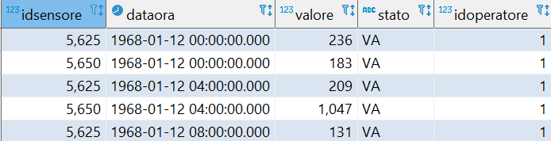

Figura 4, screenshot della tabella sens_data_1995

#### Tabelle relative alle stazioni di monitoraggio

Le due tabelle contenenti informazioni relative alle stazioni di monitoraggio per gli inquinanti atmosferici e le condizioni meteorologiche sono nominate rispettivamente *sens_data* e *stations_weather* Sono popolate dall’ingestione di dati provenienti da API con struttura simile, alcune differenze di nominazione sono state gestite in fase di caricamento. Queste tabelle contengono anche uno storico per gestire il problema delle Slowly Changing Dimension. Tuttavia, poiché alcuni record sono corrotti, alcune operazioni vengono svolte per correggere gli errori. Il loro schema e i loro campi sono i seguenti:

* **Idsensore** (INT8): identificatore unico relativo al sensore.
* **Nometiposensore** (VARCHAR): tipologia di inquinante o condizione meteo misurata dal sensore.
* **Unitamisura** (VARCHAR): unità di misura del fenomeno registrato.
* **Idstazione** (INT8): identificatore univoco della stazione di monitoraggio.
* **Nomestazione** (VARCHAR): nome esteso della stazione di monitoraggio.
* **Quota** (INT8): altitudine alla quale la stazione di monitoraggio è collocata.
* **Provincia** (VARCHAR): provincia italiana in cui la stazione è collocata.
* **Comune** (VARCHAR): comune italiano in cui la stazione è collocata.
* **Storico** (VARCHAR2): può avere valore S (la stazione di monitoraggio è attiva) oppure N (la stazione di monitoraggio ha terminato l’attività).
* **Datastart** (TIMESTAMP): data di attivazione della stazione
* **Datastop** (TIMESTAMP): data di cessazione dell’utilizzo della stazione. Se la stazione è attiva ha valore 9999-12-31.
* **Utm_nord** (INT8): valore della coordinata nord nel Sistema di coordinate UTM.
* **Utm_est** (INT8): valore della coordinata est nel Sistema di coordinate UTM.
* **Lat** (FLOAT8): latitudine alla quale la stazione di monitoraggio è collocata.
* **Lng** (FLOAT8): longitudine alla quale la stazione di monitoraggio è collocata.
* **Coordinate** (VARCHAR): stringa che contiene sia latitudine che longitudine.

Di seguito uno screenshot della rappresentazione delle tabelle

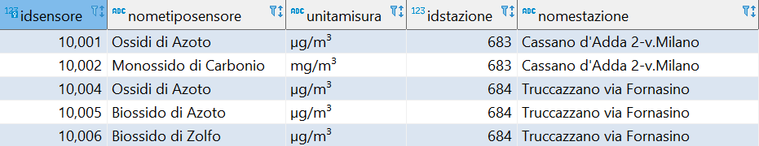  
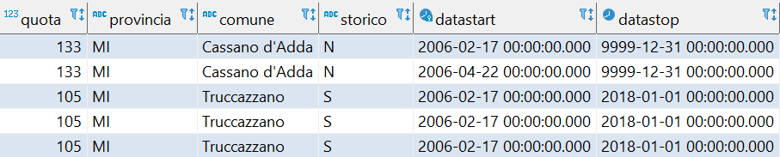  
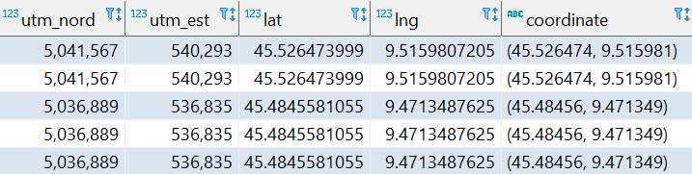

Figura 5, screenshot della tabella stations_sens

#### Tabelle ausiliarie per operazioni sui dati relativi alle tabelle di monitoraggio

Come menzionato in precedenza, immagazzinare dati in queste modalità presenta delle inconsistenze nell’implementazione di uno storico che necessità di correzioni. Per ottenere uno storico corretto due tabelle ausiliarie sono state generate per immagazzinare informazioni intermedie utilizzati nel flusso di pulizia del dato. Le due tabelle sono nominate *stations_check_datastart* e *stations_check_datastop* e collezionano informazioni rispettivamente sui campi *datastart* e *datastop* nelle tabelle relative alle stazioni di monitoraggio. Sono popolate al momento dell’ingestione e svolgono operazioni di correzione. Lo schema è il seguente:

* **Idsensore** (INT8): identificatore univoco assegnato al sensore che presenta incostitente, ad esempio un valore mancante nei campi *datastart* e *datastop*. **Prima_acquisizione** / **ultima_acquisizione** (TIMESTAMP): valore corrente dei campi datastart e datastop per il record, ottenuto attraverso le operazioni di caricamento nel flusso di data integration.
* **Table_name** (VARCHAR): sia *stations_sens* che *stations_weather* indicano da quale tabella il record corrotto deriva.

Di seguito uno screenshot della rappresentazione delle tabelle

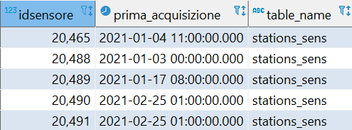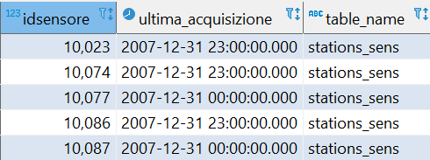

Figura 6, screenshot delle tabelle stations_check_datastart e stations_check_datastop

#### Tabelle contenenti informazioni di log

La tabella nominate *log* è stata create per contenere informazioni riguardanti le principali operazioni svolte dal flusso di caricamento dati. È popolata nel momento dell’ingestione ogni volta che un job di Talend si conclude. Lo schema è il seguente:

* **Current_date** (TIMESTAMP): data e ora in cui è l’operazione stata svolta.
* **Table_name** (VARCHAR): tabella su cui l’operazione è stata svolta.
* **Operation** (VARCHAR): tipo di operazione svolta.
* **Number_of_rows** (INT8): numero di record coinvolti nell’operazione in questione.
* **Duration_in_secods** (INT8): durata dell’operazione in secondi.

Di seguito uno screenshot delle prime righe della tabella.

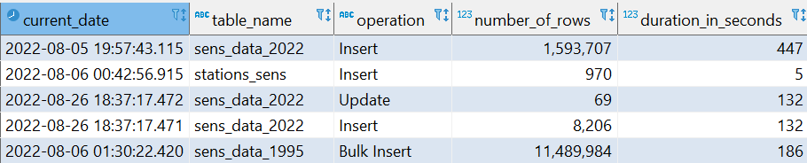

Figura 7, screenshot della tabella di log

#### Tabella contenente le righe scartate

Una tabella nominata *rejected* è stata creata per gestire eventuali record che non possono essere gestiti durante il caricamento dei dati per monitorarne le caratteristiche. Lo schema della tabella è il seguente:

* **Current_date** (TIMESTAMP): data e ora in cui il record è inserito nella tabella.
* **Tabella** (VARCHAR): tabella in cui il record dovrebbe essere inserito ma causa errore.
* **Idsensore** (INT8): valore del campo *idsensore* per il record in questione.
* **Data** (VARCHAR): valore del campo *data* per il record in questione.
* **Valore** (FLOAT8): valore del campo *valore* per il record in questione.
* **Stato** (VARCHAR): valore del campo *stato* per il record in questione.
* **Idoperatore** (INT8): valore del campo *idoperatore* per il record in questione.
* **Errormessage** (VARCHAR): messaggio di errore mostrato da Talend nel tentative di processare il record.

Di seguito uno screenshot rappresentante una porzione di tabella:

  
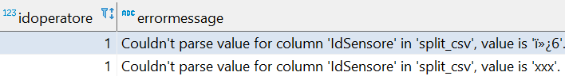

Figura 8, screenshot della tabella rejected

### Caricamento dati

Dopo aver progettato il database il passo successivo consiste nel caricare i dati al suo interno. Questo obiettivo viene raggiunto utilizzando Talend Open Studio, infatti consente di generare un flusso di ETL conformandosi alle tecnologie implementate dall’azienda in altri progetti. Questo passaggio è il più importante dell’intero processo di data integration poiché provvede all’immagazzinamento dei dati e a operazioni di pulizia dei dati e a controlli sulla qualità del dato.

In generale i processi di ETL fanno riferimento a procedure di: estrazione, trasformazione e caricamento dati. Esse hanno lo scopo di: identificare e ottenere dati di diverse fonti, ripulire e manipolare questi dati affinché si trovino formato adatto alle analisi, infine caricare dati in uno spazio di archiviazione come un data warehouse. Data la complessità e il costo di sviluppare e mantenere procedure di ETL è necessario utilizzare un modello adatto a tale processo. Tuttavia nessuno schema concettuale risulta essere ottimale in un caso pratico, in particolare quando si studia a come l’ETL debba essere implementata per garantire l’integrità e la qualità del dato. Questo poiché solitamente i flussi di ETL non lavorano su dati con diverso formato, semantica ambigua e strutture che possono modificarsi nel tempo. Queste problematiche contribuiscono a ritardare e rendere più complessi processi legati all’integrità e alla qualità del dato. Questo rende ulteriormente complesso disegnare adeguatamente un flusso di ETL.

Problemi legati alla qualità e all’integrità del dato si sono riscontrati disegnando il flusso di ETL utilizzato in questo lavoro. Questi sono brevemente discussi nelle prime sottosezioni che comprendono problemi di qualità del dato e problemi legati alle Slowly Changing Dimension. L’ultima sottosezione riguarda la logica che sta dietro all’implementazione del flusso di ETL.

#### Pulizia e qualità del dato

Per riassumere le diverse problematiche di qualità del dato incontrate, lo schema presente nella seguente tabella è preso come riferimento. Essa delinea una categorizzazione di problemi di qualità del dato in accordo con due fattori: i differenti stadi del flusso di ETL in cui può essere riscontrato e la presenza o meno di un legame con lo schema o l’istanza del dato a cui si riferiscono.

|  |  |  |
| --- | --- | --- |
| **Stadio** | **Problema** | **Descrizione** |
| Estrazione | Errata aggregazione | Differenti campi aggregati in uno.  *Esempio*: I valori dei campilat, lng, utm_nord and utm_est relative alle stazioni di monitoraggio sono immagazzinati assieme nel campo “coordinate” nella sorgente dati. La soluzione è la divisione durante il caricamento. |
| Record duplicati | Righe ripetute.  *Esempio*: I duplicate si sono riscontrati nei file CSV presenti nelle sorgenti relative agli inquinanti atmosferici e alle condizioni meteorologiche. Alcuni di essi sono dovuti al cambio dell’ora e possono essere gestiti, altri semplicemente vengono rimossi |
| Valori mancanti | I campi sono nulli o vuoti  *Esempio*: i valori mancanti in campi numerici nei file CSV sorgente sono impostati a -9999. Se non gestiti possono essere considerati valori validi durante le analisi causando errori nei risultati. La soluzione consiste nel mantenerli nel database e filtrarli in fase di analisi. |
| Trasformazione | Diverse tipologie di dato | I campi con differenti tipologie di dato nella sorgente rispetto allo schema specificato nel database.  *Esempio*: dati ottenuti da API sono stati salvati come stringhe indipendentemente dalla tipologia da dato. La soluzione consiste nel correggere manualmente la tipologia del dato durante il caricamento. |
| Conflitti strutturali | Tipologie di dato, solitamente date, hanno diverso format nella sorgente e nel database.  *Esempio*: i campi data nel file CSV sorgente hanno formato dd/MM/yyyy HH:mm:ss, mentre il timestamp di default di DBeaver ha formato yyyy-MM-dd HH:mm:ss.SSS. La soluzione è convertire il campo data nel default di DBeaver in fase di caricamento. |
| Caricamento | Errata implementazione dell’ SCD | Lo storico del dato è incompleto o conflittuale  *Esempio*: nello storico implementato per le stazioni di monitoraggio alcuni record hanno valore mancante nel campo StartDate, mentre alcune stazioni vengono chiuse senza riportare EndDate. La soluzione è sviluppare correzioni in fase di caricamento. |

#### Slowly changing dimensions (SCD)

Mentre per alcune tabelle i processi di caricamento dati comportano solo azioni di inserimento di nuovi dati per altre tabelle i record possono essere aggiornati sia in modo sporadico che sistematico. Come gestire gli aggiornamenti è una delle decisioni da prendere in fase di definizione del flusso di ETL.

Le dimensioni soggette al cambiamento nel tempo si riferiscono alle Slowly Changing Dimensions. Esse sfruttano il fatto che sono alcune dimensioni si modifichino, quindi consentono il mantenimento di una struttura dimensionale indipendente dove sono richiesti solo alcuni cambiamenti minori. Ad un livello più alto due soluzione possono essere seguite: sia registrare i cambiamenti revisionando i valori passati sia sostituire vecchi valori perdendo lo storico dei cambiamenti. Ad un livello più basso cinque diverse tipologie di SCD possono essere implementate: Tipo 0, 1, 2, 3, 4. Ognuna implementa una differente soluzione di gestione dello storico:

* SCD di tipo 0 non tiene conto dei cambiamenti né mantiene lo storico. I dati immagazzinati sono estratti e non vengono modificati anche se la sorgente dato si modifica.
* SCD di tipo 1 tiene conto dei cambiamenti sovrascrivendo i valori aggiornati ai valori vecchi. Questa strategia ha il vantaggio di non occupare spazio aggiuntivo e non necessita di un disegno specifico. Tuttavia non consente di implementare uno storico poiché i dati vecchi vengono sovrascritti.
* SCD di tipo 2 tiene conto sia degli aggiornamenti che del mantenimento dello storico. Questa strategia prevede l’inserimento di una nuova riga ogni volta che si registra un aggiornamento. Tuttavia semplicemente aggiungendo una nuova riga si verificherebbe il problema di capire a quale riga corrisponde il dato aggiornato poiché sia il record vecchio che quello aggiornato condividono la stessa chiave. Per implementare questa strategia è necessario aggiungere i seguenti campi: Data di inizio che indica la data e l’ora in cui il record viene inserito nella tabella. Data di fine indica la data e l’ora in cui vengono registrati cambiamenti nel record, questo campo corrisponde alla data e all’ora in cui viene inserito un record che aggiorna il record in questione. L’ultimo campo riguarda la validità del record in questione e può essere vero o falso. Quindi ogni record avrà una data di inizio mentre la data di fine potrebbe essere mancante se il record è attivo e ha validità vera. Quando un record con stessa chiave viene aggiunto alla tabella al record fino a quel momento valido verrà aggiunta la data di fine e la validità diventerà falsa, indicando che il record ora è parte dello storico. Successivamente il nuovo record viene inserito con la data corrente come data di inizio, data di fine uguale a NULL e validità vera. Tuttavia dovrebbe essere menzionato che, sebbene sia una delle strategie di SCD più utilizzate, non è scalabile se le dimensioni cambiano rapidamente poiché il numero di record aumenterebbe rapidamente
* SCD di tipo 3 tiene conto sia degli aggiornamenti che del mantenimento dello storico. Tuttavia a differenza della strategia di tipo 2 viene registrato solamente l’ultimo record aggiornato. Lo storico viene implementato aggiungendo una nuova colonna ogni volta che cambia una dimensione, immagazzinando l’ultimo valore per quella dimensione. Per esempio se si assume che un dipendente cambi la sua mansione da sviluppatore a tester allora il record corrispondente nella tabella dipendenti si modificherà nel campo mansioni dove il valore “sviluppatore” viene modificato in “tester”. In contemporanea una nuova colonna chiamata “mansione precedente” sarà aggiunta alla tabella e avrà valore nullo per ogni record tranne che per il record in cui avviene la modifica e avrà valore “sviluppatore”. Se invece un altro impiegato modifica la propria condizione coniugale allora verrà generata una nuova colonna chiamata “stato civile precedente” in cui tutti i record saranno nulli tranne il record nel quale è avvenuta la modifica. Inoltre potrebbe essere aggiunta anche un campo indicante la data in cui avviene la modifica. Il problema principale di questa soluzione è il rapido aumento del numero di colonne a seguito di ogni modifica nella sorgente dati
* SCD di tipo 4 è stata introdotta per risolvere i problemi di scalabilità della SCD di tipo 2. In questa soluzione una nuova tabella “mini-dimensione” viene generata per ogni dimensione che si modifica rapidamente dove queste dimensioni sono storicizzate dove i record della tabella principale vengono semplicemente sovrascritti. Queste tabelle sono legate tramite chiavi alla tabella principale che assicura la possibilità di interrogare i dati storici.

Diversi casi di SCD sono stati incontrati implementando il sistema di data integration e sono stati risolti utilizzando SCD di tipo 1 e 2. Una strategia di tipo 1 è stata utilizzata per estratte dati da API riguardanti concentrazioni di inquinanti e condizioni meteo. Infatti queste API non solo riportavano nuovi dati ma anche aggiornamenti su dati vecchi, riportandone la validazione da parte di ARPA. Poiché i dati provenienti da API vengono caricati giornalmente queste modifiche sono state gestite come casi di SCD. Questa scelta risulta valida poiché nei dati provenienti da API i dati modificati vengono sovrascritti anche dalla fonte dati.

Diversamente i dati provenienti da API riguardanti le stazioni di monitoraggio hanno implementata al loro interno una logica di SCD di tipo 2, dove l’attributo data di inizio è chiamato Datastart mentre l’attributo relativo alla data di fine validità è chiamato Datastop. Infine la validità viene mostrata da un campo chiamato Storico che può assumere valore N (vero) o S (falso). Inoltre, per i record validi, il campo data di fine validità è impostato alla data fittizia 9999-12-31 00:00:00 invece che NULL, a causa di alcune incompatibilità nel gestire valori NULL tra Talend Open Studio e DBeaver. Infine, sebbene la strategia di SCD fosse già implementata nelle API alcuni test per valutare l’integrità dello storico hanno riportato delle inconsistenze. Infatti in alcuni record mancava la data di inizio validità mentre altri avevano data di fine validità NULL ma valore falso per la validità. Queste discrepanze sono state gestite in fase di caricamento attraverso una serie di interazioni e interrogazioni che vengono descritte nella sezione seguente.

#### Implementazione dell’ETL in Talend Open Studio

Come precedentemente dichiarato la parte di ETL nel sistema di data integration è stata sviluppata con il software Talend Open Studio. L’approccio scelto può essere correlato a un approccio di warehousing integration, poiché i dati estratti dalle sorgenti e caricati nel database che funziona come una visualizzazione statica delle sorgenti dati.

Il flusso è orchestrato nei 10 jobs di Talend che possono essere divisi come di seguente:

* 3 job di generale utilità: splitCSV, CombinedSplitCsv e FinalBulk;
* 2 job per il caricamento dei dati relativi alle stazioni di monitoraggio provenienti dalle API: sensorsStations_SQLQuery, weatherStations_SQLQuery;
* 2 job per il caricamento di dati storici dai file CSV relativi alle concentrazioni di inquinanti e alle condizioni meteo: bulkInsertS, bulkInsertW
* 2 job per il caricamento dei dati provenienti da API relativi alle condizioni meteo dell’anno e del mese corrente: ingestion2022MonthW, ingestion2022W
* 1 job per caricare i dati provenienti da API relativi alle concentrazioni di inquinanti relativi all’anno in corso: ingestion2022S.

La logica e il disegno di ognuno di questi job è descritto nel dettaglio di seguito.

*splitCSV*

Questo è un job ausiliario per il caricamento di dati provenienti dai CSV sorgente. Prende in input il percorso di una cartella contenente i file CSV sorgente e nominati in modo da consentire di indicare tramite regex i nomi dei file da leggere con lo scopo di dividere il CSV originale in dei file CSV di minor dimensione. Inoltre filtra i record non gestibili e le informazioni di log nelle tabelle apposite. L’operazione di partizionamento dei file sorgente è stata aggiunta al flusso originale per evitare il cumularsi di errori e il conseguente aumento del tempo impiegato dall’operazione. Infatti, in una prima versione del flusso, i file CSV sorgente venivano caricati senza partizionamento. Tuttavia, data la dimensione di questi file e considerando come Talend carica questi file (riga per riga) 8GB di memoria RAM devono essere allocati per questo processo. Poiché non tutti i pc hanno 16 o più GB di RAM disponibili, si è deciso di dividere i file prima di applicare trasformazioni o di svolgere operazioni di inserimento, da cui la necessità di questo job.

La logica di questo job viene descritta di seguito.

Il job comincia inizializzando una variabile globale chiamata RejectsCount a zero. Questa variabile conta il numero di record non processabili trovati nel processo ed è aggiornato ogni volta che si incontra un record non processabile. Questa informazione necessita di essere costruire il record da inserire nella tabella di log alla fine del job. Successivamente viene stabilita la connessione con il database per gestire l’immagazzinamento dati. Poi tutti i file nella cartella specificata e nominati adeguatamente, vengono processati e i loro campi convertiti nella tipologia di dato richiesta. Se una riga o un campo non possono essere processati verrà inserita, nella tabella rejected, una riga con informazioni riguardanti l’errore di processamento e il numero delle righe scartate aumenterà di 1. Le righe processate senza problemi vengono inserite in un file CSV di output con limite di righe impostato a 15.000.000. Ogni volta che questo limite viene raggiunto, un nuovo file CSV viene generato, generando una partizione del file CSV originale. Il limite di righe è stato stabilito dopo alcuni tentativi e corrisponde al numero massimo di righe gestibili da Talend senza sovraccaricare la memoria RAM. Una volta che tutti i file CSV sono stati processati e partizionati, se la variabile RejectsCount è maggiore di zero, un record è generato e i suoi valori sono ottenuti dalle specifiche del job e dalla variabile RejectsCount. Il record ottenuto viene quindi inserito nella tabella log del database e la connessione con il DB viene chiusa. Se invece la variabile RejectsCount ha valore zero la connessione viene chiusa senza inserimenti nella tabella di log.

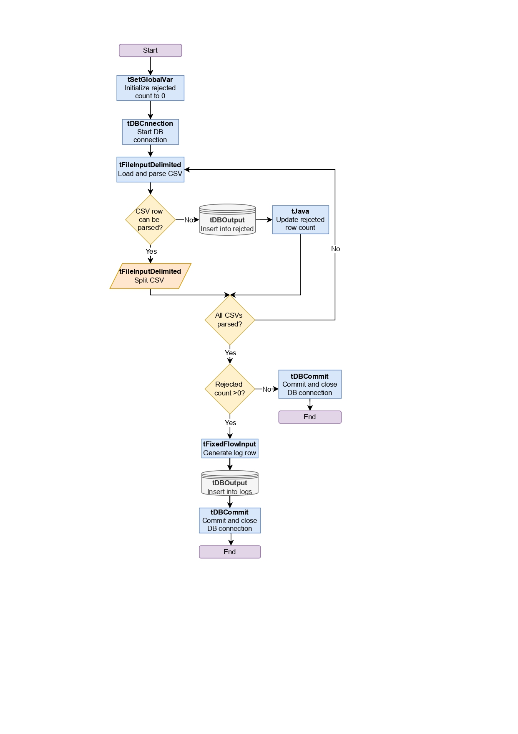

Figura 9, logica del job splitCSV

*CombinedSplitCSV*

Anche questo job è ausiliario al caricamento di dati storicizzati dai CSV sorgente. Prende in input il percorso di una cartella in cui sono immagazzinati i file CSV selezionati e nominati in modo da essere letti tramite regex. Lo scopo è quello di invertire il flusso del job *splitCSV* per generare un singolo file come combinazione di tante partizioni prodotte dal job precedente e successivamente modificati dai job bulkInsertS e bulkInsertW. Questa operazione di inversione è necessaria per svolgere controlli di integrità tra i dati immagazzinati nel database e i dati presenti nei file CSV sorgente. Infatti i controlli di integrità sono svolti casualmente su un sottoinsieme di record del database su cui svolgere i controlli. Tuttavia, poiché i record in questione potrebbero essere immagazzinati in ogni file CSV partizionato, svolgere il controllo su ogni file sarebbe estremamente dispendioso. Per questo motivo si è scelto di ricombinare insieme questi file in modo da rendere meno dispendiosa l’operazione di controllo dell’integrità.

Il primo passo del flusso presente nel job consiste nella lettura dei file tramite regex e successivamente li compone in un file csv nominato dall’utente. Infine tutte le partizioni non più necessarie vengono eliminate. Di seguito viene riportata la logica del job.

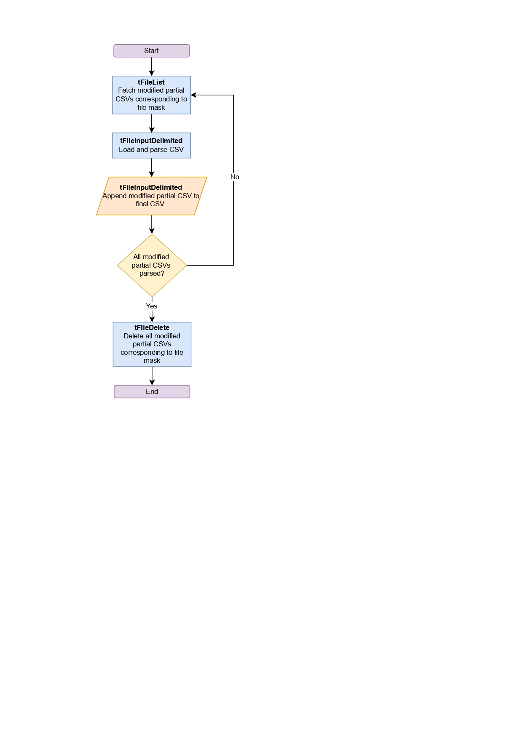

Figura 10, logica del job CombinedSplitCSV

*FinalBulk*

*FinalBulk* è l’ultimo job ausiliario per il caricamento di dati storici dai CSV sorgente. Viene eseguito alla fine del processo di caricamento di ogni file CSV sorgente con lo scopo di generare il relativo record da inserire nella tabella di log e di eliminare file inutili prodotti durante il flusso di caricamento.

Al principio dell’esecuzione, la connessione con il database controlla se la connessione con il database viene effettuata. Successivamente viene generato il record di log. Poiché questo è un sotto-job i valori inseriti in questo record vengono ottenuti dal job padre. Il record ottenuto viene poi caricato nella tabella log del database. Dopo che questa operazione è conclusa, inizia il controllo sulle cartelle in cui i file CSV partizionati sono contenuti. Infine la connessione con il database viene chiusa.

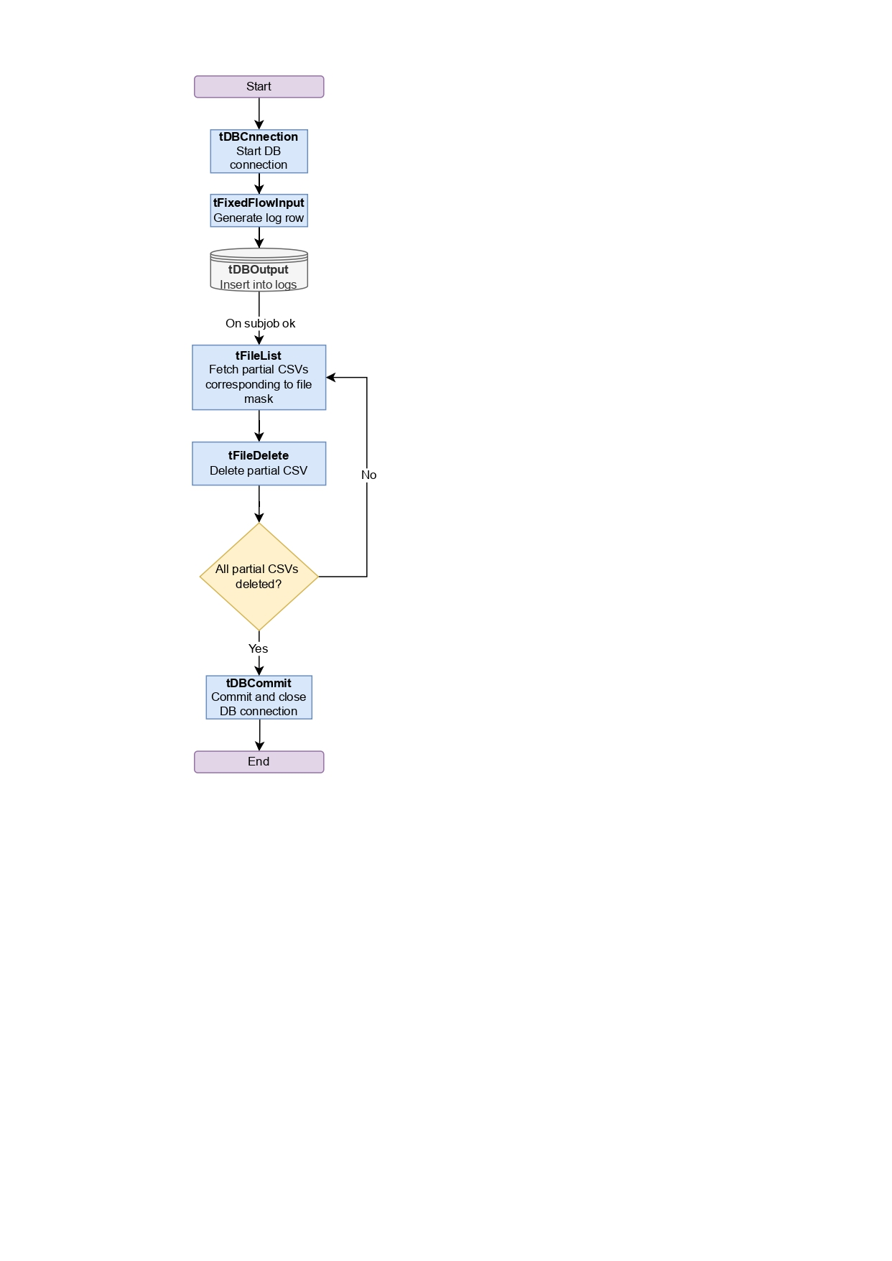

Figura 11, logica del job FinalBulk

*SensorStations_SQLQuery e weatherStations_SQLQuery*

Questi job gestiscono il caricamento di informazioni riguardanti le stazioni di monitoraggio inerenti sia gli inquinanti atmosferici sia inerenti le condizioni meteorologiche. Ognuno dei due job legge i dati in formato JSON restituiti dalle API, estrae i campi e i valori, infine inserisce i record nella relativa tabella nel database. Questo caricamento è sviluppato in delta, poiché ci si attende il cambiamento di pochi record, rendendo il caricamento dei dati in toto non efficiente. Inoltre, come anticipato, le API implementano una strategia di SCD di tipo 2, nella quale tuttavia sono state riscontrate incoerenze. Questi job gestiscono queste inconsistenze.

In primo luogo si invia la richiesta di dati alle API per ottenere i dati in formato JSON. Poiché i dati sono restituiti in una singola stringa, i campi devono essere estratti per essere gestiti. Contemporaneamente i dati provenienti dalle tabelle *stations_check_datastart*, *stations_check_datastop* e *stations_sens* (o *statios_weather*) sono caricati nel database. Dopo che queste operazioni sono concluse viene svolta una left outer join dove la tabella di sinistra contiene i dati estratti dalle API mentre la tabella di destra è *stations_checks*. Questa join è conveniente poiché la tabella *stations_checks* immagazzina i record inconsistenti presenti nelle API che sono stati precedentemente gestiti in precedenti esecuzioni del job. Questi campi contengono i valori corretti da modificare nel caso in cui si riscontrino nuove discrepanze nello storico ed evitano l’eliminazione dei record in nuova esecuzione del job. I record in questione sono quelli estratti dalle API la cui chiave è presente nella tabella *stations_checks* i cui valori sono aggiornati in modo da essere consistenti prima di svolgere il processo di delta.

L’ingestione in delta è progettata come un’inner join dove la tabella di sinistra è composta da i dati ottenuti nel precedente step mentre la tabella di destra è *stations_sens* (o *statios_weather*). Poiché l’API implementa un SCD di tipo 2 non sono presenti operazioni di cancellazioni ma solo operazioni di inserimento e aggiornamento. I record aggiornati sono indicati come i risultanti dall’operazione di join con alcune differenze nei campi non-chiave tra le API e la tabella presente nel database. I nuovi record sono respinti dall’inner join poiché la loro chiave è presente nelle API ma non nel database. Operazioni di aggiornamento e inserimento sono svolte sulle tabelle *stations_sens* (o *statios_weather*), mentre due contatori vengono aggiornati, essi tengono traccia di quanti record con inconsistenze sono presenti nei campi datastart e datastop.

Se uno di questi due contatori ha valore maggiore di zero allora viene inizializzata la procedura di pulizia del dato. Considerando il caso di discrepanze nel campo datastart si procede come di seguente: in primo luogo la tabella *stations_check_datastart* è popolata con i record provenienti dal risultato della ricerca per questo tipo di inconsistenze. Successivamente si svolge un ciclo su tutte le tabelle con nome simile tramite regex. In questo ciclo la query (A) nella figura sottostante è eseguita su ogni tabella. Questa semplice query seleziona per ogni id relativo ai sensori nella tabella *stations_check_datastart* la data meno recente registrata per ogni anno nei dati. Il risultato della query è inserito nella tabella *stations_check_datastart.* Successivamente la query (B) nella figura sottostante viene eseguita per restituire per ogni id relativo ai sensori la data meno recente tra le presenti in *stations_check_datastart*. In questo modo si ottiene il valore meno recente tra tutti gli anni per ogni chiave che è il valore corretto di datastart per quel record. Questi valori sono infine aggiornati nella tabella *stations_sens* (o *statios_weather*).

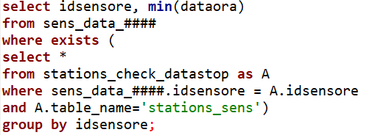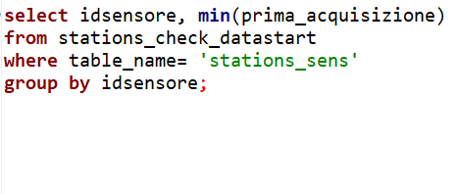

Figura 12, query per la pulizia del campo datastart

Per correggere i problemi relativi al campo datastop viene applicata la stessa procedura, con la differenza che viene utilizzata la tabella *stations_check_datastop* e viene tenuta in considerazione la data più recente. Infine viene generato un record di log contenente tutte le informazioni da inserire nella tabella di log. La logica di questo job viene rappresentata di seguito

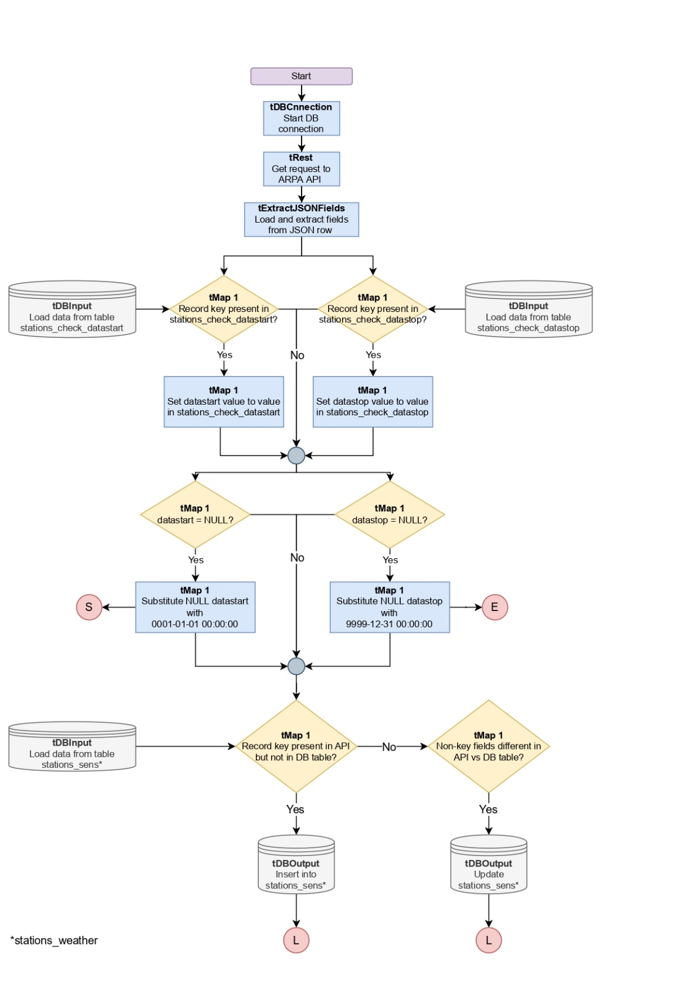

Figura 13a, logica del job Stations_SQLQuery job logic

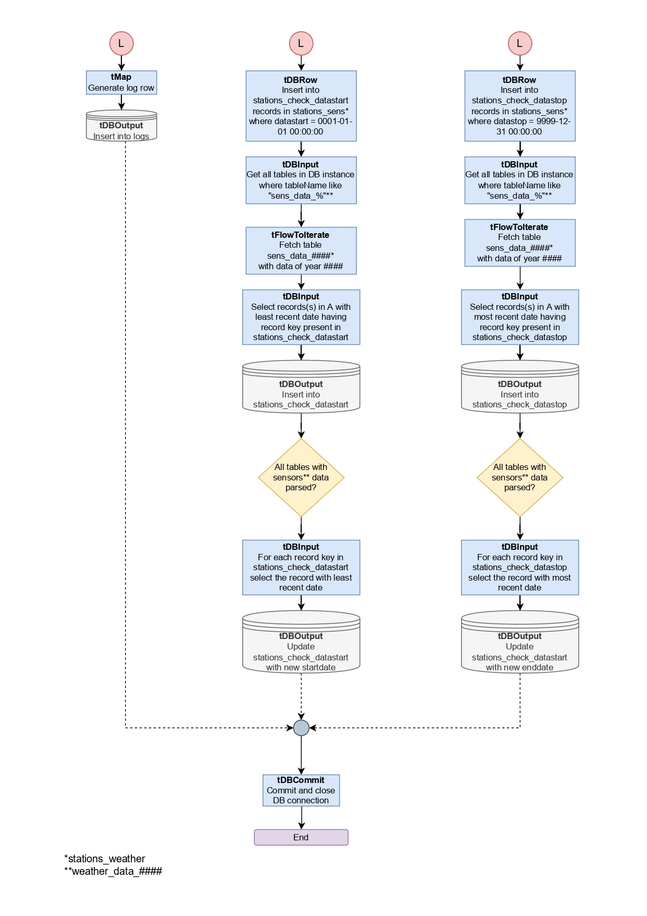

Figura 14b, logica del job Stations_SQLQuery

*bulkInsertS e bulkInsertW*

Questi due job sono responsabili per il caricamento di dati storici presenti nei file CSV riguardante le concentrazioni di inquinanti e le condizioni meteorologiche. Questi prendono in input le cartelle in cui i file CSV sono posizionati e hanno lo scopo di inserire i dati nelle tabelle del database dopo aver processato i dati e rimosso i duplicati. Inoltre risolvono il problema relativo al cambio d’ora causa della maggior pare dei duplicati. Infatti per ogni record corrispondente a una registrazione in contemporanea con il cambio d’ora, DBeaver non riconosce possibile il timestamp relativo alle ore 2:00 e lo converte in automatico alle 3:00 generando un duplicato (poiché il record delle 3:00 viene registrato correttamente). Per evitare questo problema si è impostato i timestamp problematici alle 1:59 invece che alle 2:00. Per rendere questo processo il più automatico possibile è stata implementata una funzione per calcolare i momenti in cui avverrà il cambio d’orario. Infine i dati vengono inseriti nel database in toto utilizzando una bulk insert invece che una più comune insert, poiché questa garantisce migliori prestazioni su grandi moli di dati.

In termini pratici il job genera un ciclo iterato su tutti i file CSV con nominativo adeguato in una determinata cartella. Ogni file è inviato in input a un job figlio chiamato *splitCSV* per essere partizionato in file CSV di minore dimensione. Successivamente una connessione con il database viene inizializzata mentre un altro ciclo viene avviato. Questo secondo ciclo prima processa ogni partizione, rimuovendo i duplicati e gestendo i problemi relativi al cambio d’orario. Successivamente modifica i dati ottenuti in modo che siano adeguati per un inserimento in bulk, generando una nuova versione del partizionamento. Infine questa versione finale viene caricata nel database. L’ultimo punto di questo ciclo interno consiste nel richiamare il job *combinedSplitCsv* per unire le partizioni modificate a scopo di svolgere controlli d’integrità del dato. Dopo che tutte le partizioni per un determinato file CSV sono state caricate il ciclo esterno chiude la commessione con il database, calcola il tempo d’esecuzione a scopo di logging ed esegue il job *finalBulk* con lo scopo di rimuovere duplicati provenienti da partizioni sovrapposte e inserire il record relativo nella tabella di log. Quando tutti i file CSV sono stati gestiti il ciclo esterno chiude la connessione al database e termina il job.

I due job *bulkInsertS* e *bulkInsertW* condividono la logica con la sola differenza nella cartella da cui caricare i file CSV e il database in cui i dati vengono immagazzinati. L’ultima differenza sta nel fatto che generalmente nessuna operazione viene svolta sulle tabelle del database prima di inserire i dati, poiché è atteso che le tabelle siano vuote poiché i dati vengono caricati per la prima volta. Tuttavia, poiché il job *bulkInsertW* è un job figlio di *ingestion2022W* per caricare i dati dell’anno corrente, allora la tabella viene prima troncata e successivamente i dati vengono inseriti. Questo perché nel caso in cui le tabelle siano già piene il job non carichi nuovi record ma svolga un aggiornamento sui dati dell’anno corrente.

La logica dei due job è indicata nella figura sottostante.

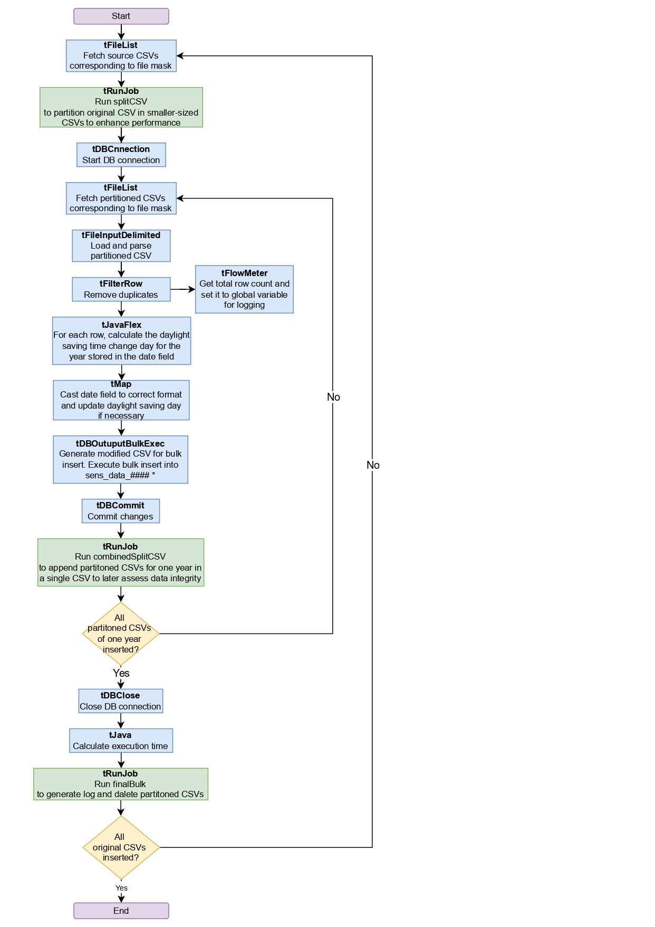

Figura 15, logica del caricamento dei dati di storico

*Ingestion2022S e ingestion2022MonthW*

Questi job gestiscono il caricamento in delta dei dati relativi alle concentrazioni di inquinanti e le condizioni meteo. Questi dati sono immagazzinati in due diverse API con diversa struttura che sono aggiornate giornalmente con nuovi record durante il giorno. L’unica differenza è il fatto che i dati provenienti dalle API per concentrazioni di inquinanti atmosferici immagazzinano il record relativo al mese corrente e le API vengono svuotate il primo giorno di ogni mese. I record rimanenti relativi alle condizioni meteorologiche per l’anno in corso sono invece immagazzinati in un CSV aggiornato ogni 45 giorni sul sito di ARPA Lombardia. Questa differenza nella gestione delle API è probabilmente dovuta all’elevato volume di dati meteorologici.

Lo scopo di questi job è di implementare il caricamento dei dati in delta presenti nelle API, usando le API stesse come sorgente e come database le tabelle *sens_data_2022* o *weather_data_2022* come target. I dati sono caricati in delta poiché le API non provvedono nuovi record per il giorno in corso ma anche per aggiornare o eliminare record relativi a registrazioni passate e in attesa di validazione. Tuttavia poiché solo una porzione relativamente ridotta di dati è soggetta a modifiche, l’ingestione in full è ritenuta troppo dispendiosa. Tuttavia, alcuni test preliminari sono stati svolti sui dati relativi alle concentrazioni di inquinanti provenienti da API per valutare la possibilità di ricercare solamente dati relativi a un periodo limitato invece che tutti i dati disponibili dall’inizio dell’anno. Sfortunatamente i test non hanno mostrato evidenze sufficienti per evitare il caricamento di tutti i dati dell’anno corrente, andando così ad aumentare il costo dell’operazione. Infatti, un test svolto durante la prima settimana di luglio, ha mostrato che un record relativo al mese di gennaio è stato modificato dopo più di sei mesi.

Il job inizia calcolando la data del cambio d’ora per l’anno in questione. Successivamente un file temporaneo è generato per immagazzinare i dati ottenuti dalle API. Questo avviene poiché i dati devono essere caricati due volte nel database ed è più efficiente farlo da un file piuttosto che da API. Una volta che i dati sono stati ottenuti dalle API, vengono estratti i campi e ne viene indicata la corretta tipologia del dato, inoltre viene gestito il problema relativo al cambio d’ora. I dati così modificati vengono immagazzinati in un file temporaneo da cui sono caricati per la prima volta nel database. Successivamente si svolge un inner join dove la tabella di sinistra è rappresentata dal file temporaneo e la tabella di destra è contenuta nel database. Questa join consente di individuare record inseriti e aggiornati. Gli aggiornamenti sono indicati come i record risultanti dalla join in cui i valori provenienti dalle API e quelli provenienti dal database differiscono per almeno un campo non-chiave. Gli inserimenti invece sono i record respinti dalla inner join. Sia gli inserimenti che gli aggiornamenti vengono poi eseguiti sulla tabella nel database.

Dopo che la prima operazione è conclusa, i dati presenti nel file temporaneo e le tabelle presenti nel database vengono caricate per svolgere una seconda inner join dove le tabelle di destra e di sinistra sono invertite rispetto alla prima inner join. In questo modo vengono individuati i record rimossi dalle API e la rimozione viene poi propagata nel database. Dopo che questa operazione è conclusa i record contenenti le informazioni di log vengono inseriti nella relativa tabella. Infine le operazioni vengono committate nel database e il job termina.

Entrambi i job vengono eseguiti giornalmente.

La logica dei due job viene riportata nella figura sottostante

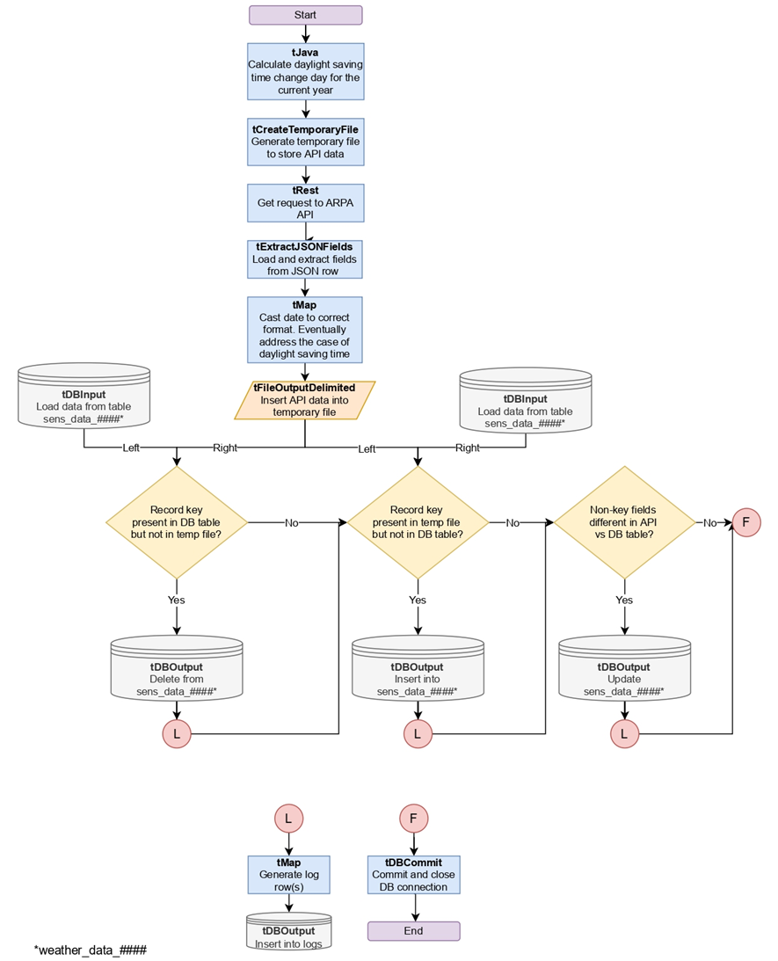

Figura 16, logica dei job per il caricamento dei dati relativi all'anno in corso

*Ingestion2022W*L’ultimo job sviluppato è responsabile della gestione appropriata di inserimenti e aggiornamenti di dati meteorologici o di inquinanti relativi all’anno in corso. Infatti, per la struttura delle fonti dato, deve essere prestata particolare attenzione nel mantenere tutti i dati relativi a condizioni meteo. Come menzionato in precedenza gli aggiornamenti relativi alle condizioni meteorologiche dell’anno in corso si svolgono in due modalità differenti: i dati del mese corrente vengono aggiornati sulle API mentre gli aggiornamenti relativi a mesi precedenti vengono caricati su un file CSV che viene aggiornato ogni 45 giorni. Mentre i dati delle API sono programmati per essere caricati giornalmente si è deciso di svolgere un caricamento dei dati presenti nel file CSV ogni quindicesimo giorno del mese. Quindi lo scopo di questo job è di gestire due processi di caricamento concorrenti tra loro.

L’esecuzione inizia ottenendo la data attuale ed estraendo il giorno. Se è il quindicesimo giorno del mese viene avviato un flusso per il caricamento del file CSV scaricandolo dal sito di Arpa Lombardia, dopodiché il file viene estratto e processato dal job *bulkInsert2022.* Dopo che il job figlio è terminato l’archivio zip viene eliminato per evitare l’accumulo di file inutili. Se invece non è il quindicesimo giorno del mese il job *ingestion2022MonthW* viene eseguito come job figlio per caricare i dati relativi al mese corrente dalle API. La logica del job è indicata nella figura sottostante.

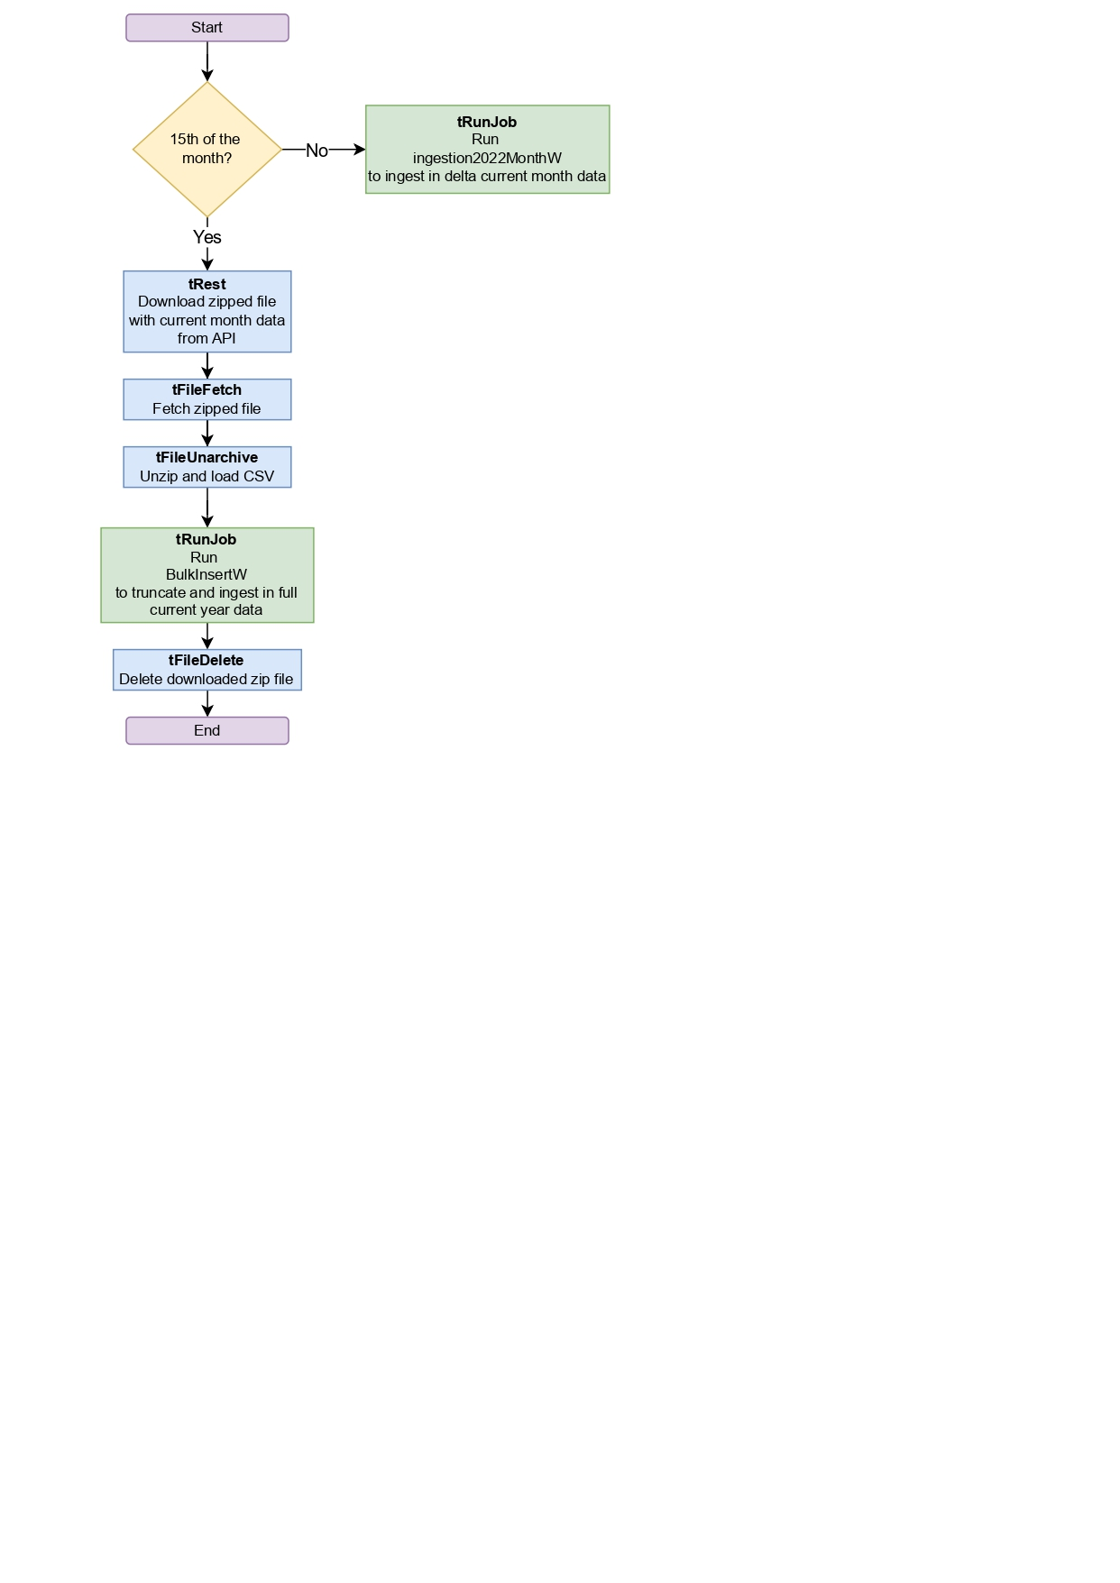

Figura 17, logica del job ingestion2022W

#### Affidabilità del dato nel tempo

L’ultimo aspetto investigato mentre viene implementato il flusso di data integration è l’affidabilità del caricamento dati. L’affidabilità del dato è infatti un aspetto fondamentale per assicurare un’analisi valida oltre che altre operazioni basate sui dati.

Il problema riscontrato in questo caso specifico è garantire l’affidabilità del dato sul lungo termine, oltre che immediatamente dopo il caricamento. Sebbene l’aggiornamento del dato per l’anno in corso sia gestito dal flusso di ETL anche dati relativi ad anni passati potrebbero essere aggiornati alla sorgente. Si rende quindi necessario un controllo annuale per controllare modifiche alla sorgente e, se presenti, propagarle nel database. Seguendo questa procedura, in alcuni casi sono rilevati alcuni cambiamenti per cui la tabella relativa viene ricaricata in toto dai job *bulkInsertS* e *bulkInsertW.* Sebbene possa apparire sconveniente poiché molti record probabilmente non vengono modificati, data la grande mole di dati da processare, si è deciso di svolgere questa operazione in toto invece che svolgere controlli sui singoli record.

La procedura viene implementata utilizzando alcune funzioni python che possono essere divise in tre categorie principali: funzioni legate a PostgreSQL, funzioni di generazione di file pickle e funzioni di integrità. La seguente tabella riporta le funzioni utilizzate.

|  |  |  |  |
| --- | --- | --- | --- |
| Categoria | Nome della funzione | | Descrizione |
| Funzioni PostgreSQL | postgresConnection | Inputs: Nessuno  Apre una connsessione con Postgres. | |
| closeConnection | Inputs: connessione, cursore.  Chiude la connessione con Postrges. | |
| getTable | Inputs: anno, categoria, cursore.  Esegue una “SELECT * FROM ...” query su una tabella del database contenente dati di uno specifico anno per una categoria (condizioni meteo o concentrazione di inquinanti). | |
| Funzioni di generazione file pickle | generateDf | Inputs: tabella del database.  Genera un dataframe rappresentante la tabella del database. | |
| generatePickle | Inputs: dataframe, anno, categoria.  Genera e salva un file pickle del dataframe selezionato. | |
| generatePickles | Inputs: anno [opzionale], categoria.  Genera dei file pickle relative ai dati nel database dal 1995 a oggi. Se viene indicato un anno specific restituisce i dati a partire dall’anno indicato. | |
| Funzioni per controlli d’integrità | getSortedCsv | Inputs: anno, categoria.  Restituisce il file CSV sorgente per l’anno indicato ordinato per i campi 'dataora' e 'idsensore'. | |
| getSortedDbTable | Inputs: anno, categoria.  Restituisce la tabella del database sorgente per l’anno indicato ordinata per i campi 'dataora' e 'idsensore'. | |
| checkSize | Inputs: file csv sorgente ordinato, tabella del database ordinata.  Controlla che il file CSV sorgente e la relative tabella del database abbiano lo stesso numero di record. | |
| checkConsistency | Inputs: file csv sorgente ordinato, tabella del database ordinata.  Seleziona 100.000 record casuali dal file CSV sorgente e li confronta con i rispettivi record nel databse per controllarne la consistenza | |
| checkIntegrity | Inputs: anno, categoria.  Esegue controlli di intefrità tra il file CSV sorgente e la relative tabella nel database richaimando le funzioni checkSize e checkRecordConsistency. | |

# Data analysis

## Statistiche descrittive

### Pre processing

Il primo punto da affrontare è l’importazione dei dati presenti sul database che avviene tramite una connessione tra Python e PostgreSQL, come descritto nella tabella presente nell’ultimo paragrafo del capitolo precedente. I dati così importati però non si rivelano adatti alle analisi, inoltre ogni analisi richiede che il dato sia in una forma specifica per cui è necessario svolgere un breve pre-processing. Il dato importato presenta un elevato numero di record, maggiore dei necessari, poiché riporta registrazioni orarie per ogni sensore relativo alla qualità dell’aria e 6 registrazioni orarie per i sensori relativi alle condizioni meteo. Di seguito il pre-processing svolto per ogni analisi.

#### Serie storica annuale

Per sviluppare il grafico relativo alle serie storiche del 2021 degli inquinanti o delle condizioni meteo è necessario:

1. Selezionare i record relativi all’anno in esame;
2. Raggruppare per data e ottenere il valore medio su per ogni sensore (la somma nel caso delle precipitazioni) su una specifica data;
3. Ottenere il valore medio sulla regione calcolando la media tra i vari sensori.

In questo modo si ottengono 365 (o 366) osservazioni con informazioni sulla data e sulla media regionale

#### Boxplot, matrice di correlazione e curve di densità

Il pre-processing è equivalente a quanto visto per le serie storiche annuali con la differenza che in questo caso risulta necessario svolgere i 3 punti illustrati per ogni anno e ottenere un dataframe per ogni anno in contenente le informazioni sulla data e sulla media regionale. Inoltre per sviluppare le matrici di correlazione è necessario che ogni distribuzione abbia lo stesso numero di osservazioni per cui risulta necessario escludere da queste analisi le osservazioni relative al 29 febbraio presenti solo negli anni bisestili.

#### Mappe regionali di concentrazione

Per costruire queste mappe è necessario ottenere un valore medio annuale per ogni stazione di rilevazione dati. Il procedimento è simile a quanto visto in precedenza e si sviluppa come segue.

1. Selezionare i dati relativi all’anno di interesse;
2. Eseguire il merge con i dati sulle posizioni dei sensori;
3. Raggruppare per sensore e calcolare la media totale ottenendo il valore medio annuale per ogni sensore;

In questo modo il dataframe conterrà le informazioni relative alla posizione di ogni sensore e la media annua registrata dal sensore.

#### Valutazione dell’impatto di misure restrittive e modelli

Per queste analisi l’oggetto d’interesse sono le concentrazioni medie giornaliere di PM10 sulla regione per cui il pre-processing è molto simile a quanto descritto nel paragrafo relativo alle serie storiche giornaliere annuali. Le differenze sono il numero di anni e il numero di variabili da considerare, infatti si selezionano:

* Gli anni dal 2011 al 2021 per la costruzione di modelli e gli anni dal 2018 al 2021 per la valutazione dell’impatto delle misure di lockdown;
* Solamente data e concentrazione media di PM10 per la valutazione dell’impatto del lockdown mentre tutte le condizioni meteo, le concentrazioni di inquinanti e la data per la costruzione di modelli.

In questo modo si ottiene una serie storica dal primo gennaio 2018 al 31 dicembre 2021 per la valutazione dell’impatto delle misure di lockwdown sulla concentrazione media giornaliera di PM10. Per la costruzione di modelli invece si ottiene un dataframe dove il campo chiave è la data e le altre colonne rappresentano le concentrazioni medie di inquinanti e i valori medi o cumulati per le condizioni meteorologiche

### Posizione sensori

In primo luogo si vuole indagare il posizionamento e la conseguente distribuzione territoriale dei sensori per il monitoraggio della qualità dell’aria in Lombardia. Le seguenti mappe mostrano la posizione dei sensori in Lombardia, sono inoltre evidenziate le province della regione

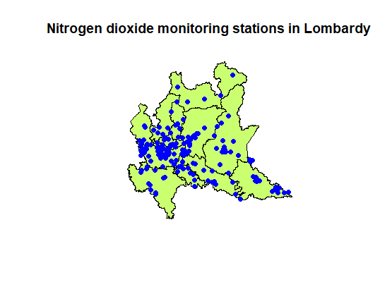

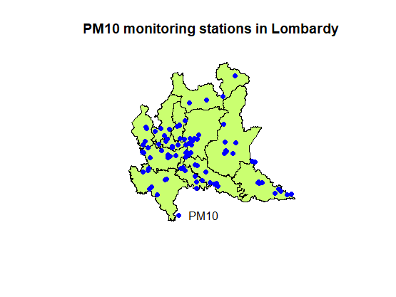

Figura 3, mappa stazioni per il pm10 Figura 4, mappa stazioni per il biossido di azoto

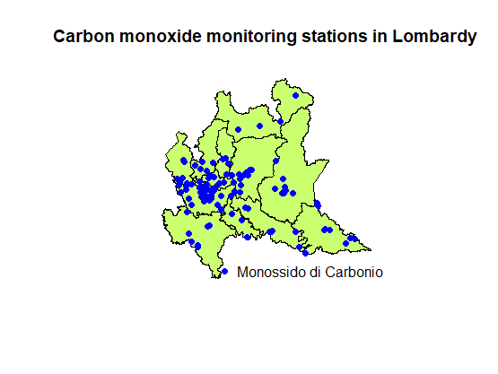

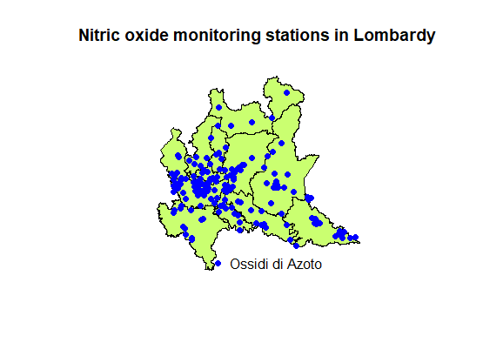

Figura 5, mappa stazioni per l’ossido di azoto Figura 6, mappa stazioni per il monossido di carbonio

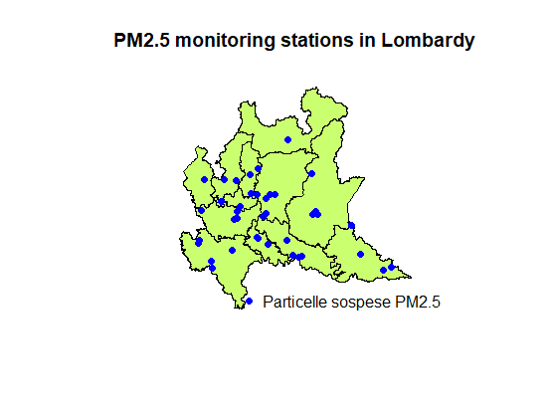

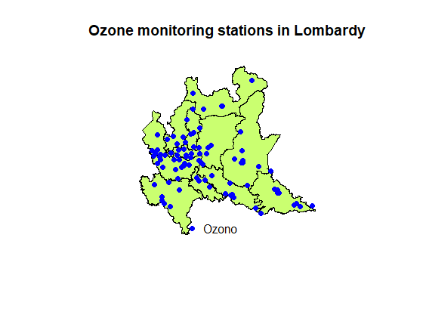

Figura 7, mappa stazioni per il pm2.5 Figura 8, mappa stazioni per l'ozono

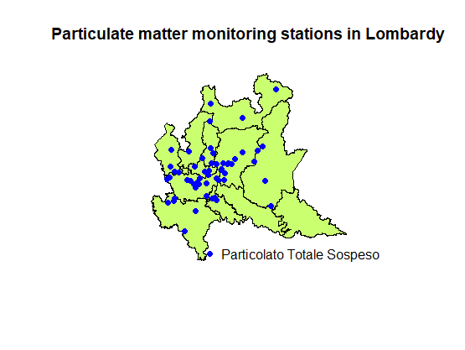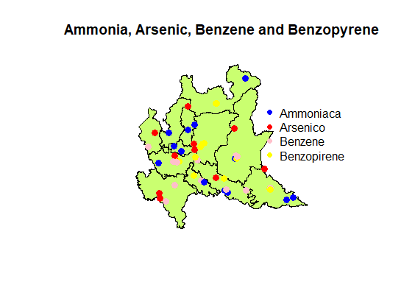

Figura 9, mappa stazioni per il particolato Figura 10, mappa stazioni per ammonica, arsenico, benzene e benzopirene

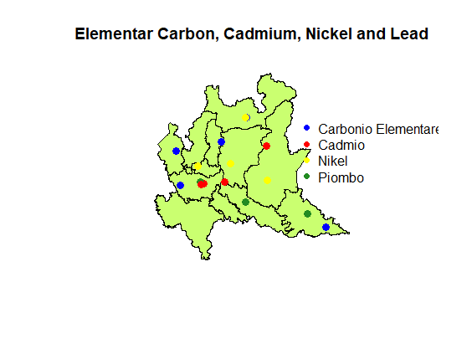

Figura 11, mappa stazioni per carbonio elementare, cadmi, nikel e piombo

Dai grafici riportati si nota un diverso posizionamento dei sensori di rilevazione riguardo alcuni inquinanti solitamente rari come il carbonio elementare. Questo inquinante è raro e viene misurato solo in specifiche zone d’interesse. Per quanto riguarda gli inquinanti più comuni e maggiormente studiati si nota una notevole somiglianza tra le mappe mostrate. Questo avviene perché i sensori che misurano la concentrazione di queste sostanze sono collocati in stazioni che contengono sensori per la misurazione di vari inquinanti. È utile studiare la distribuzione congiunta di questi e per questo motivo vengono rilevati nello stesso luogo. Inoltre la numerosità di sensori dedicati ad un determinato inquinante sulla regione indica l’attenzione posta nello studio dell’inquinante stesso. Questo porta a concentrare il lavoro maggiormente sugli inquinanti più studiati ovvero: PM10, biossido di azoto, ossido di azoto, monossido di carbonio, ozono e PM2.5.

### PM10

Il primo inquinante di cui vengono riportate le statistiche descrittive è il PM10. Tra i vari inquinanti presenti nell’atmosfera il PM10 è quello di cui i media più parlano. Come si nota dal primo grafico riportato nel 2021 la concentrazione media giornaliera di PM10 è oltre la soglia per diverse giornate durante l’anno. Per questo motivo il PM10 è il più discusso e studiato tra i principali inquinanti dell’aria, anche in questo lavoro si dedicherà maggior attenzione a questo inquinante piuttosto che agli altri, in particolar modo nella sezione in cui si costruiscono modelli descrittivi e predittivi per studiare questo inquinante. Come anticipato il primo grafico riporta la concentrazione media giornaliera di PM10 nell’anno 2021:

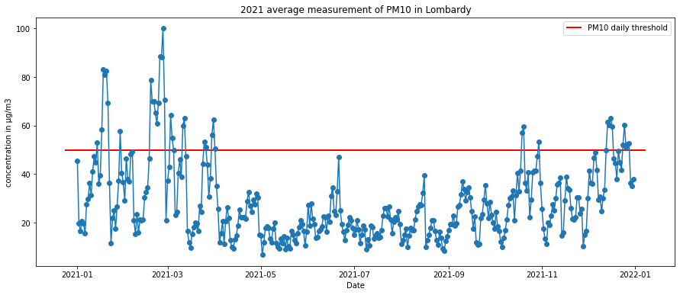

Figura 12, concentrazione media giornaliera di PM10 nel 2021

Si nota una maggior concentrazione media di PM10 nei mesi invernali rispetto ai mesi estivi, inoltre in diverse giornate viene superata la soglia giornaliera di 50 µg/m³ media oraria da non superare più di 35 giorni/anno. Per la precisione in 34 giorni questa soglia è stata superata, questo indica la criticità della situazione relativa a questo inquinante.  
Successivamente vengono riportati i boxplot relativi allo sviluppo negli anni di questo inquinante.  
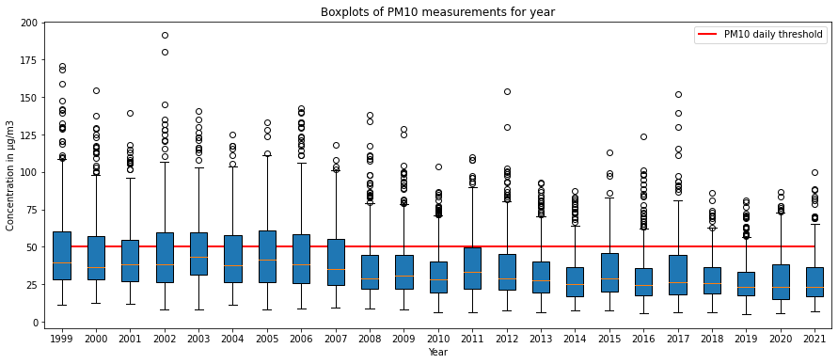

Figura 13, boxplot relativi allo sviluppo di PM10 dal 1999 al 2021

Si nota una diminuzione della concentrazione mediana di PM10 negli ultimi anni e un minor numero di osservazioni anomale. Questo indica che la sensibilizzazione e le misure prese per ridurre le concentrazioni di questo inquinante stiano dando dei risultati positivi seppur la situazione sia ancora critica.

Successivamente si studia la correlazione tra le medie giornaliere della concentrazione di PM10 per valutare se il trend della concentrazione di questo inquinante mostri similitudini tra i vari anni e l’entità della forza di questa correlazione.

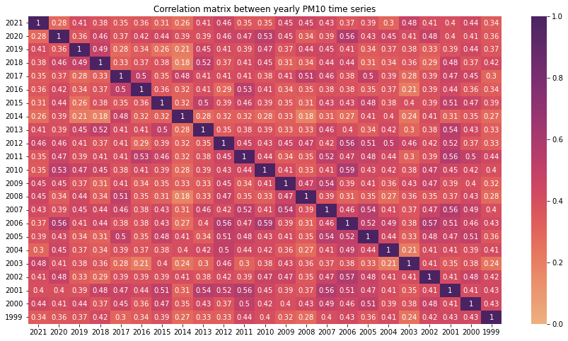

Figura 14, correlazione tra le serie storiche annuali di concentrazione media giornaliera di PM10

Si nota che le correlazioni tra i vari anni presentano una correlazione positiva con magnitudine moderata. Questo indica la presenza di un legame tra le concentrazioni nei vari anni ma la forza di questo legame è ridotta a indicare la probabile presenza di altre variabili, al di fuori della data, che influenzano la concentrazione di PM10.  
Il grafico successivo mette a confronto le curve di densità delle distribuzioni composte dalla concentrazione media di PM10 in vari anni.

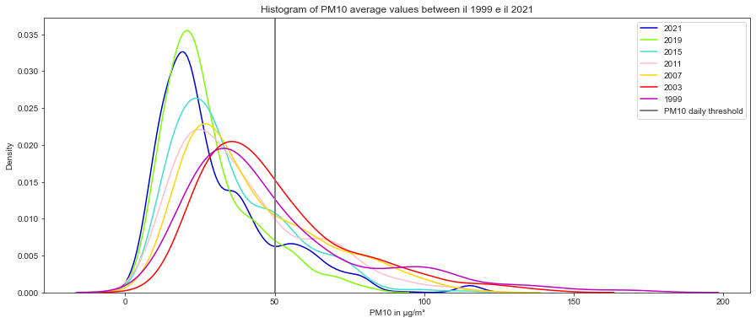

Figura 15, densità delle concentrazioni medie di PM10 tra il 1999 e il 2021

Dal grafico si nota un minor numero di giornate con concentrazione sotto la soglia negli ultimi anni rispetto ai primi anni 2000. Inoltre il fatto che le curve di densità relative ad anni più recenti mostrino un’asimmetria indica che le giornate con scarsa concentrazione di PM10. Infine vengono mostrate delle mappe costruite con la tecnica dell’inverse distance weighting per valutare lo sviluppo negli ultimi anni della concentrazione di PM10 in Lombardia.

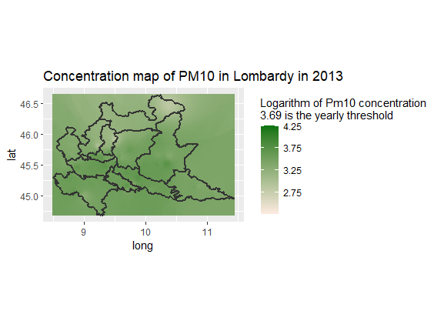

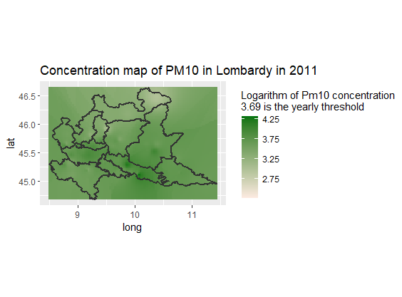

Figura 16, concentrazione di PM10 nel 2011 Figura 17, concentrazione di PM10 nel 2013

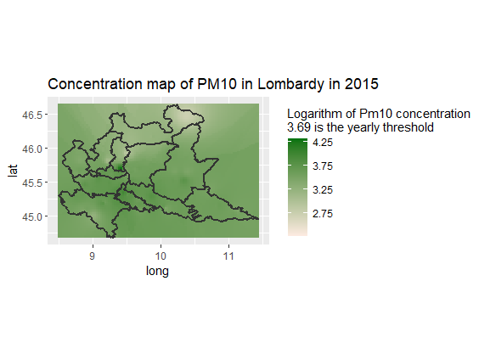

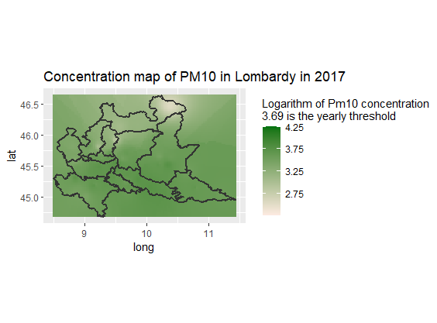

Figura 18, concentrazione di PM10 nel 2015 Figura 19, concentrazione di PM10 nel 2017

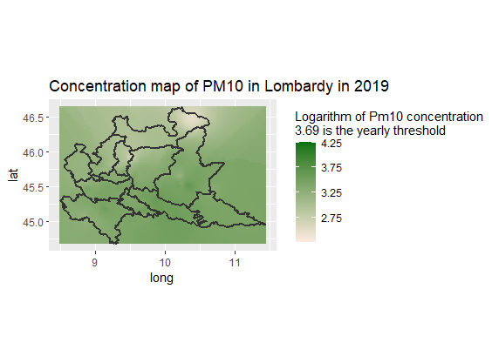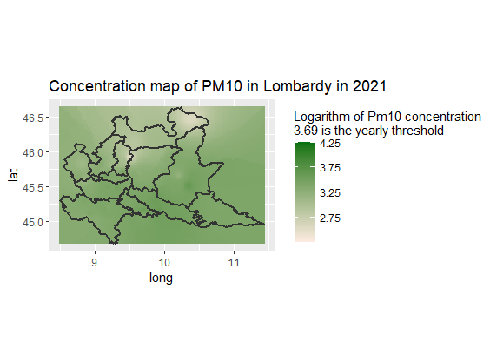

Figura 20, concentrazione di PM10 nel 2019 Figura 21, concentrazione di PM10 nel 2021

Nelle mappe si nota un progressivo schiarimento della tonalità di verde utilizzata che indica, come evidenziato dai boxplot, una riduzione di concentrazione di PM10 in Lombardia negli ultimi anni. Inoltre si nota come le zone più inquinate siano le province di Milano e Brescia, le due città più popolate, mentre le zone montuose tra Bergamo, Lecco e Sondrio risultano essere le meno inquinante. Infine si nota che la concentrazione di PM10 nella provincia di Cremona sia notevolmente ridotta tra il 2011 e il 2021.

### Biossido di Azoto

Il successivo inquinante considerato è il biossido di azoto, in primo luogo viene riportata la serie storica relativa alle medie giornaliere della concentrazione di questo inquinante nel 2021.  
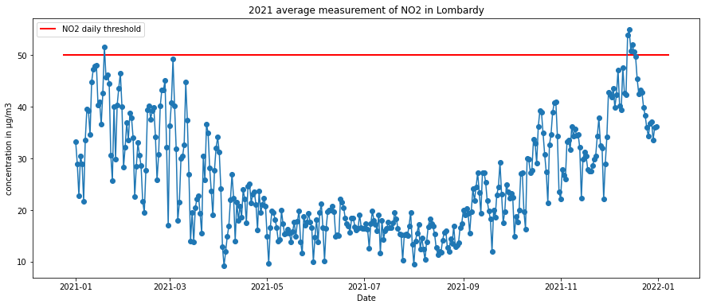

Figura 22, concentrazione media giornaliera di biossido di azoto in Lombardia nel 2021

Dal grafico si nota che il trend assomiglia quello evidenziato riguardo il PM10. I mesi invernali presentano concentrazioni maggiori, inoltre le oscillazioni sono molto evidente, soprattutto in questi mesi. Infine si nota un numero limitato di giorni con concentrazioni di biossido di azoto oltre la soglia di allarme. Successivamente si analizza l’andamento delle concentrazioni di biossido di azoto dal 1999 al 2021 analizzando i boxplot delle distribuzioni relative alle concentrazioni medie giornaliere di biossido di azoto.  
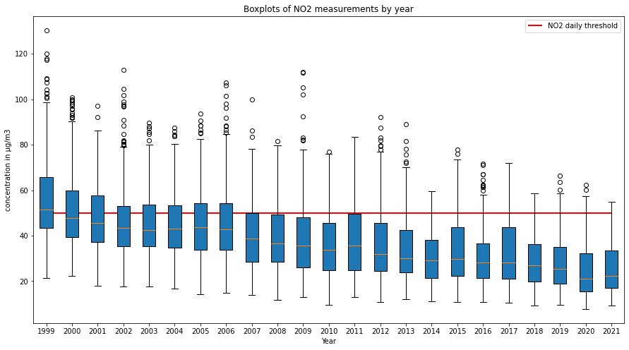

Figura 23, boxplot relativi allo sviluppo di biossido di azoto dal 1999 al 2021

Il grafico evidenza una notevole riduzione nella mediana delle concentrazioni rilevate, in particolare si nota una notevole riduzione di osservazioni anomale e di giornate con concentrazione maggiore della soglia di allarme. Il prossimo grafico mostra la correlazione tra le distribuzioni annuali relative alla concentrazione di biossido di azoto.  
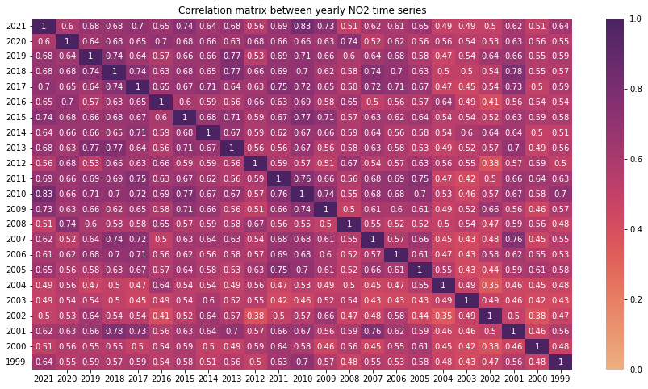

Figura 24, correlazione tra le serie storiche annuali di concentrazione media giornaliera di biossido di azoto

La matrice di correlazione indica una correlazione positiva tra tutte diverse annate, inoltre si nota un aumento della magnitudine di questa correlazione negli ultimi anni. Questo potrebbe indicare una stabilizzazione del trend relativo alla concentrazione di biossido di azoto. Un’altra ipotesi indica una maggiore precisione nei sensori di misurazione di questo inquinante che porta a misure più stabili da cui potrebbero derivare le maggiori magnitudini delle correlazioni tra anni più recenti. Infine si nota che le correlazioni tra le serie storiche annuali di biossido di azoto hanno magnitudine maggiori rispetto alle analoghe analisi sul PM10. Il successivo grafico confronta le curve di densità rappresentati le distribuzioni relative alla concentrazione di biossido di azoto tra il 1999 e il 2021.

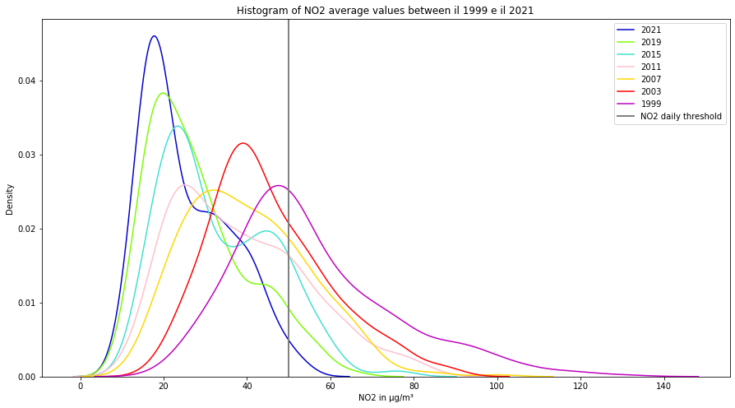

Figura 25, densità delle concentrazioni medie di biossido di azoto tra il 1999 e il 2021

Anche in questo caso il grafico indica un aumento di giornate con concentrazione media di inquinante al di sotto della soglia di allarme per anni più recenti. Inoltre, come per il PM10, si nota una forte asimmetria sinistra nelle distribuzioni riguardanti anni più recenti ad indicare una diminuzione del valore mediano di queste distribuzioni. In generale si riscontra una riduzione della concentrazione di questo inquinante. Infine vengono mostrate le mappe che indicano la concentrazione media annuale di biossido di azoto in Lombardia tra il 2011 e il 2021.

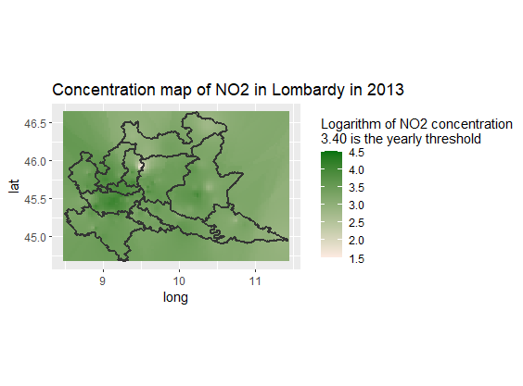

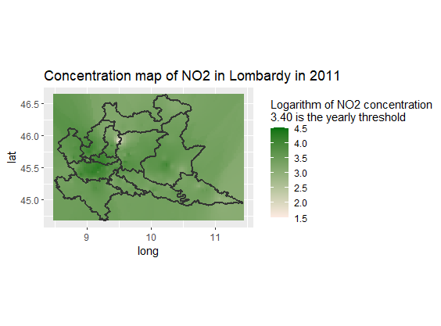

Figura 26, concentrazione di NO2 nel 2011 Figura 27, concentrazione di NO2 nel 2013

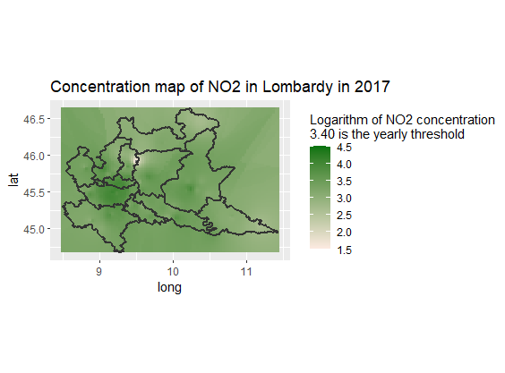

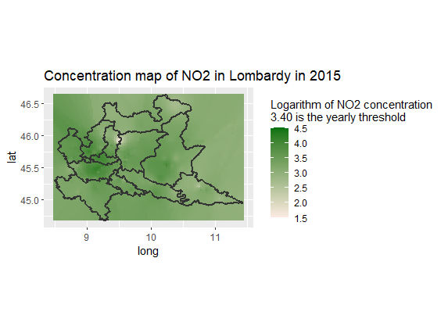

*Figura 28, concentrazione di NO2 nel 2015 Figura 29, concentrazione di NO2 nel 2017*

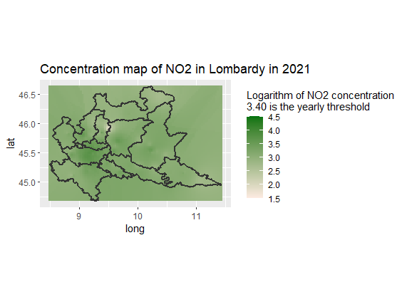

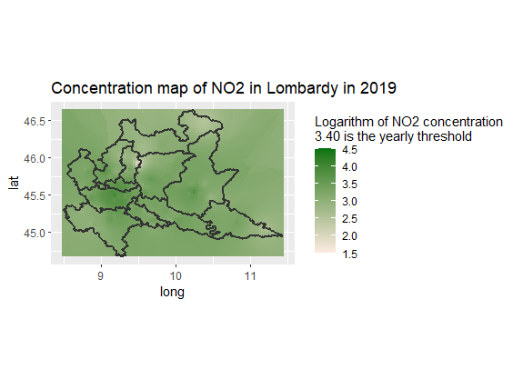

*Figura 30, concentrazione di NO2 nel 2019 Figura 31, concentrazione di NO2 nel 2021*

Anche dalle mappe si nota la diminuzione nella concentrazione di biossido di azoto negli ultimi anni, in particolare nella zona del bresciano. Inoltre si nota che la zona maggiormente inquinata è il milanese mentre tra le province di Bergamo, Lecco e Sondrio è presente una zona particolarmente poco inquinata.

### Ossido di azoto

Il terzo inquinante preso in considerazione è l’ossido di azoto. Seguendo lo schema utilizzato per i precedenti inquinanti viene mostrato la serie storica delle concentrazioni medie giornaliere nel 2021 per questo inquinante.

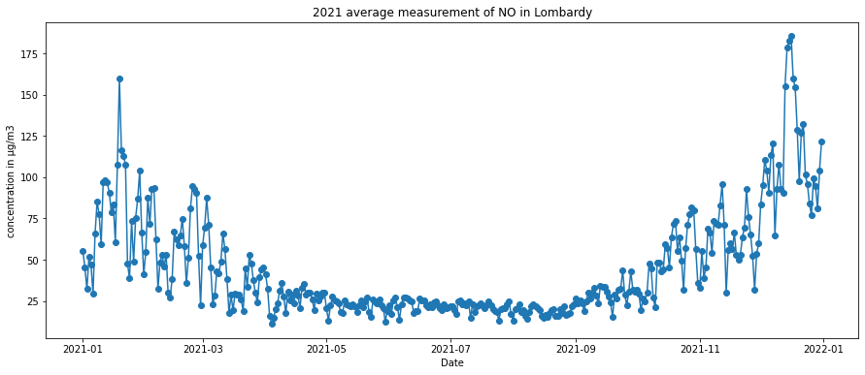

Figura 32, concentrazione media giornaliera di ossido di azoto in Lombardia nel 2021

Anche in questo caso si nota una maggior concentrazione dell’inquinante nei mesi invernali, rispetto al biossido di azoto però l’oscillazione è minore e non si riscontrano giornate con concentrazione media sulla regione superiore alla soglia di allarme. Successivamente si studia l’evoluzione della concentrazione di ossido di azoto dal 1999 al 2021 tramite boxplot.

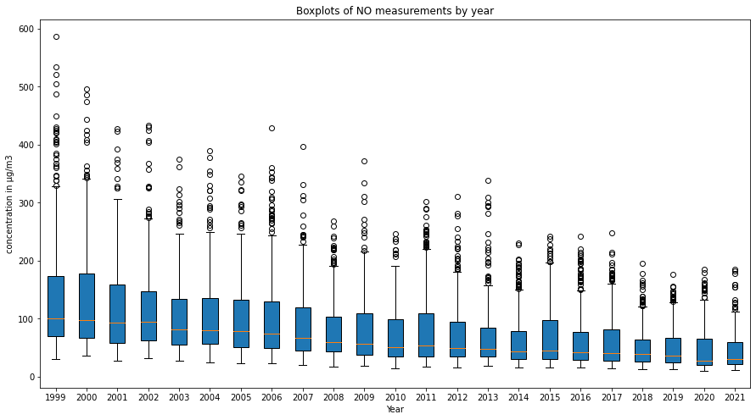

Figura 33, boxplot relativi allo sviluppo di ossido di azoto dal 1999 al 2021

I boxplot evidenziano anche in questo caso una diminuzione della concentrazione di questo inquinante negli ultimi anni, la riduzione però è più moderata rispetto ad altri inquinanti. Inoltre si nota che le osservazioni anomale si discostano meno dalla mediana in anni più recenti rispetto ai primi anni 2000. Successivamente si analizza la correlazione tra le distribuzioni annuali relative alla concentrazione media giornaliera di ossido di azoto.  
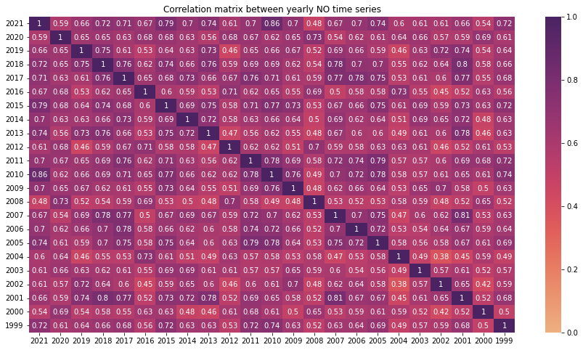

Figura 34, correlazione tra le serie storiche annuali di concentrazione media giornaliera di ossido di azoto

Anche per questo inquinante le correlazioni tra gli anni sono positive e con magnitudine simile a quelle riscontrate per il biossido di azoto. A differenza di quest’ultimo però la magnitudine delle correlazioni rimane pressoché costante a meno di alcuni anni come il 2004, il 2008 e il 2012 in cui le magnitudini delle correlazioni sono minori. Successivamente si analizzano le curve di densità delle curve di densità rappresentati le distribuzioni relative alla concentrazione di ossido di azoto tra il 1999 e il 2021.

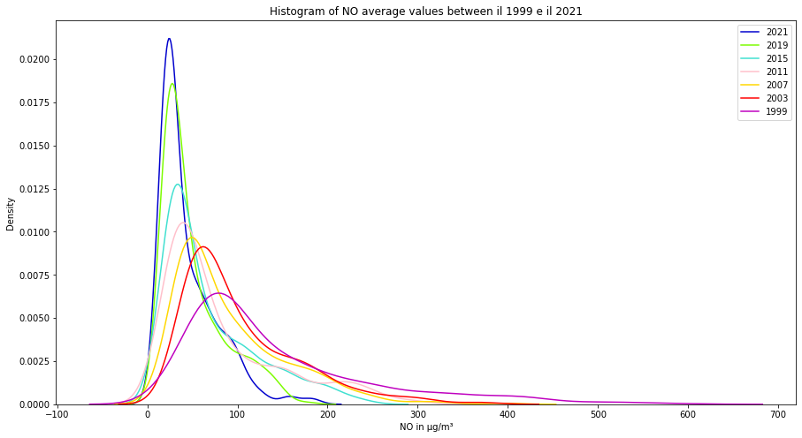

Figura 35, densità delle concentrazioni medie di ossido di azoto tra il 1999 e il 2021

Anche per questo inquinante si registra il trend riscontrato nei due inquinanti precedentemente analizzati: in anni più recenti si nota un maggior numero di giorni con minori concentrazioni di ossido di azoto. Infine vengono mostrate le mappe che indicano la concentrazione media annuale di ossido di azoto in Lombardia tra il 2011 e il 2021.

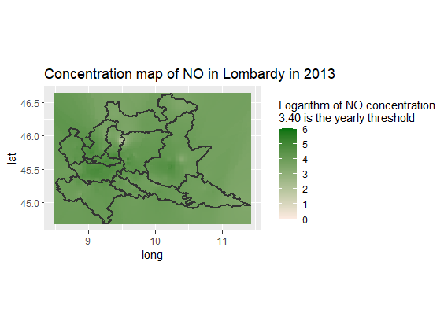

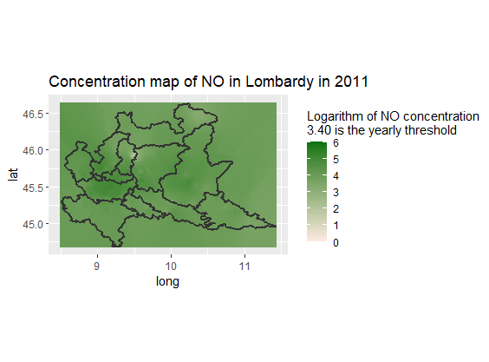

Figura 36, concentrazione di NO nel 2011 Figura 37, concentrazione di NO nel 2013

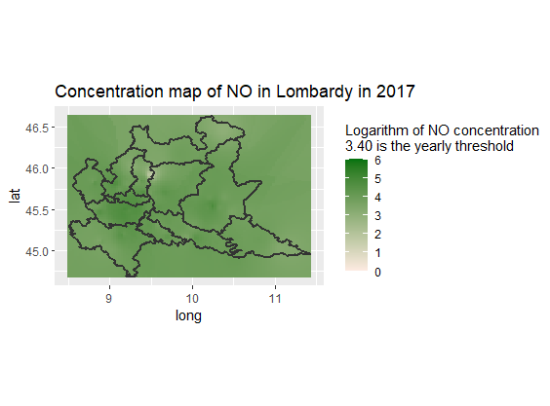

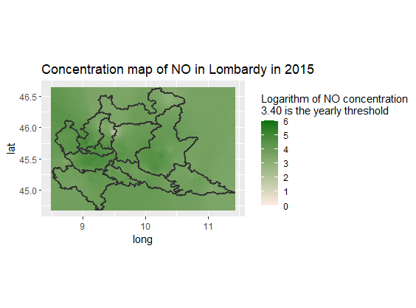

Figura 38, concentrazione di NO nel 2015 Figura 39, concentrazione di NO nel 2017

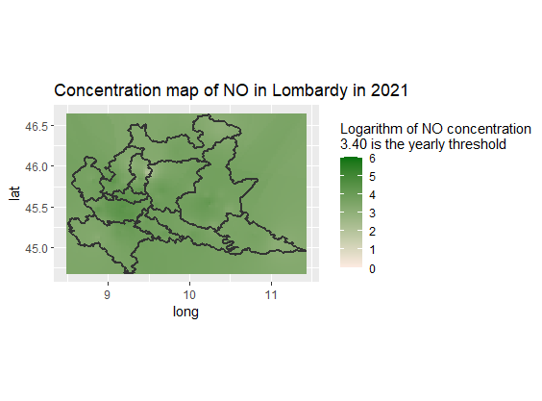

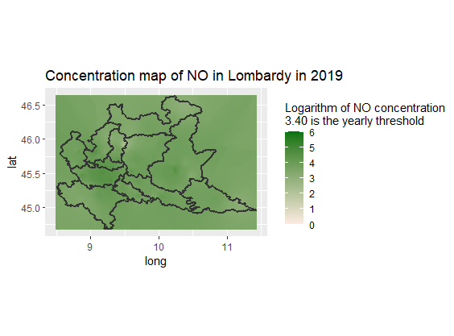

Figura 40, concentrazione di NO nel 2019 Figura 41, concentrazione di NO nel 2021

Le mappe riportate mostrano una somiglianza con quelle riportate per il biossido di azoto. Anche in questo caso si nota un trend di riduzione delle concentrazioni, una concentrazione particolarmente elevata nel milanese, una concentrazione particolarmente ridotta tra le province di Bergamo, Lecco e Sondrio. Infine si nota una particolare riduzione della concentrazione di questo inquinante nel bresciano.

### Monossido di carbonio

Il quarto inquinante considerato è il monossido di carbonio. Il seguente grafico riporta la serie storica della concentrazione media giornaliera di monossido di carbonio nel 2021.  
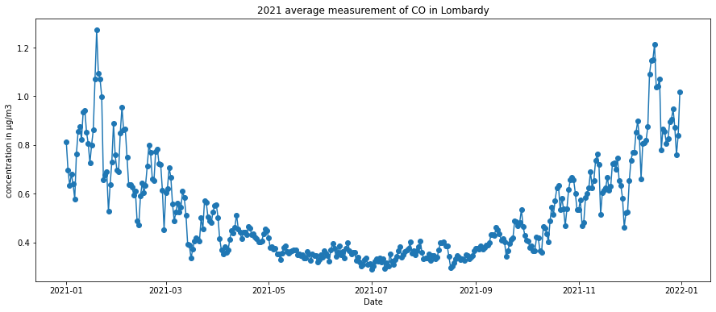

Figura 42, concentrazione media giornaliera di monossido di carbonio in Lombardia nel 2021

Nei mesi estivi le concentrazioni registrate sono inferiori rispetto ai mesi invernali. Inoltre nei mesi invernali si riscontrano oscillazioni maggiori nelle concentrazioni di giorni successivi come visto per il biossido di azoto. Anche per questo inquinante non si registrano osservazioni superiori alla soglia di allarme. Successivamente si studia l’evoluzione delle concentrazioni di monossido di carbonio tramite il seguente grafico che riporta i boxplot delle distribuzioni relative alle concentrazioni medie giornaliere di questo inquinante per ogni anno compreso tra il 1999 e il 2021.  
 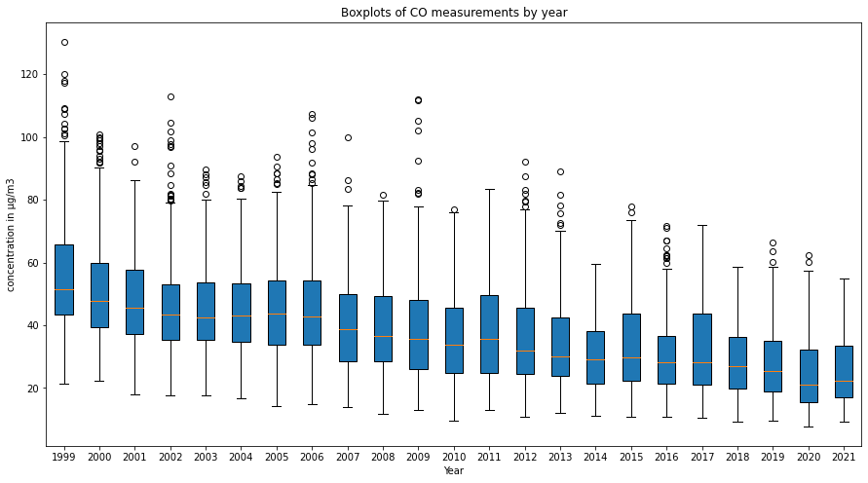

Figura 43, boxplot relativi allo sviluppo di monossido di carbonio dal 1999 al 2021

Si nota una diminuzione nelle concentrazioni mediane di monossido di carbonio negli ultimi anni e anche un minor numero di osservazioni anomale nelle distribuzioni. La successiva analisi studia la correlazione tra le distribuzioni relative alle concentrazioni medie giornaliere di monossido di carbonio per ogni anno compreso tra il 1999 e il 2021.

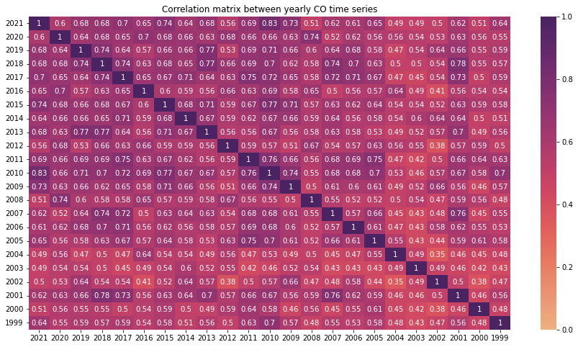

Figura 44, correlazione tra le serie storiche annuali di concentrazione media giornaliera di monossido di carbonio

La matrice sopra riportata è simile a quella relativa al biossido di azoto in cui le correlazioni sono positive e la loro magnitudine è più elevata in anni più recenti. Per giustificare questo trend si possono ipotizzare sia una stabilizzazione dei trend relativi alle concentrazioni di monossido di carbono sia una maggior sensibilità negli strumenti di misurazione di questo inquinante che porta a rilevazioni più stabili. Il grafico successivo riporta le curve di densità delle curve di densità rappresentati le distribuzioni relative alla concentrazione di monossido di carbonio tra il 1999 e il 2021.

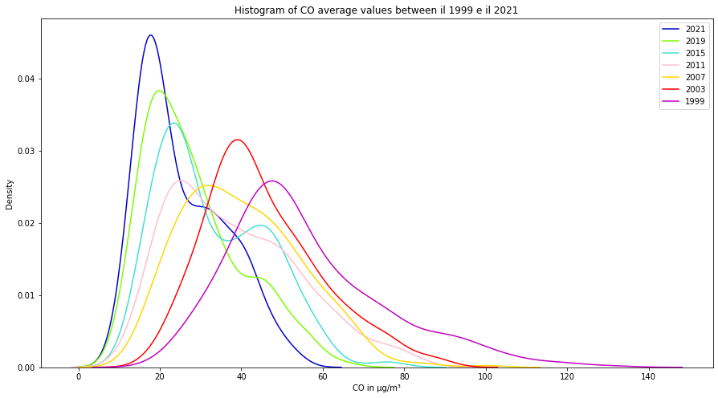

Figura 45, densità delle concentrazioni medie di monossido di carbonio tra il 1999 e il 2021

Le curve di densità tendono all’asimmetria sinistra per anni più recenti con una maggior densità di giornate con concentrazione di monossido di carbonio ridotta in anni recenti. Infine vengono riportate le mappe che indicano la concentrazione media annuale di monossido di carbonio in Lombardia tra il 2011 e il 2021.

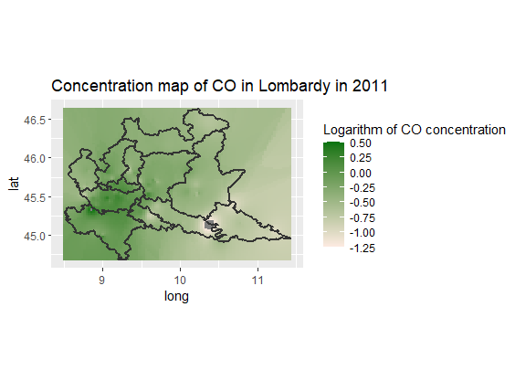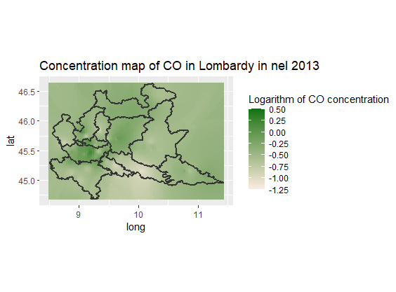

Figura 46, concentrazione di CO nel 2011 Figura 47, concentrazione di CO nel 2013

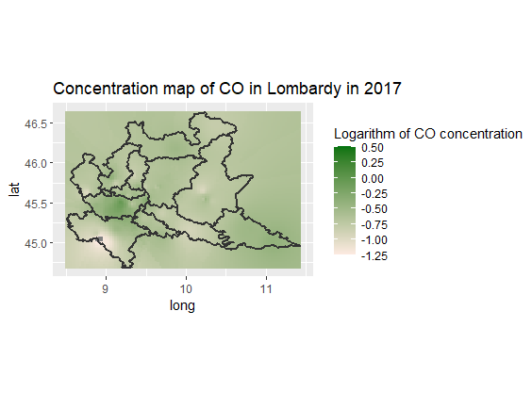

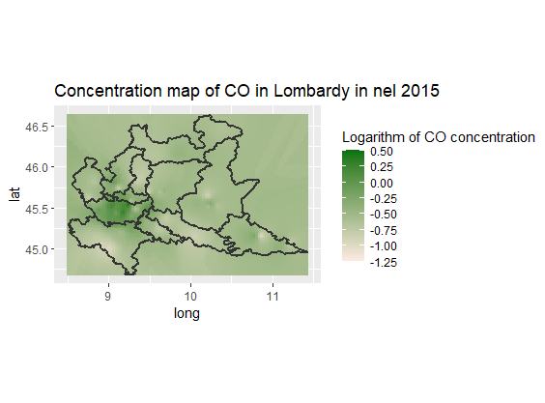

Figura 48, concentrazione di CO nel 2015 Figura 49, concentrazione di CO nel 2017

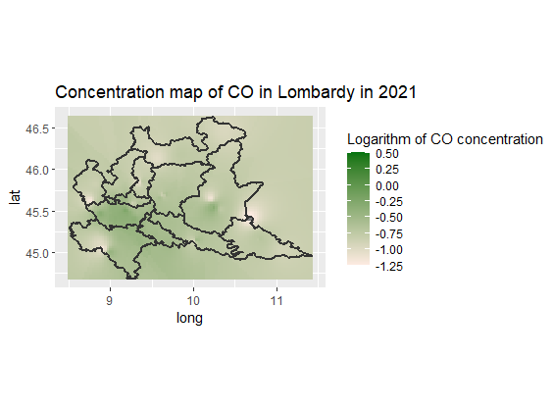

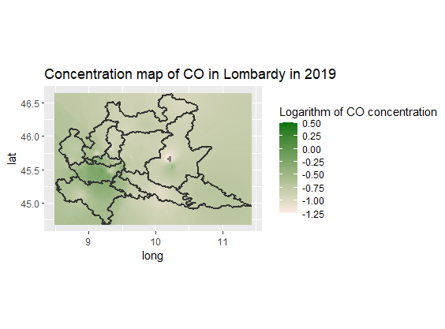

Figura 50, concentrazione di CO nel 2019 Figura 51, concentrazione di CO nel 2021

Le mappe confermano la diminuzione di concentrazione di monossido di carbonio negli ultimi anni. In particolare il milanese e il pavese sono le zone più inquinate mentre a differenza dei precedenti inquinanti analizzati il bresciano riporta concentrazioni particolarmente ridotte.

### Ozono

Il quinto inquinante considerato è l’ozono, in primo luogo viene riportata la serie storica della concentrazione media giornaliera di questa molecola nel 2021.  
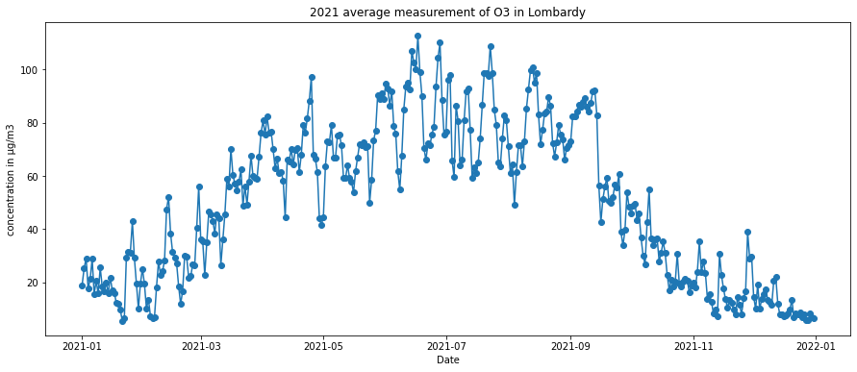

Figura 52, concentrazione media giornaliera di ozono in Lombardia nel 2021

L’andamento riportato dal grafico è diverso rispetto a quello degli altri inquinanti studiati, infatti le concentrazioni maggiori si riscontrano nei mesi estivi. Inoltre si nota un andamento stagionale a livello settimanale e oscillazioni davvero notevoli. Non si riscontrano giorni con concentrazione media superiore alla soglia di allarme. Successivamente vengono riportati i boxplot delle distribuzioni relative alle concentrazioni medie giornaliere di ozono per ogni anno compreso tra il 1999 e il 2021 con lo scopo di studiare l’evoluzione negli ultimi anni della concentrazione di questo inquinante.  
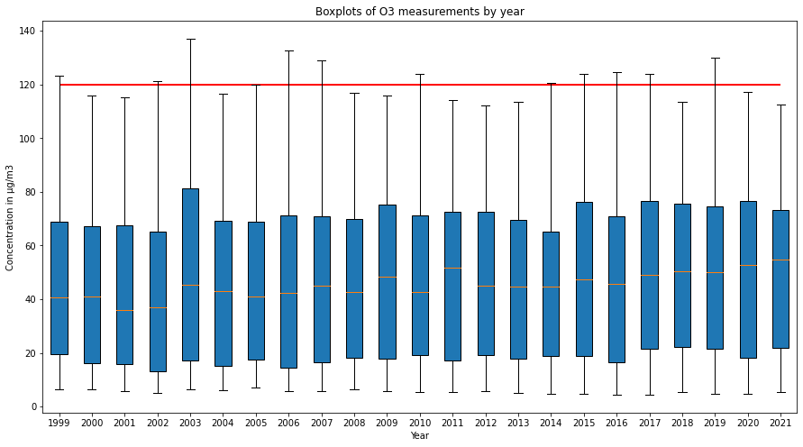

Figura 53, boxplot relativi allo sviluppo di ozono dal 1999 al 2021

A differenza dei precedenti inquinanti la concentrazione di ozono è stabile negli ultimi anni e non si riscontrano osservazioni anomale. Inoltre differentemente dal primo grafico mostrato si nota che negli scorsi anni alcune osservazioni superiori alla soglia di allarme sono state riscontrate. Successivamente viene riportata la matrice di correlazione tra le distribuzioni relative alle concentrazioni medie giornaliere di ozono per ogni anno compreso tra il 1999 e il 2021.

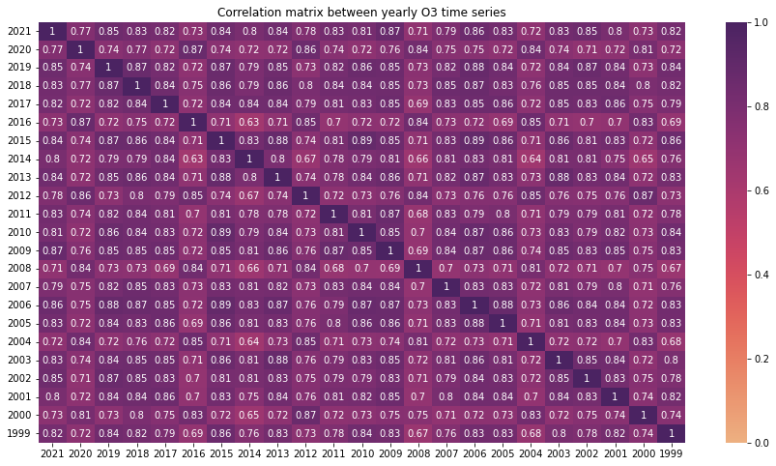

Figura 54, correlazione tra le serie storiche annuali di concentrazione media giornaliera di ozono

La stabilità evidenziata dai boxplot viene confermata da questa matrice di correlazione dato che la magnitudine delle correlazioni calcolate è maggiore rispetto alle magnitudini evidenziate per gli altri inquinanti. Anche in questo caso tutte le correlazioni sono positive. Successivamente si analizzano le curve di densità delle curve di densità rappresentati le distribuzioni relative alla concentrazione di ozono tra il 1999 e il 2021.

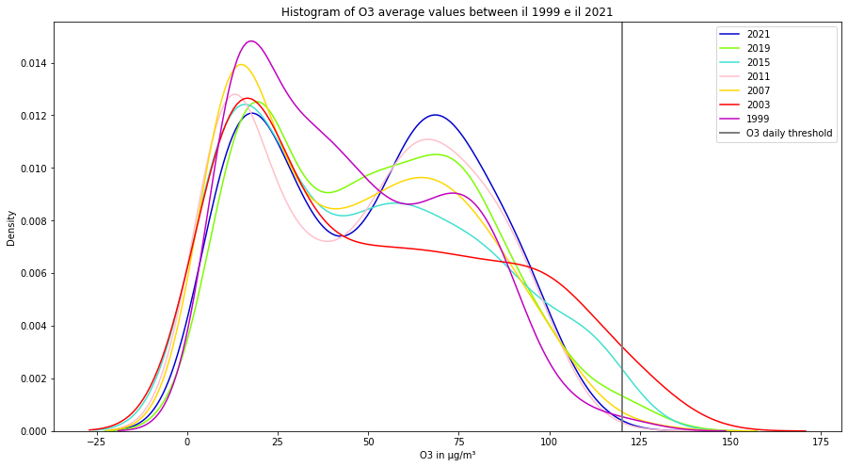

Figura 55, densità delle concentrazioni medie di ozono tra il 1999 e il 2021

Le densità presenti nel grafico mostrano alcune differenze con le densità degli altri inquinanti visti finora. In primo luogo si nota che, a eccezione della densità relativa al 2003, le distribuzioni sono bimodali infatti presentano due picchi, uno su concentrazioni moderata e uno su concentrazioni più elevate. In secondo luogo non si nota la tendenza all’asimmetria sinistra evidenziata negli anni più recenti negli altri inquinanti. Infine si nota un superamento della soglia di allarme sulle code destre delle distribuzioni. Infine vengono riportate le mappe che indicano la concentrazione media annuale di ozono in Lombardia tra il 2011 e il 2021.

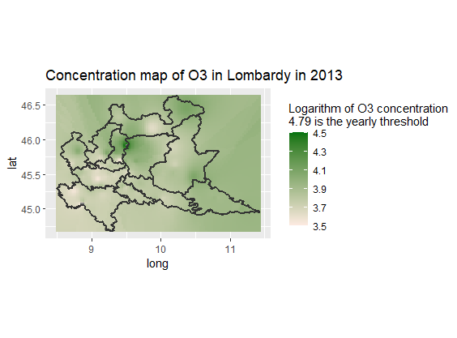

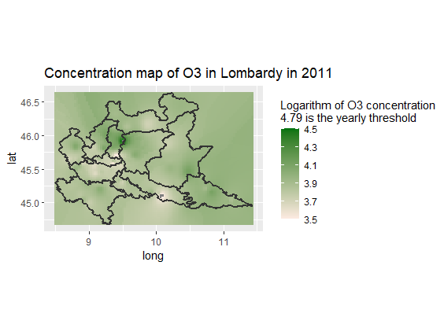

Figura 56, concentrazione di O3 nel 2011 Figura 57, concentrazione di O3 nel 2013

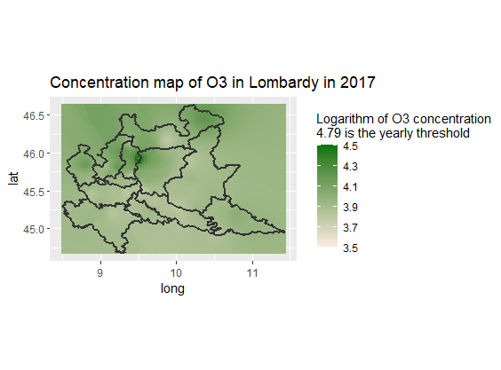

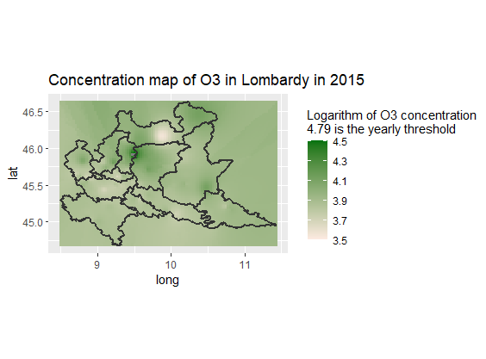

Figura 58, concentrazione di O3 nel 2015 Figura 59, concentrazione di O3 nel 2017

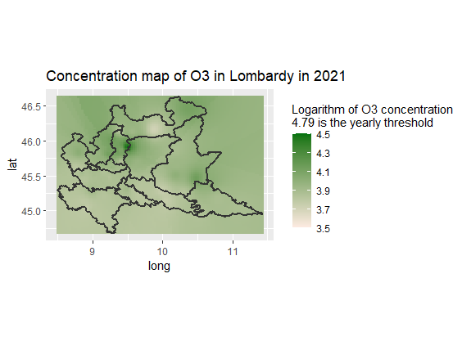

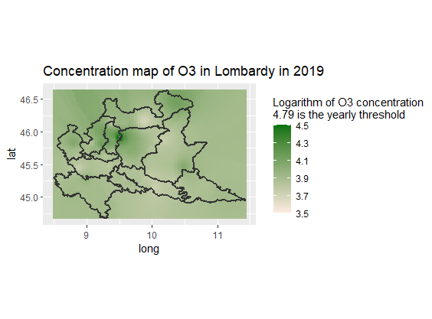

Figura 60, concentrazione di O3 nel 2019 Figura 61, concentrazione di O3 nel 2021

Le mappe confermano la stabilità nella concentrazione di ozono negli anni. Inoltre si nota un’inversione di tendenza rispetto agli altri inquinanti nella distribuzione geografica dei valori di concentrazione. Infatti si notano picchi nella zona tra Bergamo, Lecco e Sondrio mentre in pianura padana e in Valtellina si registrano i valori minori. In generale questo inquinante sembra avere un andamento opposto rispetto agli altri inquinanti analizzati.

### PM2.5

L’ultimo inquinante atmosferico considerato è il PM2.5, ovvero il particolato atmosferico composto da particelle aventi dimensioni minori o uguali a 2,5 micron. Il primo grafico mostrato rappresenta la serie storica della concentrazione media giornaliera di PM2.5 nel 2021.  
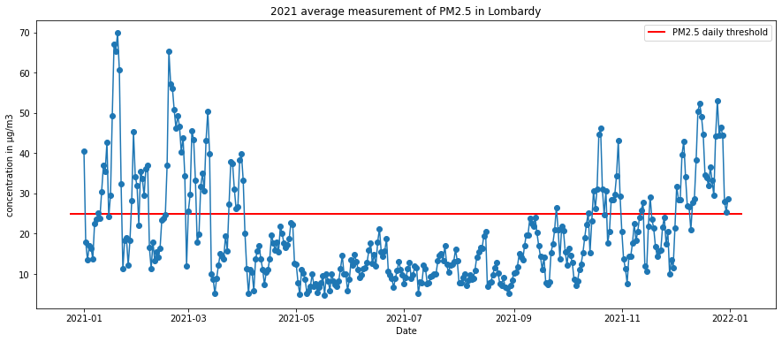

Figura 62, concentrazione media giornaliera di PM2.5 in Lombardia nel 2021

Il grafico mostra un andamento oscillatorio con concentrazioni maggiori nei mesi invernali. Anche in questo caso si può intuire la presenza di una stagionalità settimanale. Inoltre è evidente che molte osservazioni superino la soglia critica di concentrazione di PM2.5. Una considerazione con cui commentare questo dato è il fatto che solo di recente si riescono a misurare concentrazioni di particolato con dimensioni così piccole per cui da pochi anni si interviene per ridurre la concentrazione di questo inquinante. Infatti se per gli altri inquinanti sono disponibili osservazioni a partire dagli anni ‘90 per il PM2.5 non ci sono rilevazioni precedenti al 2006. Successivamente vengono presentati i boxplot delle distribuzioni relative alle concentrazioni medie giornaliere di ozono per ogni anno compreso tra il 2006 e il 2021 con lo scopo di studiare l’evoluzione negli ultimi anni della concentrazione di questo inquinante.

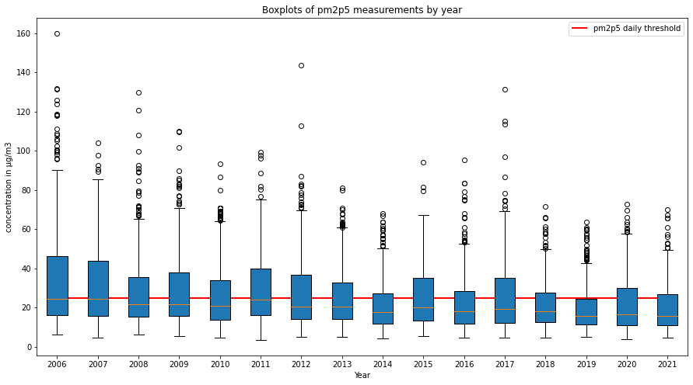

Figura 63, boxplot relativi allo sviluppo di PM2.5 dal 2006 al 2021

Dal grafico si nota una lieve diminuzione del valore mediano di concentrazione di PM2.5. Inoltre si notano anche concentrazioni minori relative ai valori massimi riportati negli ultimi anni ma si nota che comunque molte osservazioni sono superiori alla soglia di allarme. Successivamente viene presentata la matrice di correlazione tra le distribuzioni relative alle concentrazioni medie giornaliere di PM2.5 per ogni anno compreso tra il 2006 e il 2021.

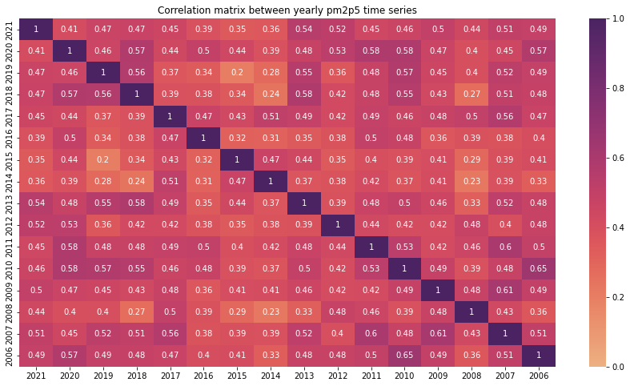

Figura 64, correlazione tra le serie storiche annuali di concentrazione media giornaliera di PM2.5

Le correlazioni risultano essere positive anche per quest’ultimo inquinante ma con magnitudine minore rispetto agli altri inquinanti visti in precedenza. Il terzo grafico mostrato rappresenta le curve di densità delle curve di densità rappresentati le distribuzioni relative alla concentrazione di PM2.5 tra il 2006 e il 2021.

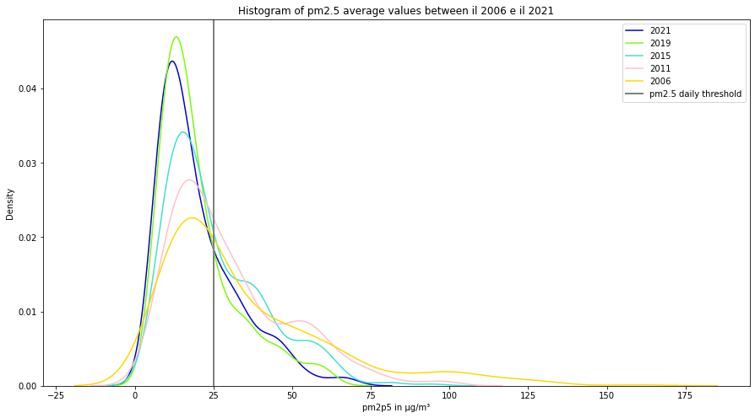

Figura 65, densità delle concentrazioni medie di PM2.5 tra il 2006 e il 2021

Le curve di densità mostrano la tendenza all’asimmetria sinistra per anni più recenti come lo stesso grafico relativo ad altri inquinanti ma in modo meno marcato. Anche in questo caso si nota che un’area cospicua delle curve di densità si trova a destra della soglia id allarme. Infine vengono riportate le mappe che indicano la concentrazione media annuale di PM2.5 in Lombardia tra il 2011 e il 2021.

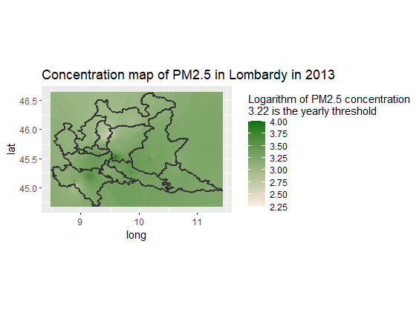

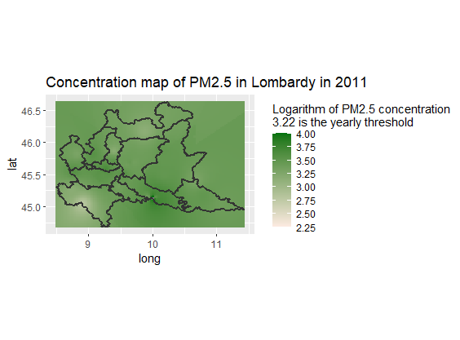

Figura 66, concentrazione di PM2.5 nel 2011 Figura 67, concentrazione di PM2.5 nel 2013

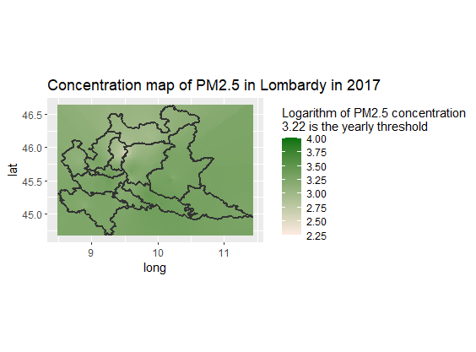

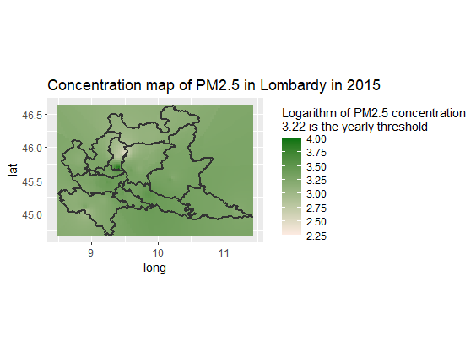

Figura 68, concentrazione di PM2.5 nel 2015 Figura 69, concentrazione di PM2.5 nel 2017

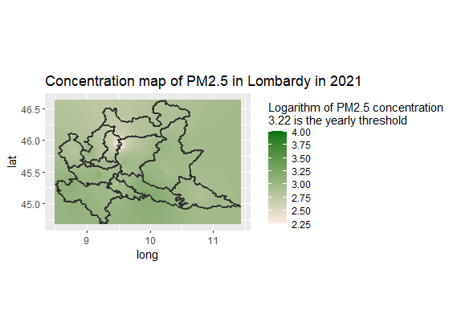

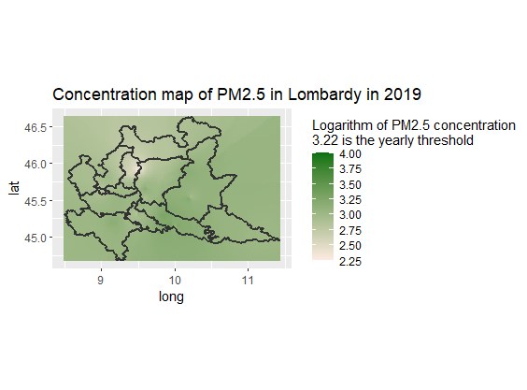

Figura 70, concentrazione di PM2.5 nel 2019 Figura 71, concentrazione di PM2.5 nel 2021

Le mappe evidenziano una lieve tendenza alla diminuzione della concentrazione di PM2.5 tra il 2013 e il 2021 mentre il calo della stessa tra il 2011 e il 2013 è molto notevole. La zona più inquinata si trova al confine tra le province di Milano Bergamo e Monza e Brianza mentre la zona meno inquinata si trova sempre al confine tra le province di Bergamo, Lecco e Sondrio.

### Precipitazioni

Dopo aver analizzato gli inquinanti atmosferici le stesse statistiche descrittive vengono calcolate anche per i fattori meteorologici legati con la concentrazione di PM10. Il primo fattore ad essere considerato sono le precipitazioni e viene riportata la serie storica della quantità media giornaliera di pioggia caduta in Lombardia nel 2021.  
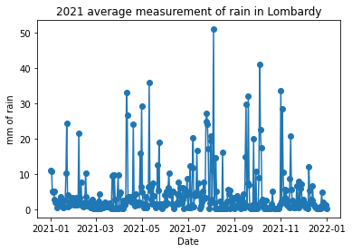

Figura 72, quantità media giornaliera di pioggia caduta in Lombardia nel 2021

A differenza dei grafici relativi agli inquinanti si notano diversi giorni senza precipitazioni e dei picchi vengono registrati in concomitanza di forti temporali o piogge intense, diffuse e prolungate. Successivamente vengono mostrati i boxplot rappresentanti le distribuzioni giornaliere divise per anno.

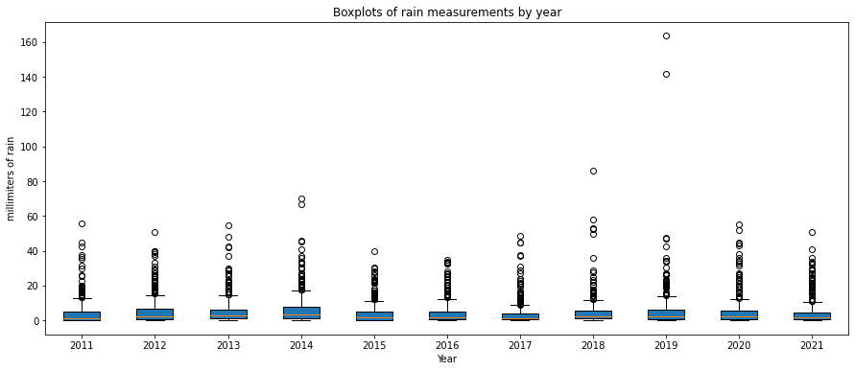

Figura 73, boxplot relativi allo sviluppo della quantità di pioggia caduta dal 2011 al 2021

Anche in questo caso si notano differenze rispetto all’analogo grafico visto per gli inquinanti atmosferici, la quantità di pioggia mediana caduta sembra rimanere stabile mentre si notano diversi punti anomali con picchi notevoli nel 2019. Successivamente viene presentata la matrice di correlazione tra le distribuzioni relative alla quantità media giornaliera di pioggia caduta per ogni anno compreso tra il 2011 e il 2021.

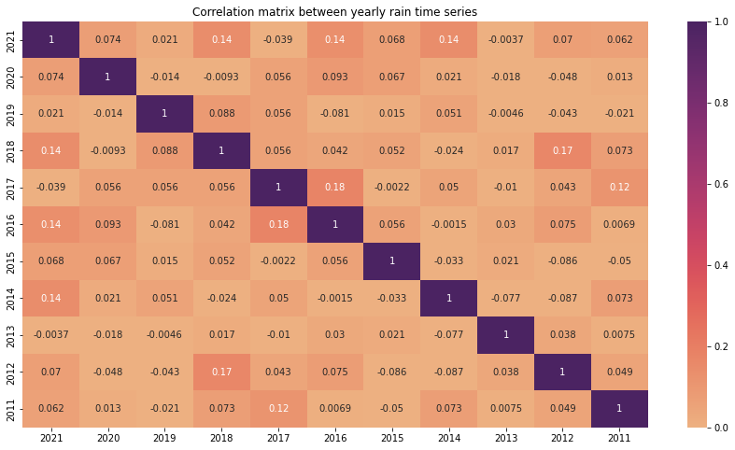

Figura 74, correlazione tra le serie storiche annuali di concentrazione media giornaliera di pioggia caduta

In questo caso si notano correlazioni molto deboli, talvolta negative ad indicare l’assenza di legame lineare tra le distribuzioni. Vengono quindi riportate le curve di densità per le distribuzioni relative alla quantità media giornaliera di pioggia caduta in Lombardia dal 2011 al 2021.  
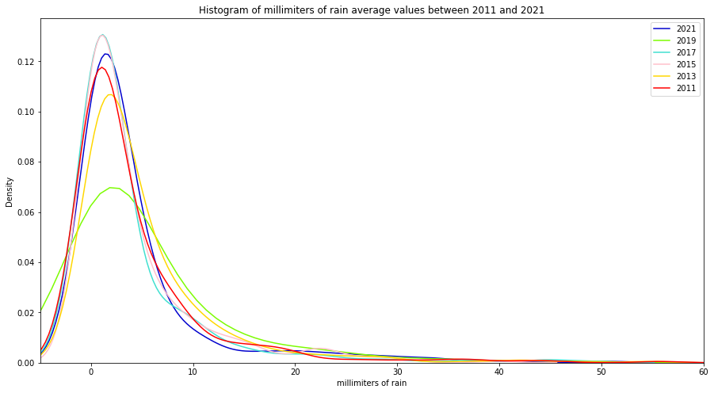

Figura 75, densità delle concentrazioni medie di pioggia tra il 2011 e il 2021

Le curve di densità mostrano un’asimmetria sinistra e sono molto simili tra loro ad eccezione della curva relativa al 2019 che evidenzia un valore minore di densità in corrispondenza del suo picco. Infine vengono riportate le mappe che indicano la quantità media annuale di pioggia caduta in Lombardia tra il 2011 e il 2021.

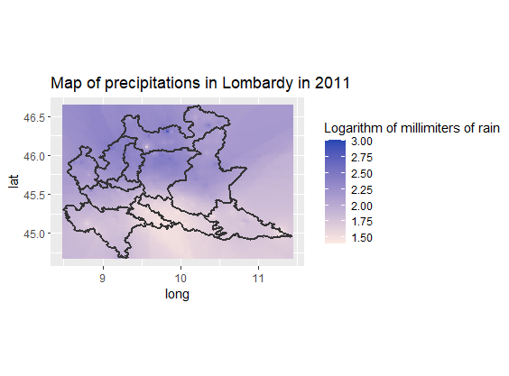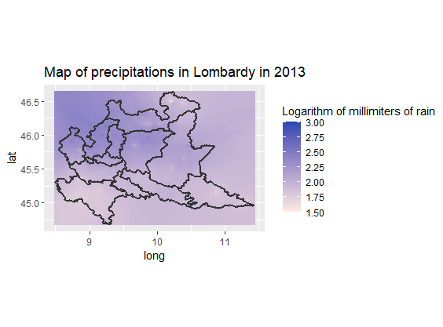

Figura 76, quantità di pioggia caduta nel 2011 Figura 77, quantità di pioggia caduta nel 2013

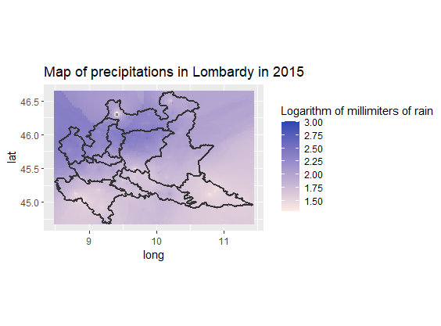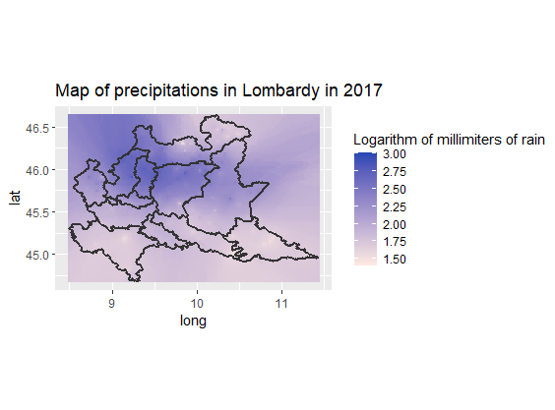

Figura 78, quantità di pioggia caduta nel 2015 Figura 79, quantità di pioggia caduta nel 2017

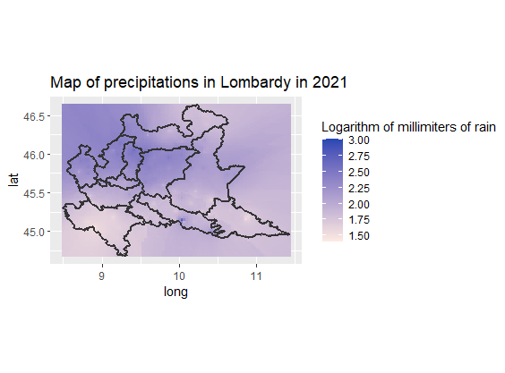

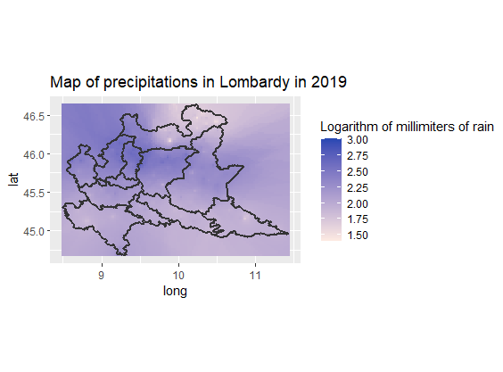

Figura 80, quantità di pioggia caduta nel 2019 Figura 81, quantità di pioggia caduta nel 2021

Dalle mappe si nota che il Nord-Ovest della regione è in media più piovoso della zona più a Sud, inoltre non si notano grandi differenze nei diversi anni.

### Temperatura

Il secondo fattore meteorologico studiato è la temperatura, di seguito viene riportata la serie storica della temperatura media in Lombardia nel 2021.

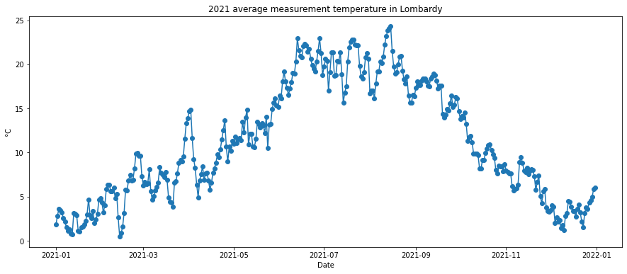

Figura 82, temperatura media in Lombardia nel 2021

La serie, come ci si potrebbe facilmente aspettare, presenta valori più alti per i mesi estivi rispetto ai mesi invernali. Inoltre si registrano degli shock alla serie storica che influenzano i giorni successivi. Successivamente si riportano i boxplot rappresentanti le distribuzioni giornaliere divise per anno.

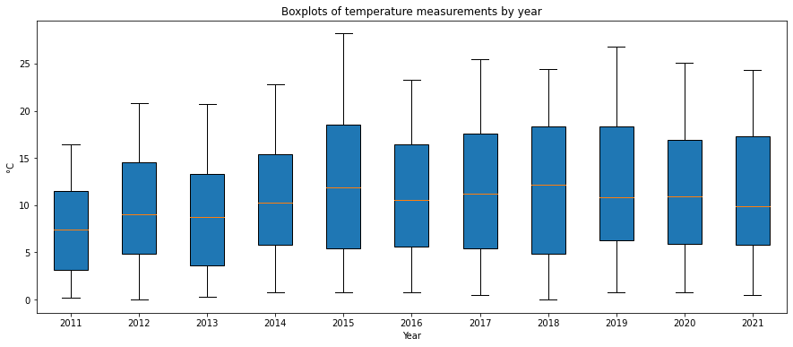

Figura 83, boxplot relativi allo sviluppo della temperatura media dal 2011 al 2021

Il grafico indica un lieve aumento della temperatura media sulla regione negli ultimi anni, inoltre non si notano valori anomali. Successivamente viene riportata la matrice di correlazione tra le distribuzioni relative alla temperatura media per ogni anno compreso tra il 2011 e il 2021.

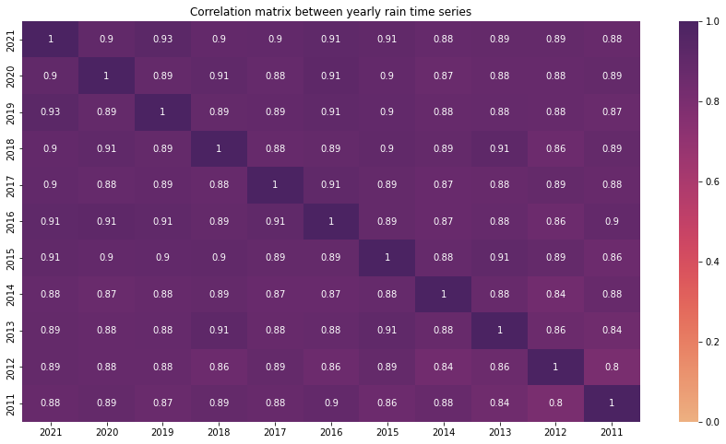

Figura 84, correlazione tra le serie storiche annuali relative alla temperatura media giornaliera

La matrice indica grande similarità tra le distribuzioni. Infatti tutte le correlazioni sono positive con magnitudine molto elevata, questo comportamento è opposto a quanto registrato per le precipitazioni. Il grafico successivi indica le curve di densità per le distribuzioni relative alla temperatura media in Lombardia dal 2011 al 2021.  
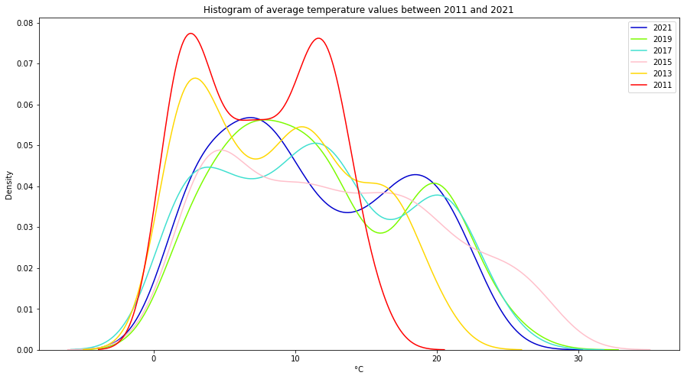

Figura 85, densità delle concentrazioni medie di temperatura tra il 2011 e il 2021

Similmente a quanto visto per l’ozono le distribuzioni sono bimodali a indicare un’alta concentrazioni di valori estremi di temperatura. Inoltre si nota che nel 2011 le temperature registrate sono particolarmente basse. Infine vengono riportate le mappe che indicano la temperatura media in Lombardia tra il 2011 e il 2021.

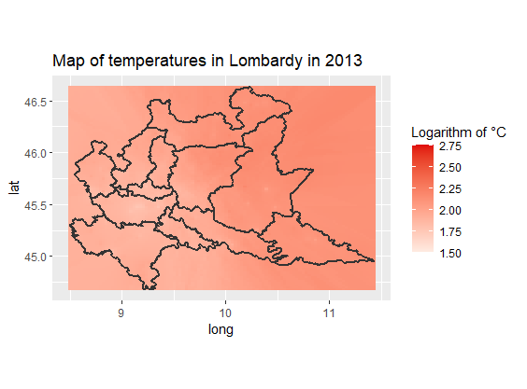

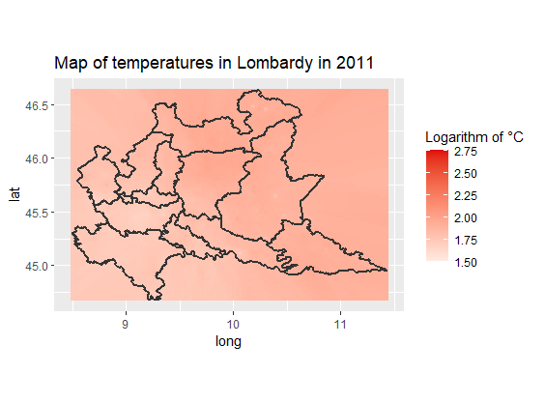

Figura 86, temperatura media nel 2011 Figura 87, temperatura media nel 2013

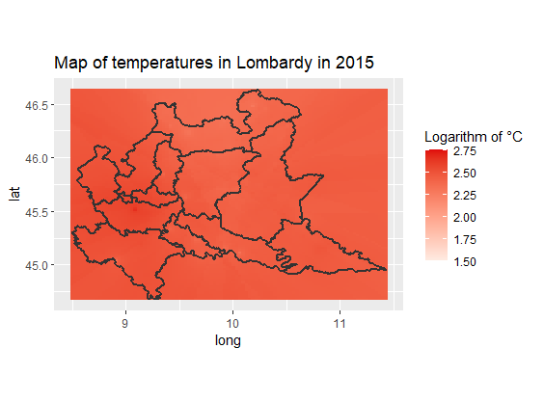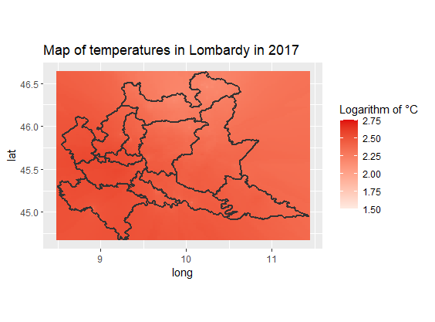

Figura 88, temperatura media nel 2015 Figura 89, temperatura media nel 2017

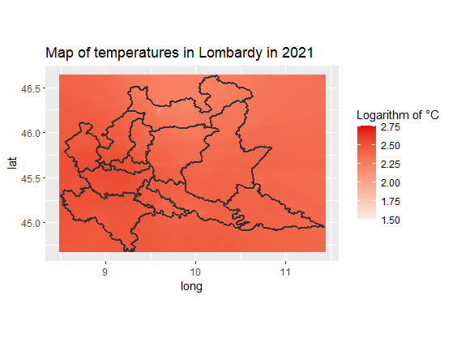

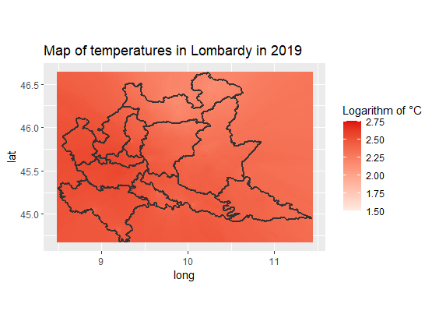

Figura 90, temperatura media nel 2019 Figura 91, temperatura media nel 2021

Le mappe evidenziano un aumento della temperatura media negli ultimi anni. Inoltre si nota che la zona più calda sia il milanese mentre la provincia di Sondrio risulta essere la più fredda.

### Vento

L’ultimo fattore meteorologico studiato è il vento, di seguito viene riportata la serie storica della velocità media del vento in Lombardia nel 2021.

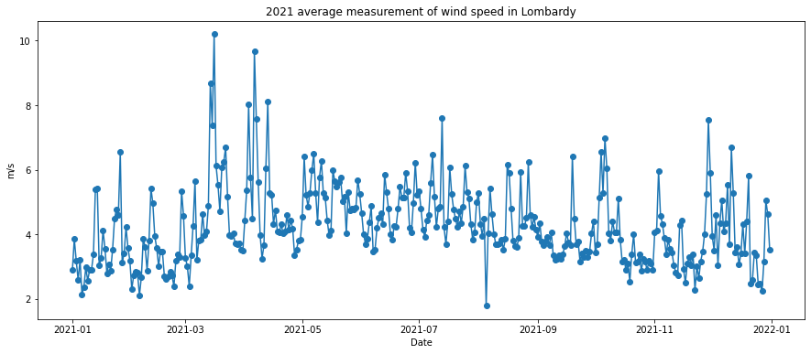

Figura 92, velocità media del vento in Lombardia nel 2021

Il grafico mostra un trend costante durante tutto l’anno e oscillazioni frequenti e ampie. Successivamente si riportano i boxplot rappresentanti le distribuzioni giornaliere divise per anno.

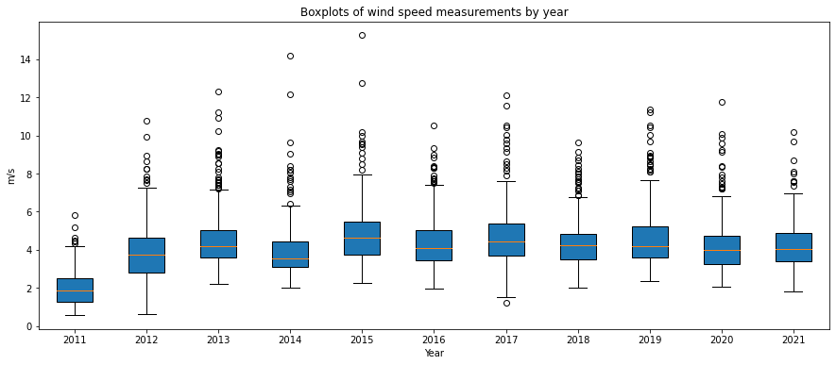

Figura 93, boxplot relativi allo sviluppo della velocità media del vento dal 2011 al 2021

Il grafico mostra che il 2011 è stato un anno particolarmente poco ventoso, inoltre si registrano solo valori anomali positivi. La velocità mediana del vento rimane costante negli ultimi anni. Successivamente viene riportata la matrice di correlazione tra le distribuzioni relative alla velocità media del vento per ogni anno compreso tra il 2011 e il 2021.

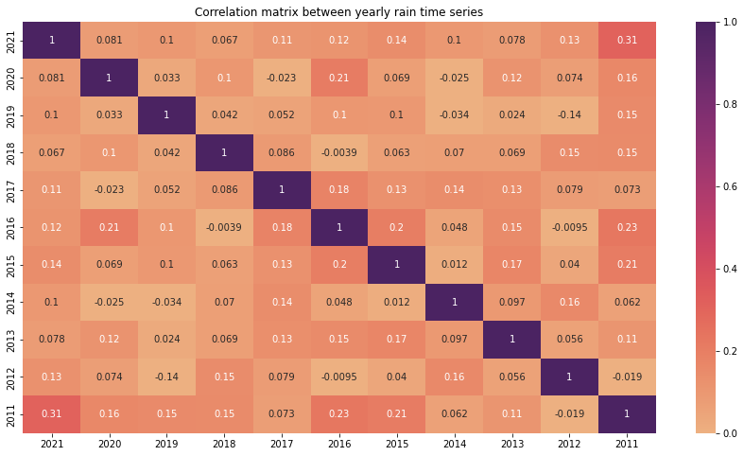

Figura 94, correlazione tra le serie storiche annuali relative alla velocità media del vento

La matrice è simile a quella relativa alle precipitazioni, infatti non si evidenziano correlazioni significative avendo tutte magnitudine bassa o pressoché nulla. Il grafico successivi indica le curve di densità per le distribuzioni relative alla velocità media del vento in Lombardia dal 2011 al 2021.

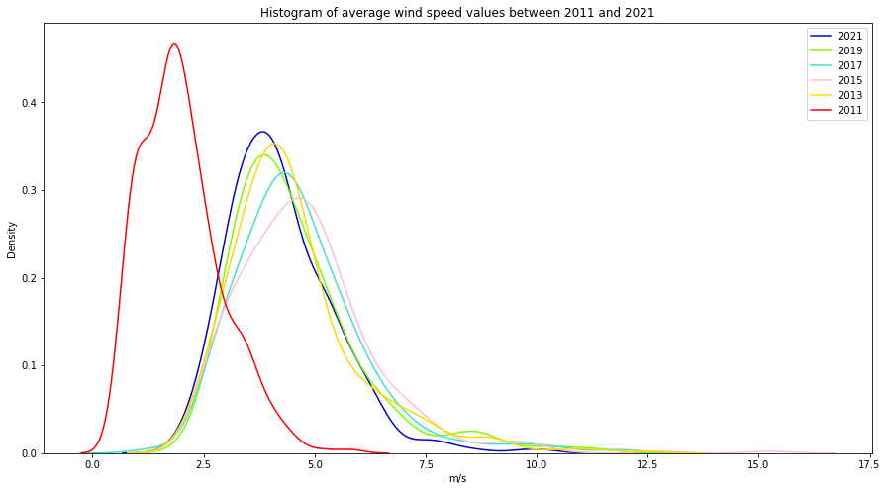

Figura 85, densità delle concentrazioni medie di velocità del vento tra il 2011 e il 2021

Le distribuzioni sono per la maggior parte approssimativamente simmetriche, si nota qualche coda lunga a destra ma con densità limitata. Infine viene ribadito come il 2011 risulti essere stato un anno poco ventoso. Infine vengono riportate le mappe che indicano la velocità media del vento in Lombardia tra il 2011 e il 2021.

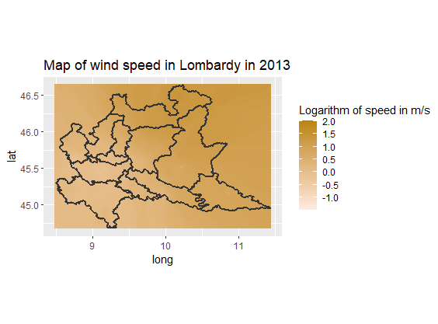

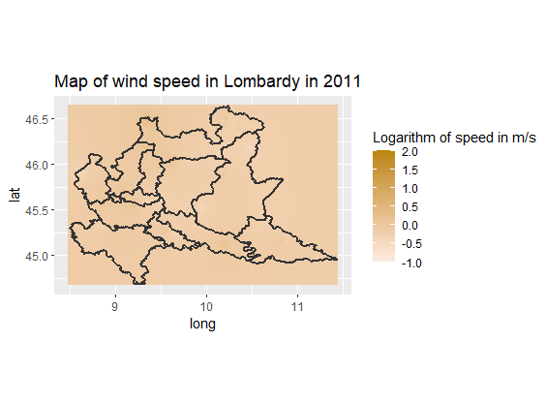

Figura 96, velocità media del vento nel 2011 Figura 97, velocità media del vento nel 2013

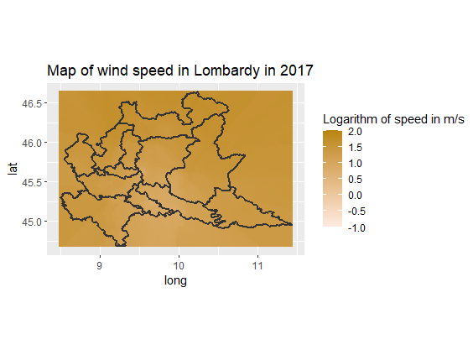

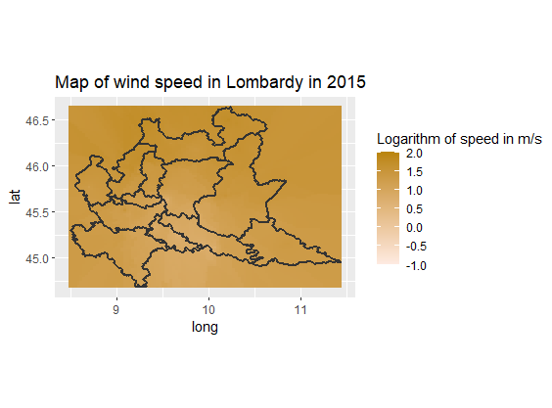

Figura 98, velocità media del vento nel 2015 Figura 99, velocità media del vento nel 2017

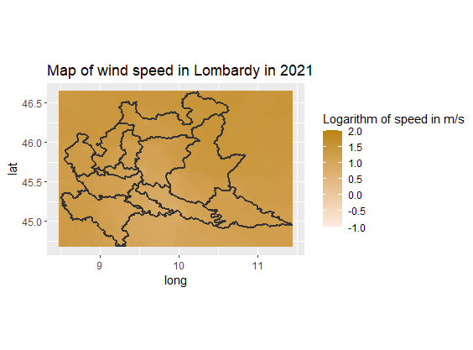

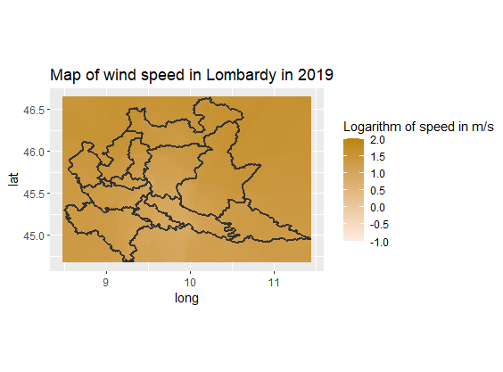

Figura 100, velocità media del vento nel 2019 Figura 101, velocità media del vento nel 2021

Le mappe mostrano che la velocità media del vento è rimasta costante negli ultimi anni ad eccezione del 2011. Inoltre il Nord-Est risulta essere più ventilato rispetto al Sud-Ovest.

## Impatto del lockdown

Dopo una prima analisi di carattere descrittivo si vuole indagare l’impatto delle misure restrittive implementate per combattere la diffusione del Covid-19 sulla qualità dell’aria. Nello specifico si vuole valutare se dalla data di inizio lockdown in Lombardia, l’8 marzo 2020, la serie storica relativa alla concentrazione di un inquinante atmosferico ha subito uno shock. Il metodo utilizzato consiste nei seguenti passi:

1. Generazione di una variabile dicotomica con valore 1 se la data è successiva all’8 marzo 2020 e con valore 0 se la data è precedente all’8 marzo 2020.
2. Selezione di un periodo sul quale svolgere lo studio, lavorando su un periodo più lungo del necessario infatti si rischia di dare troppo peso fattori influenti sul lungo periodo che potrebbero intaccare la correttezza dei risultati. Il periodo scelto inizia il primo gennaio 2018 e termina il 31 dicembre 2021.
3. Calcolare la componente di trend e rimuoverla dai dati. Per calcolare il trend vengono utilizzate medie mobili con finestre di diversa ampiezza. Tra queste viene selezionata quella che meglio approssima il trend della serie storica. Nello specifico il trend deve essere liscio, ovvero non mostrare oscillazioni locali o stagionali, ma nemmeno essere troppo piatto uniformando la serie storica su un valore medio. Questo passaggio viene svolto poiché, si è visto dai boxplot e dalle mappe costruite con l’inverse distance weigthing, il trend della concentrazione media di diversi inquinanti atmosferici è decrescente. Non tenere in considerazione questo fatto comporta l’introduzione di un errore sistematico, poiché una riduzione significativa della concentrazione dell’inquinante studiato potrebbe essere dovuta al trend decrescente e non ad uno shock della serie storica
4. Calcolare la componente stagionale e rimuoverla dai dati. Analogamente a quanto scritto per il trend questo passaggio è necessario poiché la componente stagionale potrebbe essere influente nel periodo selezionato. Gli inquinanti atmosferici infatti mostrano avere una componente stagionale annuale. Essendo il periodo selezionato della durata di quattro anni e il periodo successivo all’introduzione delle misure di lockdown essere lungo un anno e nove mesi la componente stagionale potrebbe avere un’influenza significativa. Se la stagionalità infatti fosse presente su un periodo di minore durata, ad esempio la settimana, l’alto numero di ripetizioni della componente stagionale nel periodo in studio porterebbe ad una ridotta influenza di questa componente. Essendo invece limitato il numero di ripetizioni della componente stagionale nel periodo in studio questo potrebbe avere un’influenza significativa. Per rimuovere la componente stagionale si applica una differenziazione della serie storica di periodo pari al periodo della stagionalità, nel caso in studio 365 giorni.
5. Calcolo della distribuzione teorica di riferimento. Una volta eliminate le componenti portatrici di errori sistematici si calcolano le concentrazioni medie giornaliere previste per il periodo di lockdown basandosi sui dati pre-lockdown. La previsione avviene in modo lineare e ha lo scopo di simulare i valori di concentrazione medie degli inquinanti in caso di assenza di misure di lockdown. In questo modo si ottiene una distribuzione di valori simulati in assenza di lockdown, questa distribuzione ha la funzione di distribuzione teorica di riferimento da utilizzare come confronto per i valori effettivamente osservati.
6. Confronto tra le distribuzioni ottenute. L’ultimo passaggio consiste nel confrontare le distribuzioni ottenute per valutare l’impatto del lockdown nella concentrazione di ogni inquinante. Questo confronto avviene in modo grafico tramite boxplot, confronti lineari tra valori osservati e valori stimati, confronti tra misurazioni pre-lockdown e post-lockdown. Inoltre si svolge un confronto statistico tramite un test T di Student tra le medie delle due distribuzioni calcolate. Questo test è unidirezionali e, se significativo, indica che l’impatto delle misure di lockdown sulla concentrazione di un determinato inquinante è statisticamente significativo.

Questo algoritmo viene applicato per ogni inquinante atmosferico studiato. I risultati di questo studio vengono valutati nell’omonima sezione.

## Modelli

L’ultimo passo delle analisi riguarda la modellazione della serie storica relativa alla concentrazione media giornaliera di PM10. La modellazione si divide in due parti: la prima di carattere descrittivo per individuare le condizioni meteorologiche e i principali inquinante legati alla concentrazione media giornaliera di PM10. In questa parte l’obiettivo è costruire un modello lineare robusto in modo da studiare a livello descrittivo la relazione lineare tra le variabili coinvolte. Il secondo punto invece consiste nella costruzione di un modello predittivo per ottenere previsioni il più valide possibile per la concentrazione media di PM10 del giorno successivo. Questo secondo modello viene sviluppato considerando le informazioni ottenute dalla costruzione del modello descrittivo.

### Modello descrittivo

In primo luogo si sviluppa un modello di partenza in cui sono presenti tutte le variabili potenzialmente influenti nella determinazione della concentrazione media giornaliera di PM10. Le variabili in questione si dividono in due tipi

* Variabili relative ad altri inquinanti atmosferici, ovvero concentrazione media di: Pm2.5, Monossido di azoto, Biossido di azoto, Monossido di carbonio, Ozono.
* Variabili relative a condizioni meteorologiche: quantità di pioggia caduta, temperatura media, velocità media del vento.

Questo modello, essendo un modello molto grezzo, risulta essere molto lontano dalla robustezza come evidenziato dai grafici diagnostici di seguito riportati.

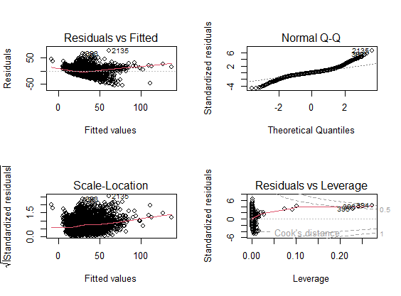

Figura 102, grafici diagnostici relativi al modello iniziale

I grafici evidenziano problemi di robustezza, infatti sia i residui che i residui standardizzati evidenziano un trend se valutati insieme ai valori previsti a indicare eterogeneità. Il Q-Q plot indica anch’esso una distribuzione non casuale dei residui standardizzati poiché le code della distribuzione differiscono pesantemente dai quantili teorici. Infine il grafico relativo alle distanze di Cook evidenzia la presenza di diversi outliers.

Il passaggio successivo consiste nell’applicare un criterio di model selection per fare una prima scrematura delle variabili non influenti. Il criterio scelto è il criterio di Akaike allo scopo di ridurre l’entropia del modello. Il criterio di Akaike Nel caso generale è definito come AIC = 2k – 2ln(L) dove k è il numero di parametri nel modello statistico e L è il valore massimizzato della funzione di verosimiglianza del modello stimato. L’applicazione di questo criterio porta all’eliminazione dal modello delle variabili relative al monossido di azoto e al monossido di carbonio. Di seguito i grafici diagnostici relativi al modello costruito senza le due variabili rimosse dall’applicazione del criterio di Akaike.

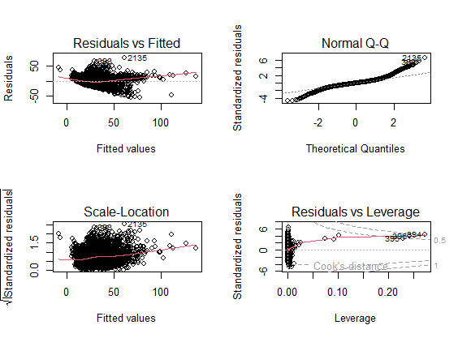

Figura 103, grafici diagnostici relativi al modello ottenuto dopo aver applicato il criterio di Akaike

I problemi di robustezza evidenziati in precedenza rimangono pressoché invariati.

Il passaggio successivo consiste nell’analizzare la collinearità tra le variabili, per farlo si utilizzano gli indici di Tolleranza e Variance inflation factor. Il Variance inflation factor è definito come il rapporto tra la varianza di un modello comprendente la variabile indagata e il modello senza questa variabile. Se il Variance inflation factor è maggiore di 4 allora la variabile indagata viene rimossa dal modello. L’indice di tolleranza misura quanto una covariata viene descritta dalle altre ed è definito come segue: Tolleranza=1−R2k dove R2k è l’indice R2 del modello in cui la variabile dipendente è la variabile in analisi e le variabili indipendenti sono le altre covariate del modello. Se una variabile ha indice di tolleranza minore di 0.25 solitamente viene esclusa dal modello. Nel caso in analisi la varibile relativa alla concentrazione di biossido di azoto riporta Variance inflation factor 4.0195 e indice di tolleranza 0.2488 per cui viene esclusa dal modello. Il modello così costruito riporta i seguenti grafici diagnostici

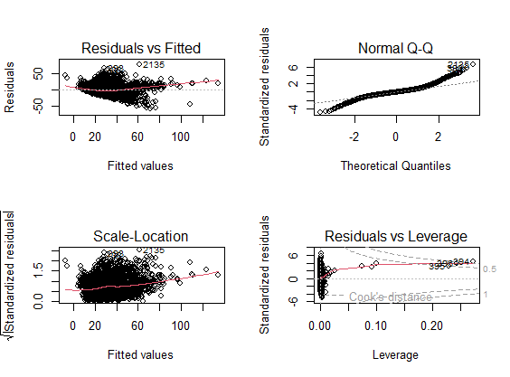

Figura 104, grafici diagnostici relativi al modello ottenuto dopo aver analizzato la collinearità del modello

Anche in questo caso non si evidenziano evidenti miglioramenti nella risoluzione dei problemi di robustezza del modello.

Successivamente si applica una trasformazione di Box-Cox alla variabile target per rendere normale la sua distribuzione. La trasformazione di Box-Cox si definisce come 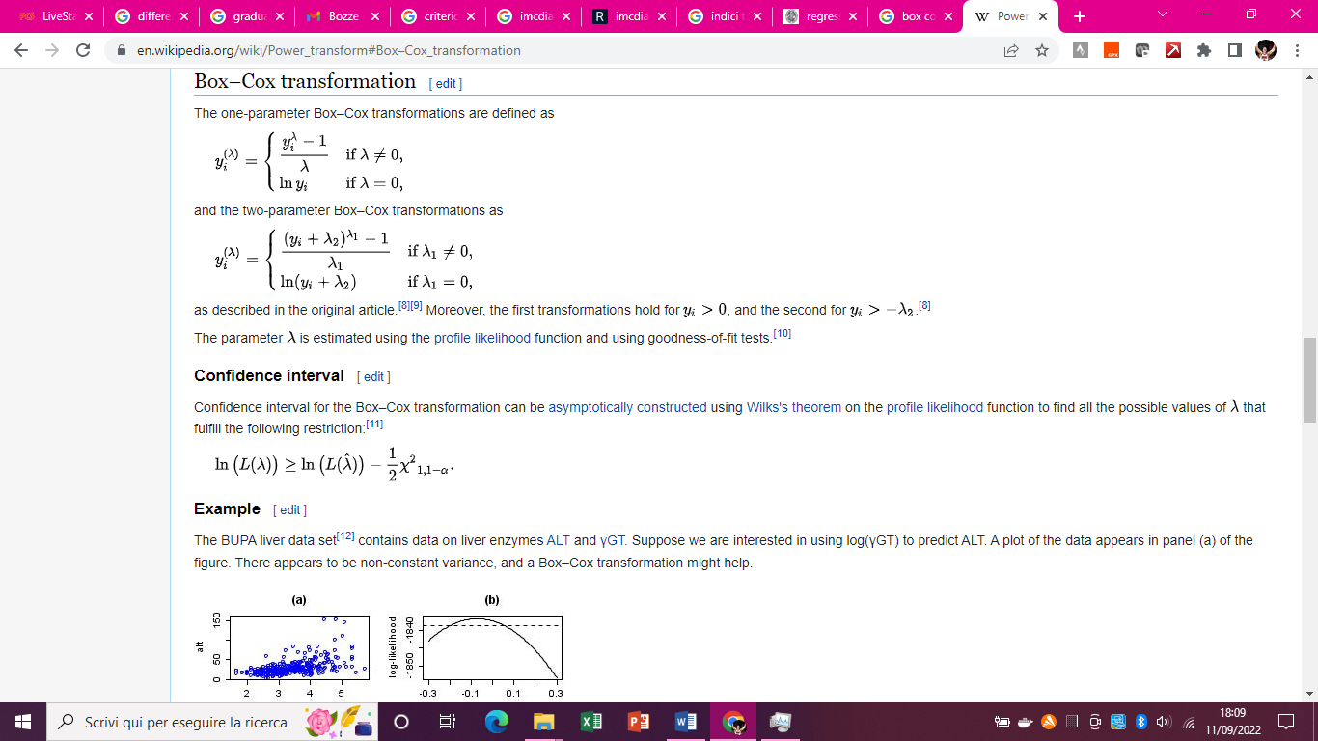

Figura 105, definizione della trasformazione di Box-Cox

Il valore di lambda che meglio approssima la distribuzione della variabile target è 0.26, per semplicità di interpretazione questo valore si approssima a 0 per cui si applica una trasformazione logaritmica alla variabile target. Anche per le variabili indipendenti si investigano possibili trasformazioni tramite la costruzione di un generalized additive models ma il test anova non evidenzia differenze di variabilità tra i due modelli. I generalized additive models sono modelli non lineari in cui ad ogni covariata viene associata una funzione smooth per approssimare la variabile dipendente. Questi modelli consentono un miglior adattamento alla variabile dipendente ma un’interpretazione più difficile. Solitamente si utilizzano per individuare la miglior regressione possibile, di carattere non lineare, e cercare di approssimarla con una funzione lineare nota. In questo caso la funzione lineare che meglio approssima queste funzioni è la retta per ogni covariata. Di seguito vengono riportati i grafici diagnostici ottenuti a seguito della trasformazione della variabile risposta.

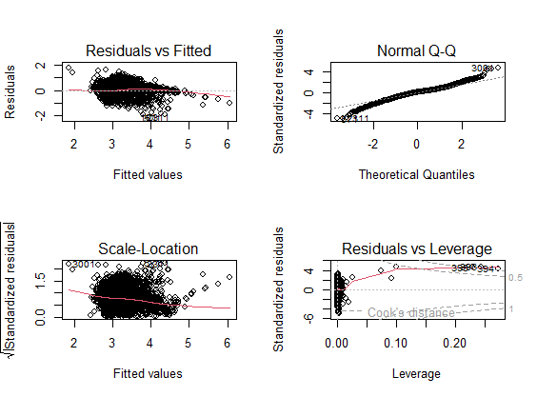

Figura 106, grafici diagnostici relativi al modello ottenuto dopo aver trasformato la variabile dipendente

Da questi grafici si nota una maggior indipendenza tra residui e valori previsti dal modello.

L’operazione successiva è la rimozione degli outliers. Questi vengono individuati tramite l’analisi dell’influence plot che di seguito viene riportato.

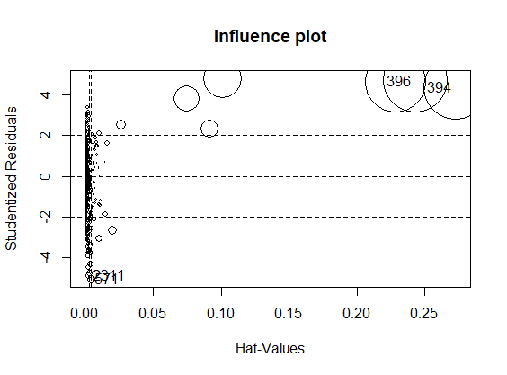

Figura 107, influence plot del modello

L’influence plot è un grafico che mette in relazione i residui studentizzati con i valori previsti dal modello. Si notano alcune osservazioni con residuo particolarmente elevato per valori previsti molto elevati ad indicare una forte influenza di questi valori sul modello. Si decide allora di calcolare le distanze di Cook per individuare gli outliers. La distanza di Cook si definisce come di seguente:



Figura 108, definizione della distanza di Cook

Dove:

* Y^j è il valore previsto per la j-esima osservazione
* Y^j(i) è il valore previsto per la j-esima osservazione escludendo l’i-esima osservazione dalla costruzione del modello
* p è il numero di covariate del modello
* MSE è l’errore quadratico medio del modello

Vengono quindi eliminate tutte le osservazioni che hanno distanza di Cook maggiore di una soglia calcolata come di seguente: $\frac{4}{n-k-2}$ Dove n è il numero di osservazioni mentre k è il numero di parametri del modello.

Il modello costruito senza queste osservazioni riporta i seguenti grafici diagnostici

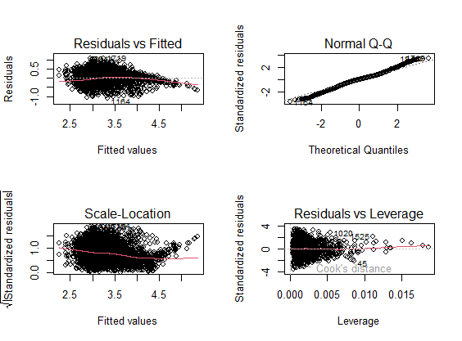

Figura 109, grafici diagnostici relativi al modello ottenuto dopo aver eliminati gli outliers

Dal grafico in basso a destra si nota l’assenza di outliers, in alto a destra si nota una maggior normalità della distribuzione congiunta tra residui standardizzati e quantili teorici. I due grafici di sinistra invece indicano ancora la presenza di una relazione tra valori previsti e residui, questi ultimi sia puri che standardizzati. Questi grafici mostrano la possibile presenza di eteroschedaticità nel modello. In un modello si ha eteroschedaticità se la varianza tra i residui non è costante, questa condizione viene valutata con il test di Breush Pagan. Il test di Breush Pagan è un test valido per grandi campioni dove si assume che gli errori siano indipendenti e normalmente distribuiti e che la loro varianza (σ2t) sia funzione lineare del tempo t secondo: ln(σ2t) = a + bt. Ciò implica che la varianza aumenti o diminuisca al variare di t, a seconda del segno di b. Se si ha l'omoschedasticità, si realizza l'ipotesi nulla: H0: b = 0 contro l'ipotesi alternativa bidirezionale: H0: b ≠ 0. Il test di Breush Pagan viene applicato al modello costruito escludendo gli outliers e come risultato si ottiene la presenza di etroschedasticità. Per correggere l’eteroschedasticità viene applicato il metodo di White che prevede l’utilizzo di un modello di minimi quadrati generalizzati.

Il metodo è composto dai seguenti passaggi:

* Calcolare i residui del modello che soffre di eteroschedasticità
* Regredire il quadrato dei residui precedentemente calcolati sulla variabile riposta del modello
* Calcolare i valori previsti e trasformarli se necessario
* Introdurre nel nuovo modello l’inverso dei valori calcolati al punto precedente come pesi per le osservazioni del modello

Il modello così calcolato con l’introduzione di questi pesi non presenta eteroschedasticità.   
Il metodo precedentemente descritto viene applicato al caso in studio ottenendo i seguenti grafici diagnostici:

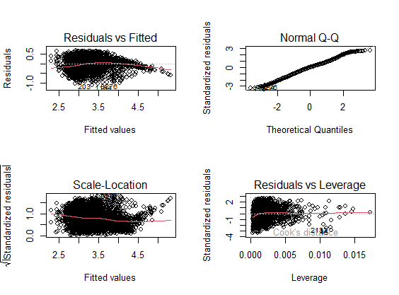

Figura 110, grafici diagnostici relativi al modello ottenuto dopo aver applicato il metodo di White

I grafici mostrano un miglioramento nella normalità della distribuzione congiunta tra residui standardizzati e quantili teorici e un lieve trend tra i residui e i valori previsti. Il modello così ottenuto viene utilizzato come modello descrittivo.

{\displaystyle {\mathit {AIC}}=2k-2\ln(L)}

### Modello predittivo

Per prevedere nel miglior modo possibile la concentrazione media di PM10 per il giorno successivo viene costruito un modello predittivo. I modelli che registrano le migliori prestazioni per questa tipologia di problemi sono le reti neurali, in particolar modo reti neurali costruite con algoritmi di deep learning. Come accennato in precedenza i modelli predittivi vengono costruiti considerando le variabili selezionate in precedenza e applicando la trasformazione logaritmica della variabile target. Oltre alle variabili indipendenti considerate in precedenza è stata aggiunta la concentrazione di PM10 registrata il giorno precedente. Inoltre per consentire il corretto funzionamento delle reti neurali i dati vengono standardizzati. Successivamente è stata applicata una divisione del dataset in train e test con assegnazione del 70% di unità al dataset di train e del 30% al dataset di test.

Sono stati testati i seguenti modelli:

* Una Densenet con uno strato intermedio composto da 32 neuroni e attivazione lineare, questo è il modello più semplice tra i testati. La metrica da massimizzare è il Mean Absolute Error mentre come algoritmo di ottimizzazione si utilizza il RMSprop.
* Una Densenet con due strati intermedi composti da 64 neuroni ciascuno e attivazione lineare. La metrica da massimizzare è il Mean Absolute Error mentre come algoritmo di ottimizzazione si utilizza il RMSprop.
* Una Densenet con tre strati intermedi composti da 64 neuroni il primo e 256 neuroni i successivi, inoltre l’attivazione è lineare. La metrica da massimizzare è il Mean Absolute Error mentre come algoritmo di ottimizzazione si utilizza il RMSprop.
* Una Densenet con quattro strati intermedi composti da 64 neuroni il primo e 512 neuroni i successivi, inoltre l’attivazione è lineare. La metrica da massimizzare è il Mean Absolute Error mentre come algoritmo di ottimizzazione si utilizza il RMSprop.
* Una rete pre-trainata di tipo XGBoost resa disponibile dalla libreria Keras
* Un modello di ensemble dei modelli precedentemente descritti.

La scelta è ricaduta su diverse tipologie di Densenet poiché in letteratura è la rete di gran lunga più utilizzata per compiti di regressione. Sono state testate reti di diversa complessità per capire la complessità adeguata. Inoltre è stata utilizzata anche una rete di Transfer Learning, l’XGBoost, per valutare le performances di questa tipologia di modelli. Infine è stato fatto un Ensemble poiché questa tecnica spesso migliora le capacità previsive dei modello. Per ogni modello è stato svolto il tuning per individuare il numero migliore di epoche su cui addestrare il modello, infine la metrica scelta per valutarne la bontà previsiva è l’R quadro. I seguenti grafici mostrano i numeri ottimali di epoche ottenuti per ogni modello non pre-trainato.

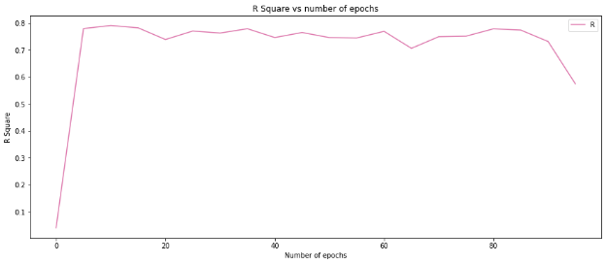 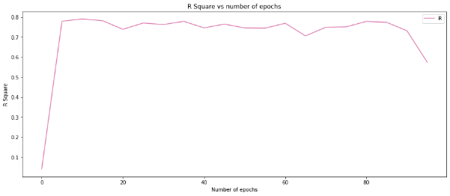

Figura 111, Tuning sulla densenet più semplice Figura 112, Tuning sulla seconda densenet

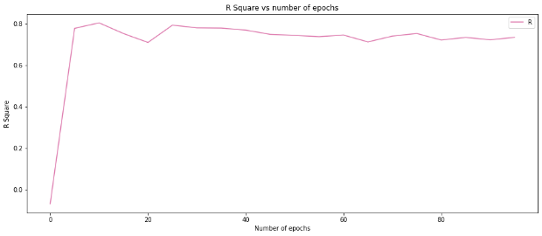 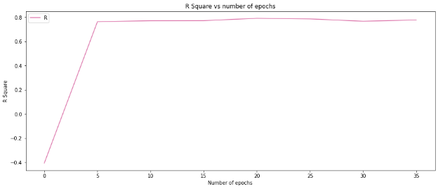

Figura 113, Tuning sulla terza densenet Figura 114,, Tuning sulla densenet più complessa

Il numero di epoche che performa meglio sui dati è 10 per la terza Densenet e 5 per le restanti.

# Risultati

## Dashboard

In questa sezione si descrive la dashboard sviluppata per consentire ad un utente esterno di visualizzare statistiche descrittive e interagire con i dati. Infatti quando si gestiscono grandi volumi di dati è importanti rappresentarli adeguatamente in modo che siano fruibili dall’utente. Le visualizzazioni si focalizzano su grafici, statici o interagibili, che consentono di investigare un trend oppure riassumere un andamento generale. Infine una dashboard consente all’utente di svolgere semplici analisi in autonomia.

In questo contesto, per sviluppare la dashboard si utilizza la libreria di R Shiny. Shiny è un framework che consente di disegnare e sviluppare dashboard utilizzando codice R e offre la possibilità di includere specifiche CSS, HTML o Javascript. La libreria prevede lo sviluppo di due sezioni: l’interfaccia con cui l’utente interagisce e il server dove vengono sviluppati i grafici. Nell’interfaccia è possibile generare sezioni interagibili che consentono l’inserimento di input da parte dell’utente tramite: menù a tendina, checkbox, slidebar e altro. Di seguito viene descritta la dashboard implementata.

### Datasets

La prima pagina è relativa ai dataset utilizzati e contiene due tabs: “about” e “data”.

“About” fornisce una descrizione dei dati e delle funzionalità della dashboard e indica le sorgenti dato utilizzate. “Data” invece consente di familiarizzare con la struttura dei dati utilizzati nel progetto. Inoltre una casella nominata “info” spiega le possibili discrepanze e correzioni dovute all’aggiornamento delle API. Infine, in alto a destra, è possibile accedere ad una repository github contente il codice e i dati utili a replicare la dashboard.

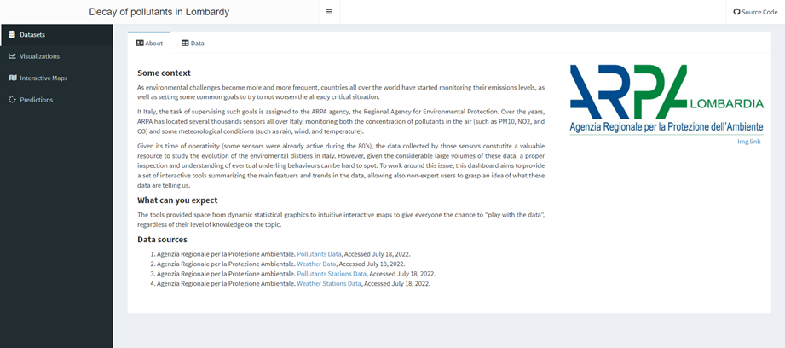

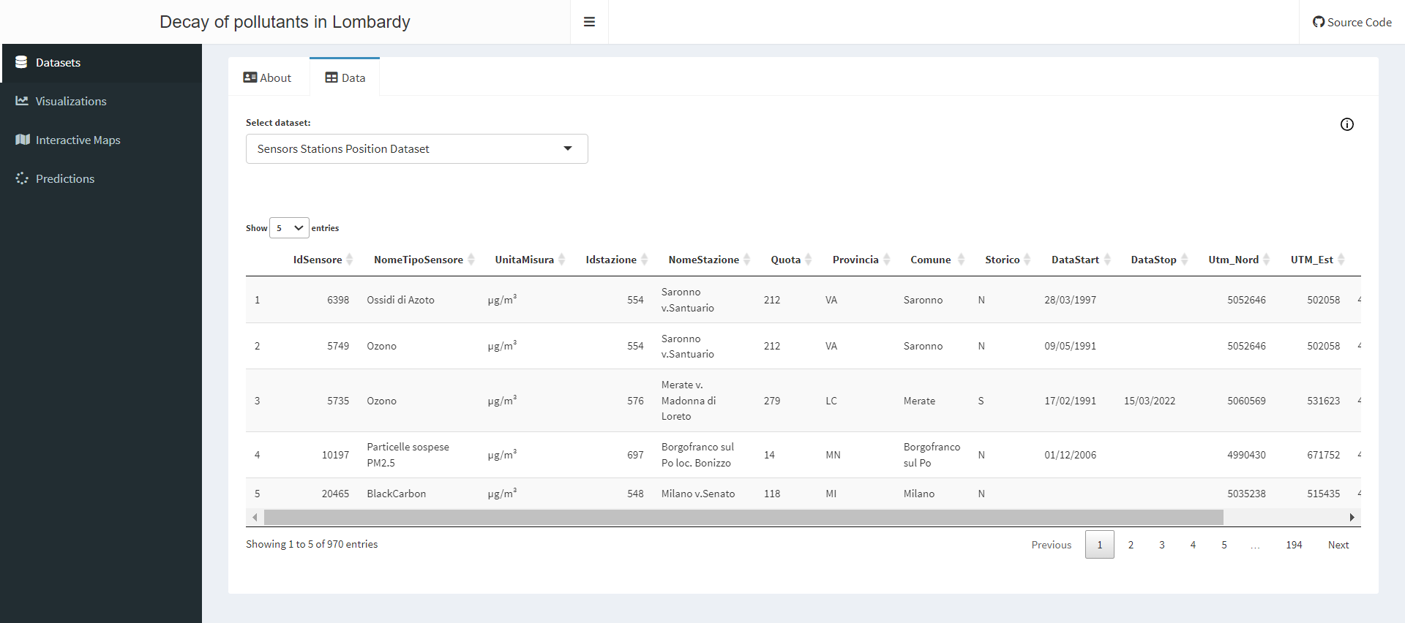

Figura 18, Pagina Datasets

### Visualizzazioni

La seconda pagina presente nella sidebar è la pagina visualizzazioni. Contiene tre diverse Tab (“Distribution”, “Boxplot”, e “Correlation Matrix”) con lo scopo di visualizzare le principali statistiche descrittive e le relazioni o i trend tra le concentrazioni di inquinanti. Per migliorare l’usufruibilità della dashboard ogni tab contiene un bottone chiamato “info” contenente informazioni sul grafico visualizzato; infatti i grafici più complessi potrebbero essere difficilmente comprensibili da un utente inesperto in materia.

Il tab “Distribution” fornisce la possibilità di mostrare l’istogramma relativo ai valori medi di concentrazione per l’inquinante selezionato. In questo modo l’utente può ispezionare i valori intorno ai quali le osservazioni tendono a distribuirsi. Inoltre, poiché questi grafici non consentono di monitorare lo sviluppo temporale della variabile investigata, l’utente può visualizzare un denseplot che riporta la curva di densità cumulata dell’inquinante scelto dal 1999 al 2021. Infine, per aumentare il coinvolgimento dell’utente, entrambi i grafici sono interagibili, poiché è possibile ingrandire una sezione specifica o selezionare un particolare inquinante.

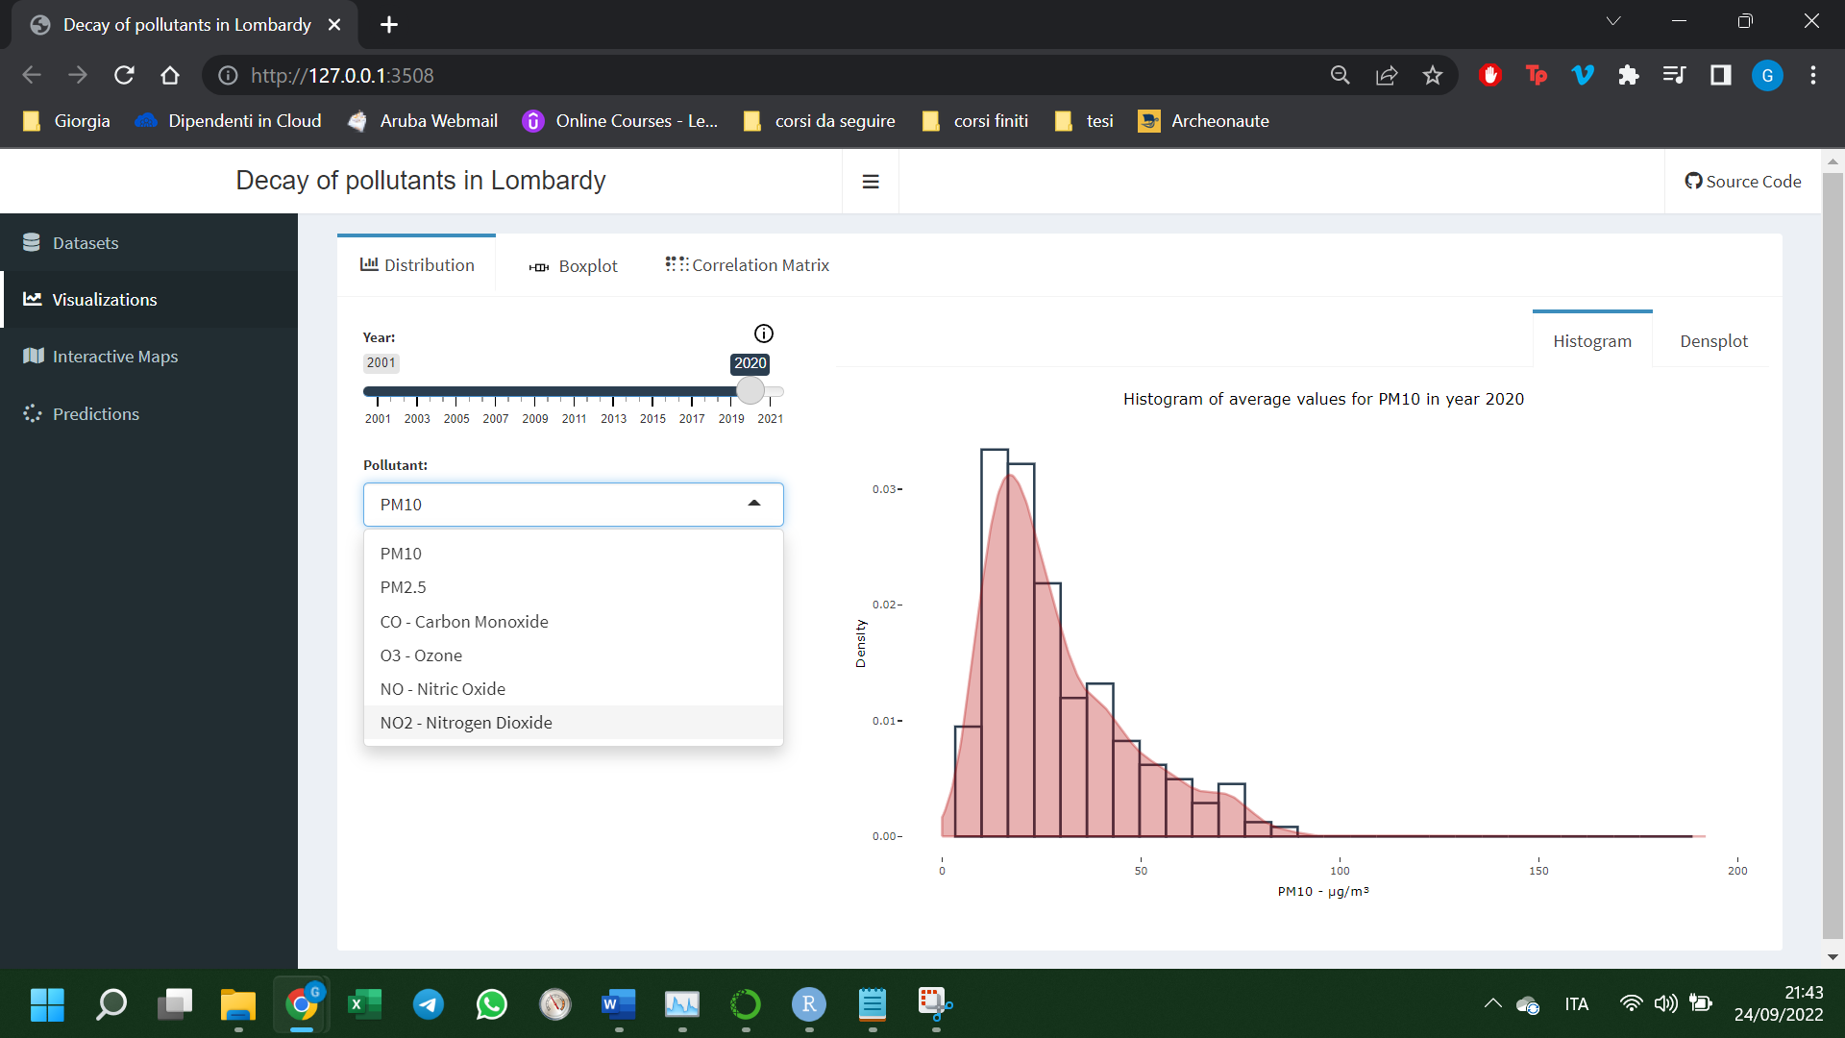

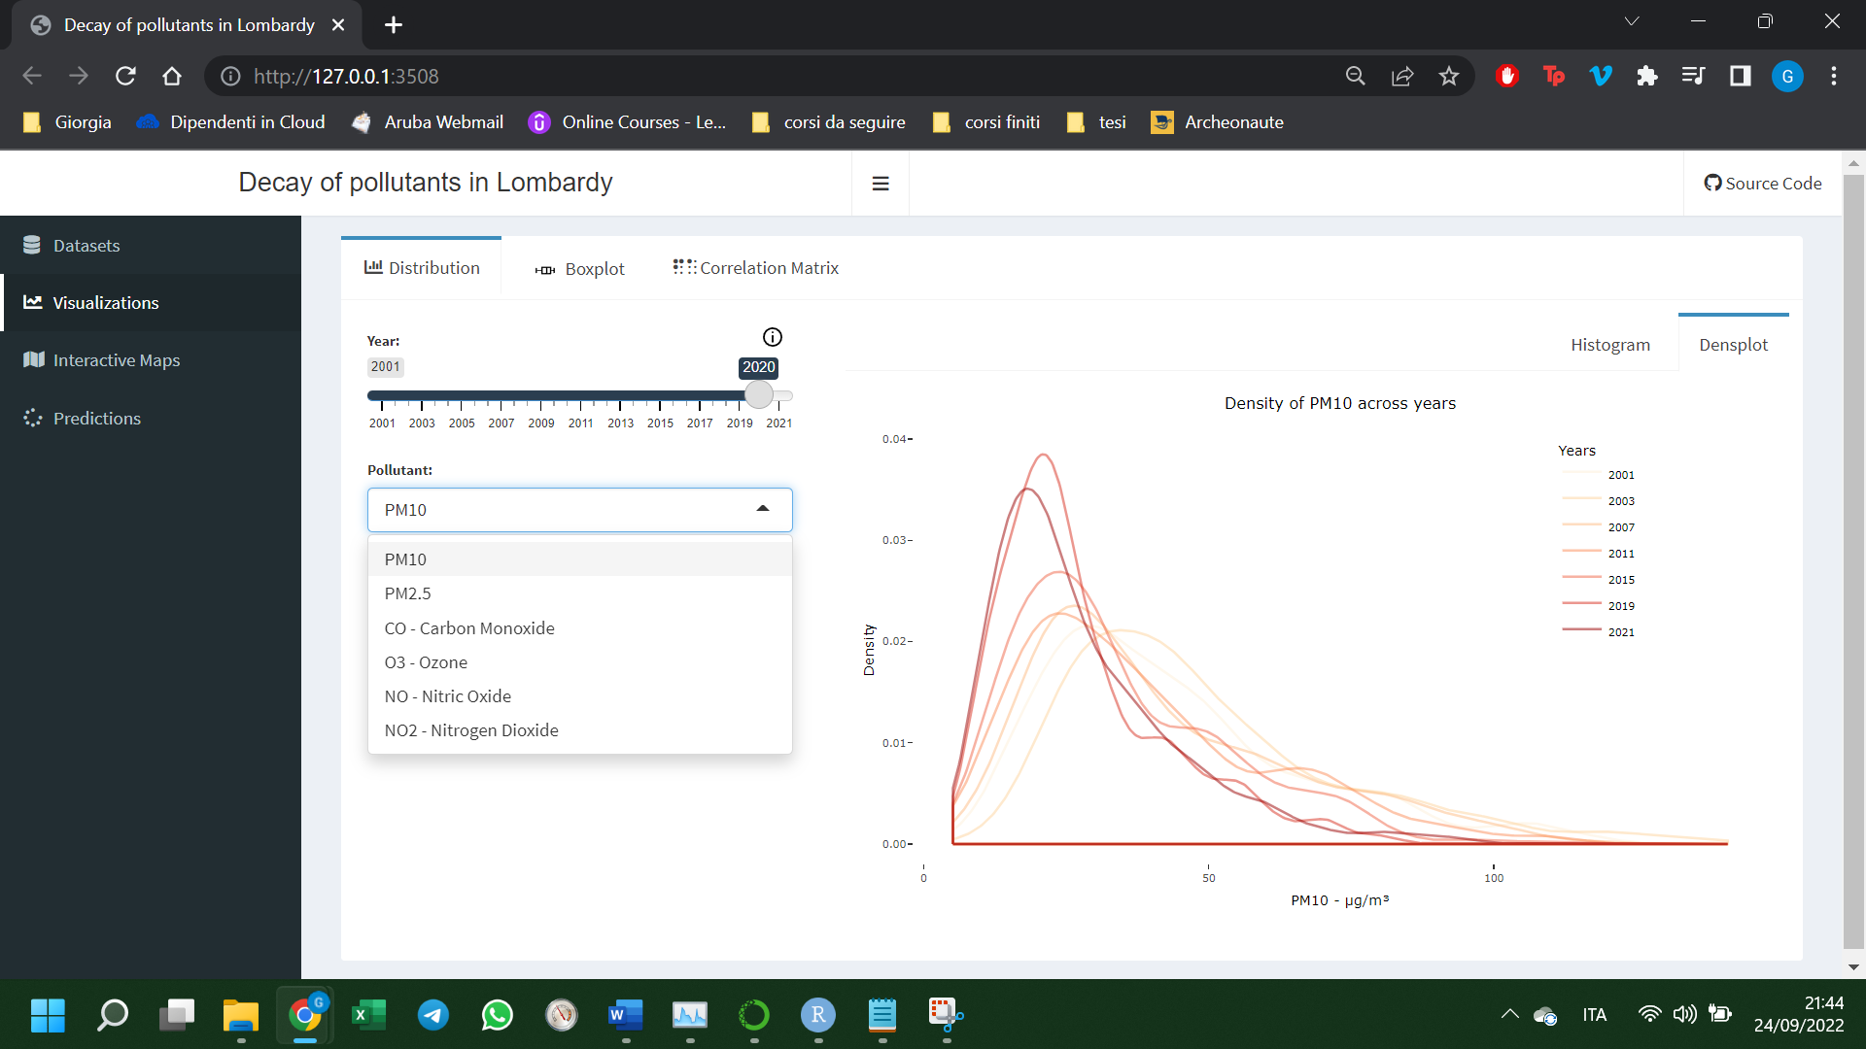

Figura 19, Pagina "Distribution"

Il tab “Boxplot” mostra i boxplot delle distribuzioni annuali di concentrazione media giornaliera per un inquinante selezionato dall’utente negli ultimi vent’anni. Tuttavia, in aggiunta quanto scritto per i denseplot, questo grafico riporta alcune statistiche descrittive e alcune informazioni riguardo gli outliers. Per evitare un eccessivo ingombro della superficie grafica l’informazione viene fornita solo se il cursore si sovrappone a un boxplot, mostrando una delle possibilità offerte dalle librerie Shiny e ggplot di R.

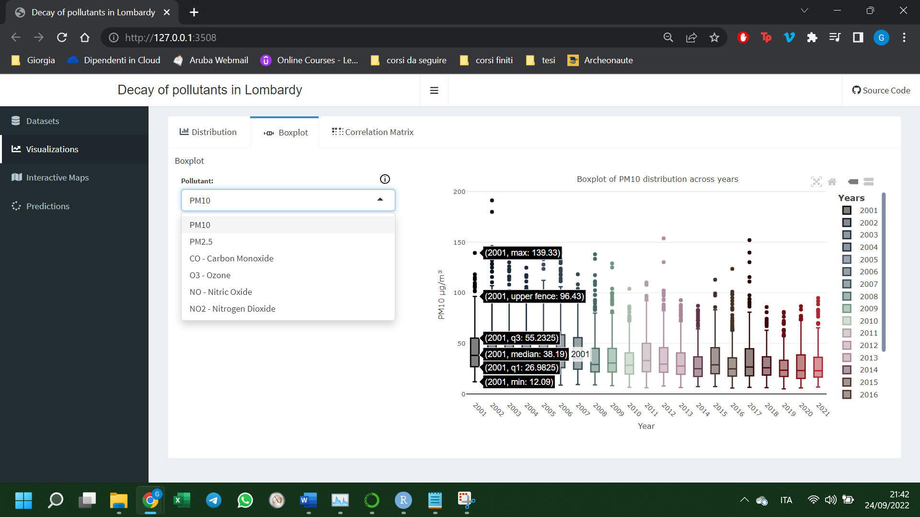

Figura 20, Pagina "Boxplot"

Infine il tab “Correlation Matrix” mostra due diverse matrici di correlazioni. Questa tipologia di rappresentazione aiuta a comprendere le diverse tipologie di relazione tra le variabili; mostrando il coefficiente di correlazione e aumentando la gradazione del colore sulla scala indicata al crescere della magnitudine del coefficiente di correlazione. La matrice di sinistra mostra la correlazione tra le concentrazioni medie giornaliere dei diversi inquinanti nell’anno specificato dall’utente, se l’opzione global viene selezionata allora vengono riportati tutti gli anni disponibili. La matrice di destra riporta le correlazioni tra i diversi anni per un dato inquinante. Le matrici quindi offrono informazioni sulla relazione tra gli inquinanti e su come queste relazioni si modifichino tra gli anni. Infine con la sovrapposizione del cursore vengono mostrate informazioni addizionali.

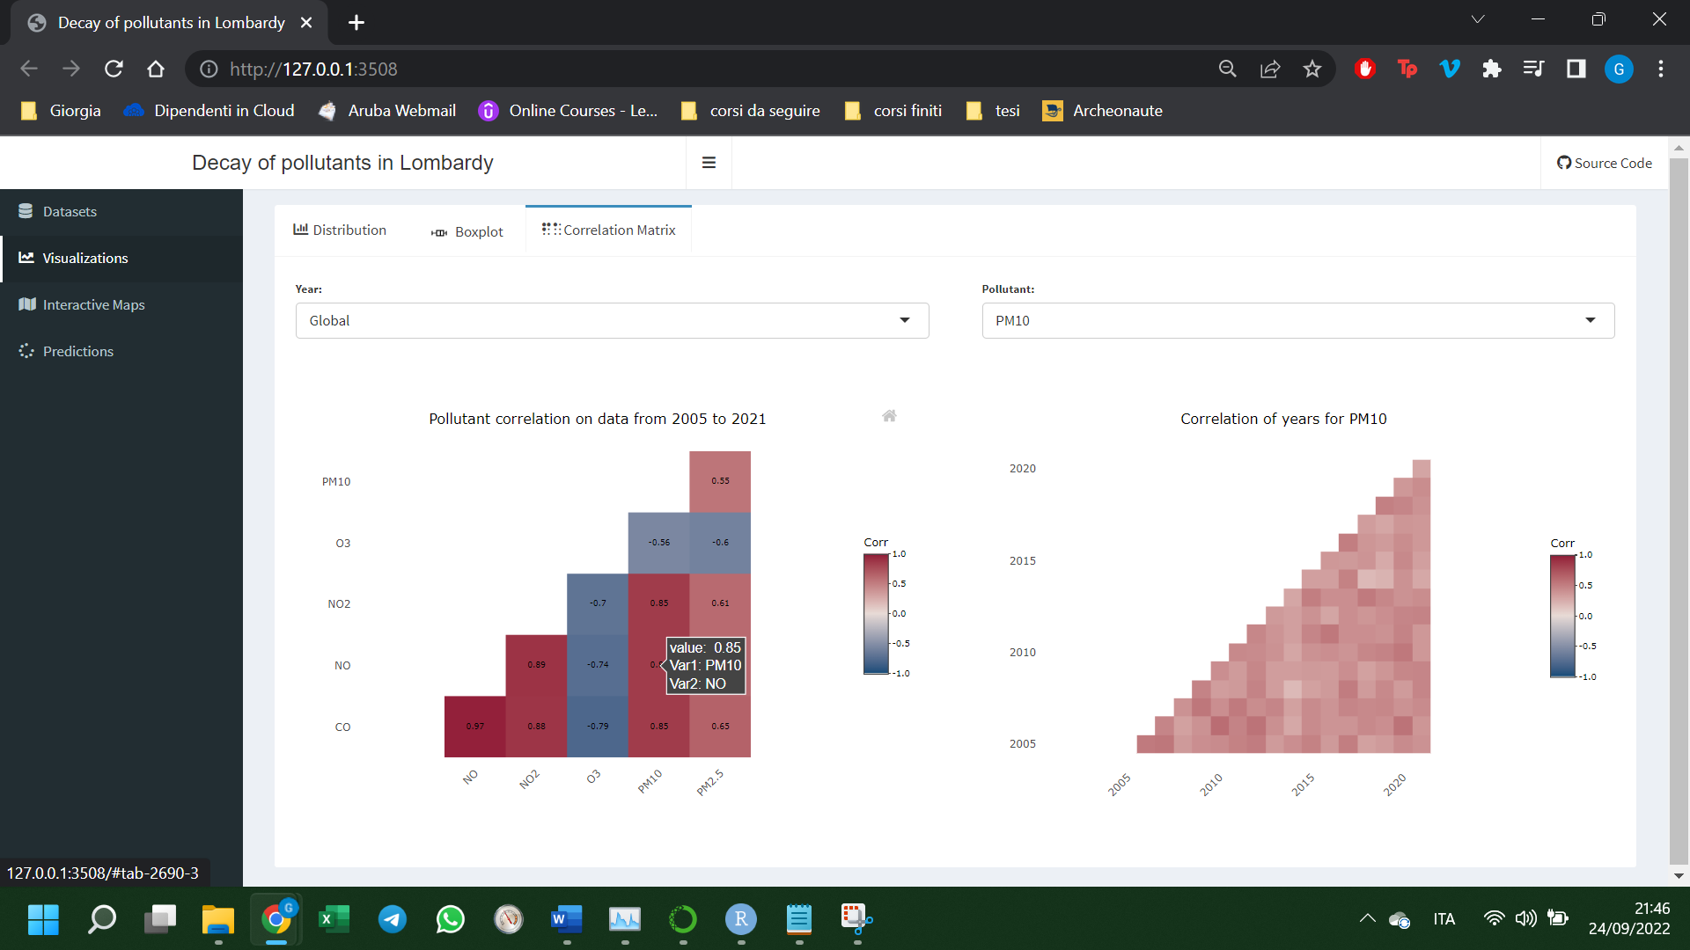

Figura 21, Pagina Correlation Matrix

### Mappe interattive

La terza pagina disponibile sulla sidebar è relativa alle mappe interattive. Mostra all’utente tre mappe interattive per aiutare una visione geospaziale dei dati. Queste sono state costruite con la libreria leaflet di R che provvede le funzionalità della libreria Leaflet di Javasvript che permette la costruzione di mappe interattive.

Più precisamente, la prima mappa nel tab “Pollutant Concentration” mostra la concentrazione media giornaliera per un inquinante specificato dall’utente in ogni provincia lombarda. Per rendere le visualizzazioni più facilmente interagibili viene sviluppata una mappa coropleta dove i valori sono rappresentati in scala di colore. Inoltre sovrapponendo il cursore alla mappa vengono mostrate ulteriori informazioni riguardo al grafico. Una componente addizionale è la possibilità per l’utente di valutare anche la dimensione spaziale tramite l’uso di una sidebar.

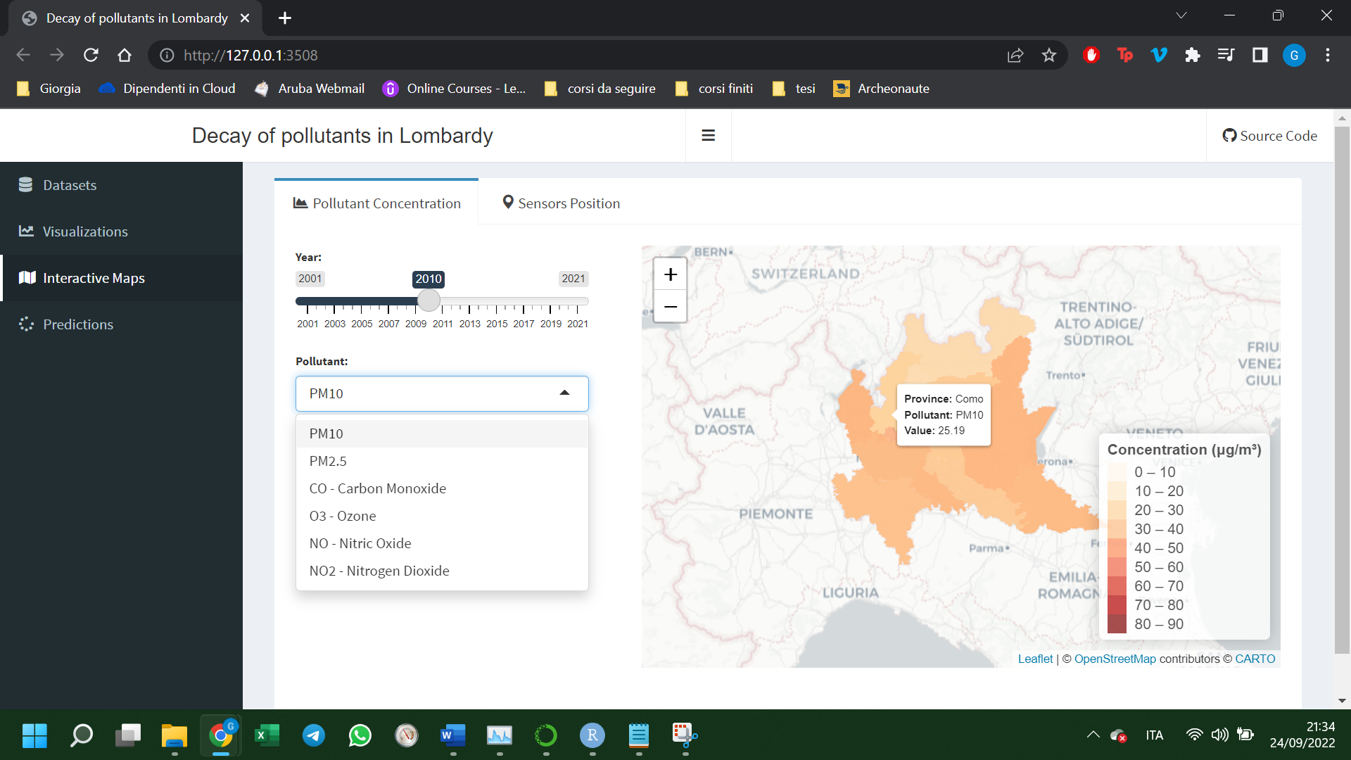

Figura 22, Pagina Pollutant Concentration

La seconda e la terza mappa sono presentate nel tab “Sensors Position”, rispettivamente collocate nelle stazioni di monitoraggio per la concentrazione di inquinanti e riguardanti le condizioni meteo sulla mappa della Lombardia. Per rendere la visualizzazione più interessante i markers di ogni stazione vengono colorati in accordo all’inquinante o alla condizione meteorologica a cui si riferiscono. Come per le altre mappe, vengono mostrate ulteriori informazioni sovrapponendo il cursore alla mappa, inoltre anche in questo caso viene offerta la possibilità di selezionare gli inquinanti da visualizzare. Infatti, in base alla locazione spaziale delle stazioni di monitoraggio per particolari inquinanti alcune considerazioni possono essere fatte. Ad esempio se è presente una stazione di monitoraggio è possibile che nelle vicinanze sia presente una fonte emissiva per quell’inquinante (per esempio il monossido di carbonio) o che le stazioni siano posizionate solo in determinate aree (ad esempio i sensori per il monitoraggio del livello della neve). Questo vale anche in termini di densità delle stazioni di monitoraggio, più una zona è densamente monitorata più è probabile che il fenomeno monitorato sia critico nella zona in questione.

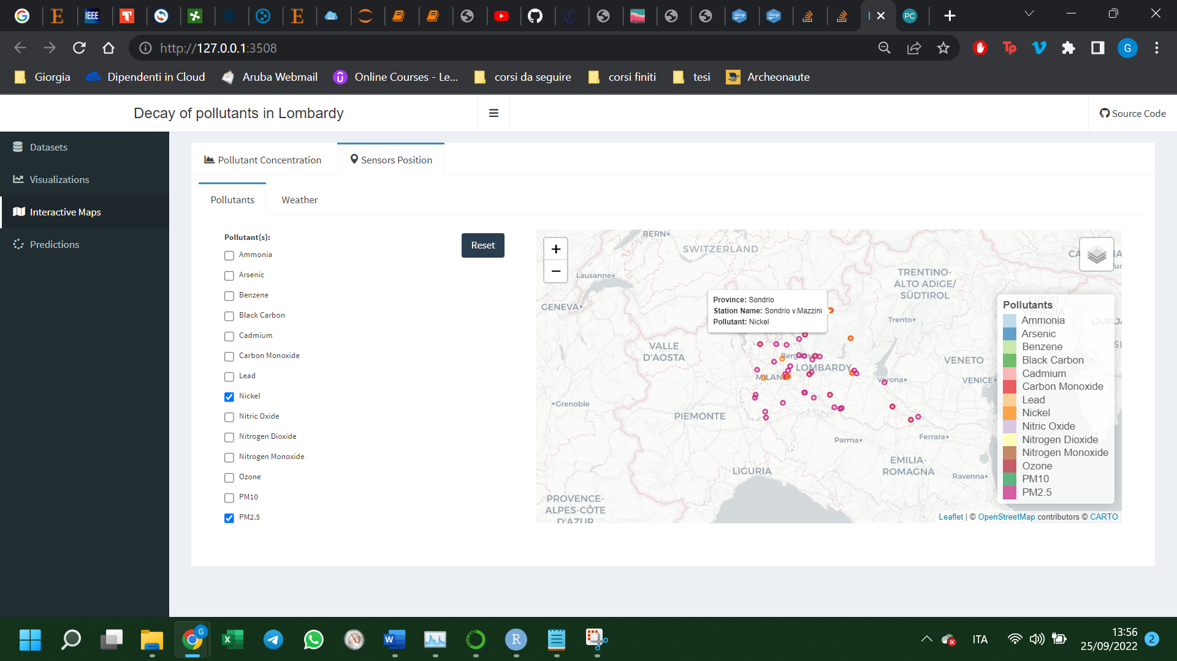

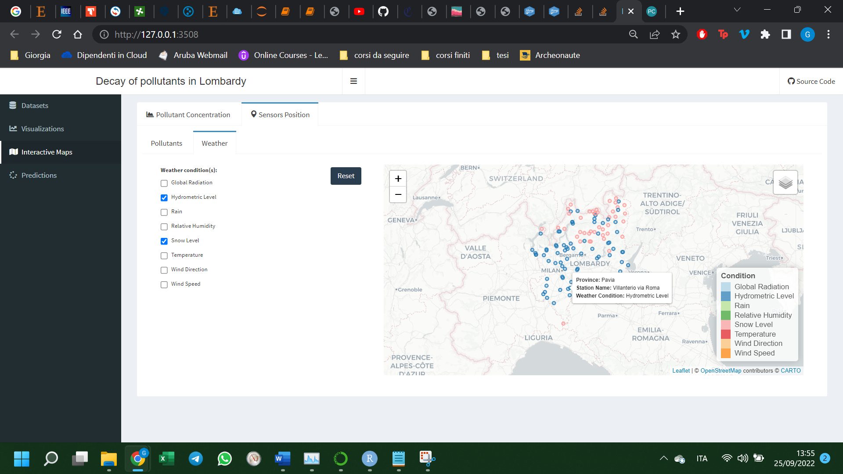

Figura 23, Pagina Sensor Position

### Previsioni

L’ultima pagina è relativa alle previsioni per la concentrazione di PM10. È un tool intuitivo che consente di interagire con il modello descrittivo precedentemente descritto. Questo ha lo scopo di indicare la concentrazione media di PM10 al variare delle covariate inserite dall’utente. L’utente ha quindi la possibilità di inserire valori per: la quantità di pioggia precipitata in un giorno, la temperatura media giornaliera, la velocità media giornaliera del vento, le concentrazioni medie di PM2.5 e di Ozono. Una volta inseriti questi valori viene stampato a schermo il valore indicato dal modello per la concentrazione media di PM10. Poiché gli utenti meno esperti di modelli statistici potrebbero avere difficoltà nel comprendere quanto avviene nella pagina, viene riportata una dettagliata descrizione del funzionamento del modello.

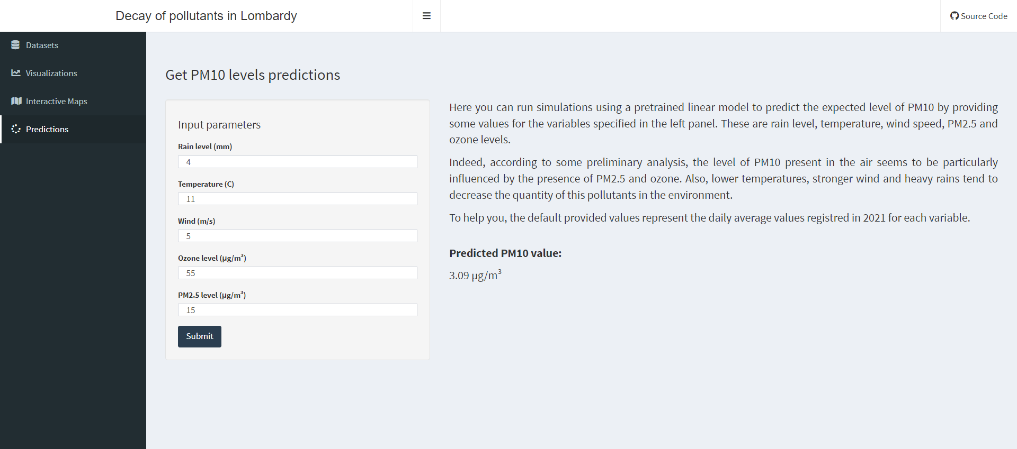

Figura 24, Pagina Predictions

## Impatto del Lockdown

Per la valutazione dell’impatto del lockdown sono stati svolti i test per l’uguaglianza tra medie tra le distribuzioni osservate e le distribuzioni simulate dei sei inquinanti atmosferici; di seguito i risultati. Le medie riportate fanno riferimento a valori de-trendizzati e de-stagionalizzati, per questo motivo vengono riportati senza unità di misura.

|  |  |  |  |  |  |
| --- | --- | --- | --- | --- | --- |
| Inquinante | Media valori osservati | Media valori simulati | P-value test t | Significatività | Impatto del lockdown |
| PM10 | 1.19 | -1.17 | 0.0077 | Sì | Peggioramento |
| PM2.5 | -0.76 | -0.26 | 0.26 | No | Nessuno |
| CO | -0.01 | 0.52 | 0.0001 | Sì | Miglioramento |
| NO | 1.28 | 1.24 | 0.48 | No | Nessuno |
| NO2 | 1.65 | 0.15 | 0.0006 | No | Peggioramento |
| O3 | -0.02 | -0.38 | 0.65 | No | Nessuno |

Di seguito vengono riportati i grafici che confrontano le concentrazioni medie di inquinanti i due anni precedenti all’introduzione di misure di lockdown e le stesse concentrazioni nei due anni successivi all’introduzione delle misure.

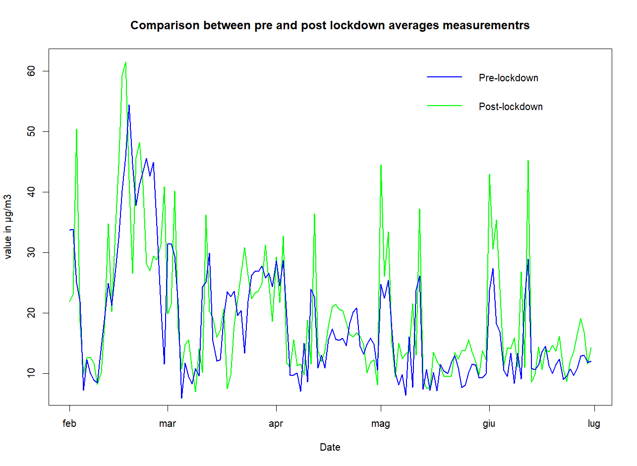

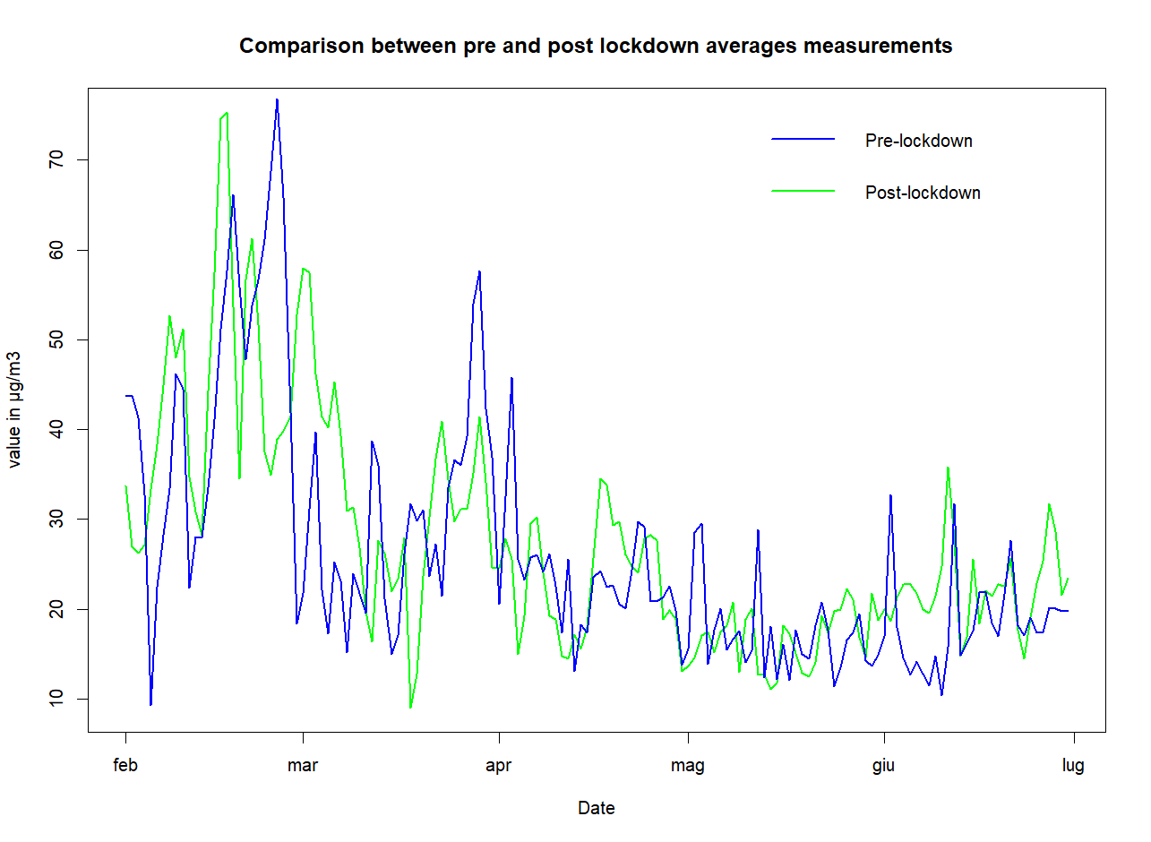

Figura 115, confronto sul PM10 Figura 116, confronto sul PM2.5

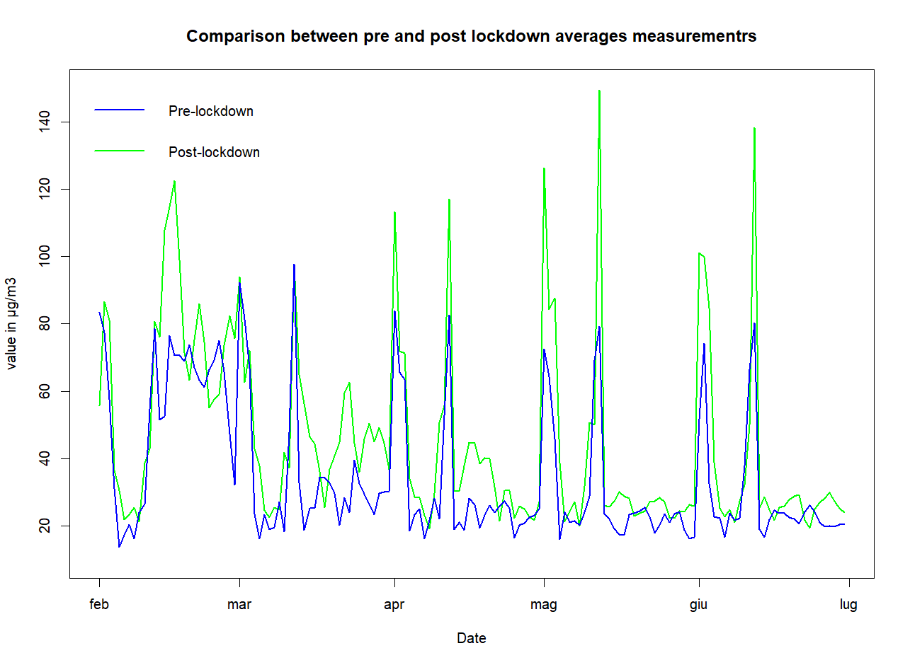

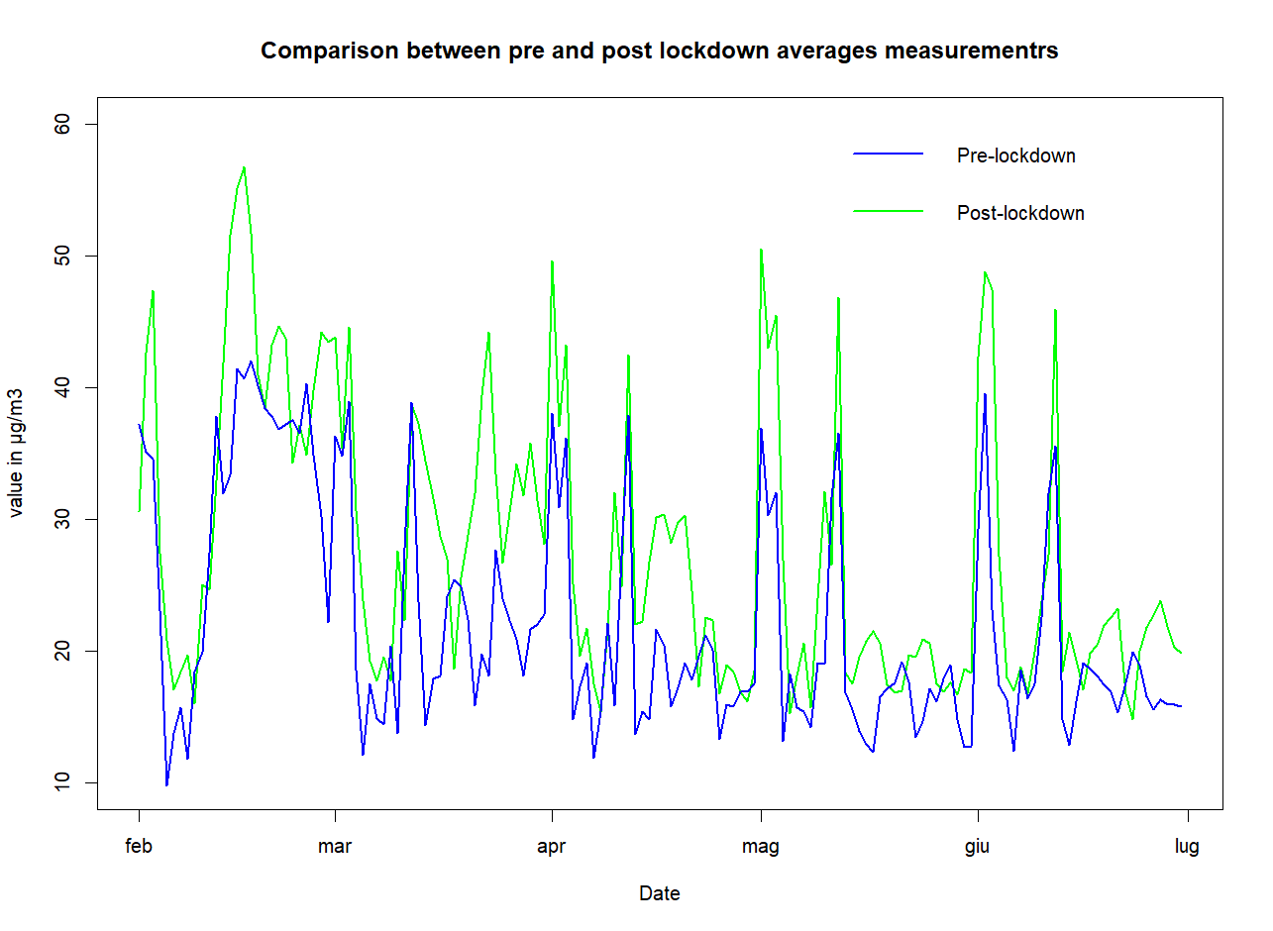

Figura 117, confronto sull’NO2 Figura 118, confronto sull’NO

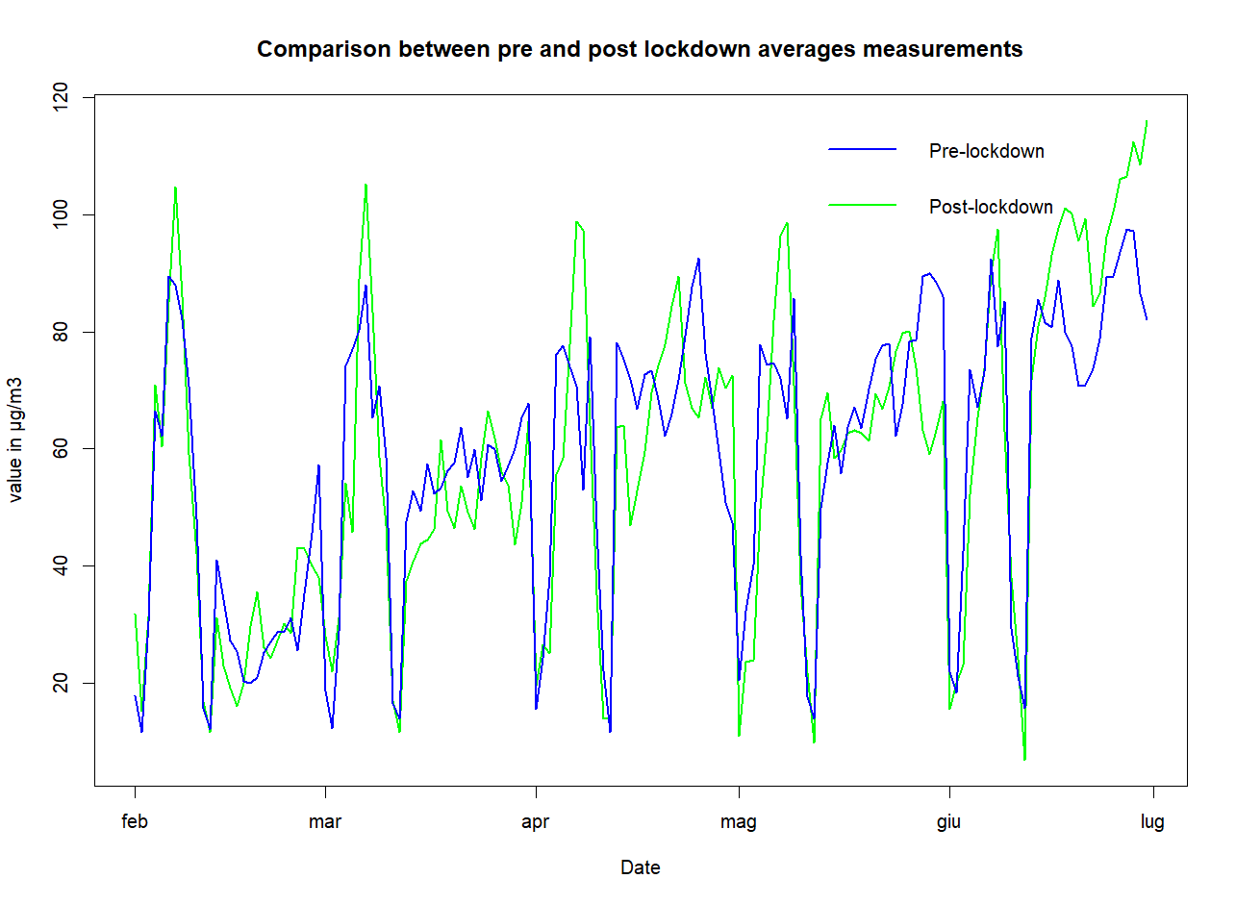

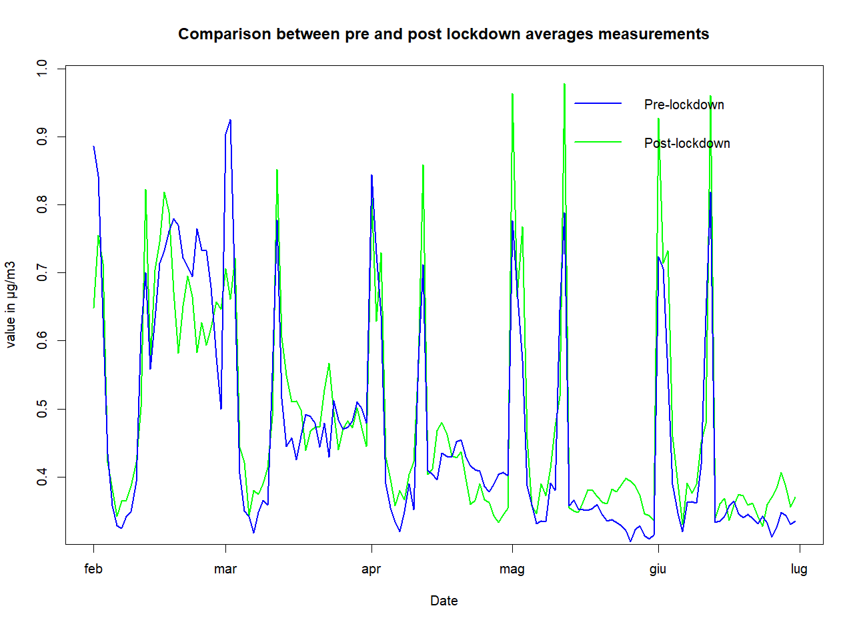

Figura 119, confronto sul CO Figura 120, confronto sull’O3

I grafici confermano quanto indicato in tabella.

## Modelli

Nei due paragrafi seguenti si riportano le performances e le indicazioni date dai modelli precedentemente introdotti.

### Modello descrittivo

Il modello descrittivo robusto viene riassunto nella seguente tabella:

|  |  |  |  |  |
| --- | --- | --- | --- | --- |
| Variabile | Coefficiente | Errore Standard | T-value | P-value |
| Intercetta | 3.041 | 0.0241 | 126.067 | <0.00001 |
| Pioggia | -0.008 | 0.0007 | -10.524 | <0.00001 |
| Temperatura | -0.013 | 0.0009 | -15.069 | <0.00001 |
| Vento | -0.054 | 0.0034 | -16.150 | <0.00001 |
| Ozono | 0.002 | 0.0002 | 9.995 | <0.00001 |
| PM2.5 | 0.024 | 0.0004 | 62.369 | <0.00001 |

L’indice R quadro del modello è pari a 0.7298 mentre l’indice R quadro adjusted è 0.7294 a confermare la significatività di ogni variabile.

La tabella riportata indica:

* Per ogni millimetro di pioggia precipitato in un giorno la concentrazione media di PM10 cala di 0.008 µg/m³
* Per ogni grado di temperatura medio giornaliero la concentrazione media di PM10 cala di 0.013 µg/m³
* Per ogni m/s di velocità media giornaliera del vento la concentrazione media di PM10 cala di 0.054 µg/m³
* Per ogni µg/m³ di Ozono registrato nell’atmosfera la concentrazione media di PM10 aumenta di 0.002 µg/m³
* Per ogni µg/m³ di PM2.5 registrato nell’atmosfera la concentrazione media di PM10 aumenta di 0.024 µg/m³
* Per un valore nullo delle variabili precedentemente elencate la concentrazione media giornaliera di PM10 attesa è 3.041 µg/m³

Il modello descrittivo porta le informazioni precedentemente elencate.

### Modello predittivo

La seguente tabella riporta i valori riportati dall’indice R quadro per ogni modello predittivo addestrato utilizzando il numero di epoche indicato dal tuning:

|  |  |
| --- | --- |
| Modello | Indice R quadro |
| Densenet 1 | 0.7874 |
| Densenet 2 | 0.7945 |
| Densenet 3 | 0.7860 |
| Densenet 4 | 0.7856 |
| XGBoost | 0.8181 |
| Ensemble | 0.8427 |

Dalla tabella si nota che le previsioni migliori sono date dall’Ensemble, ovvero dalla media delle previsioni degli altri modelli addestrati. Il modello di transfer learning XGBoost riporta un valore di R quadro superiore rispetto ai modelli addestrati sul dataset di train. Le densenet invece riportano valori simili di R quadro compresi tra 0.785 e 0.795, a indicare che la crescente complessità del modello non è accompagnata da migliori performances sul dataset di test. Infine viene riportato un grafico che mette a confronto i valori osservati e i valori previsti dal modello di Ensemble.

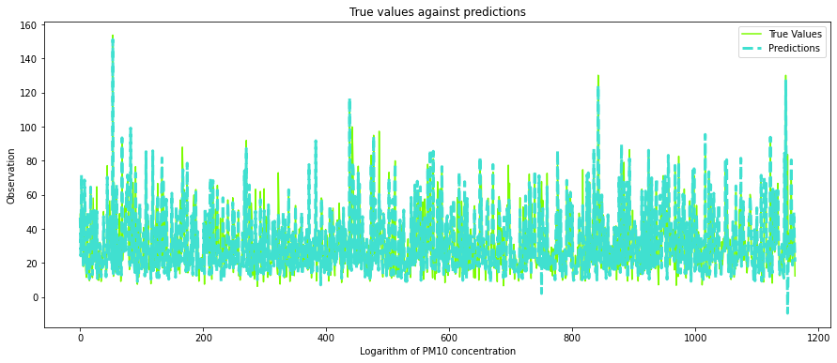

Figura 121, confronto tra valori osservati e valori previsti dal modello di ensemble

Dal grafico si nota che i valori previsti dal modello colgono discretamente l’andamento dei valori osservati. Si notano delle criticità nel cogliere alcune oscillazioni in particolare alcuni valori particolarmente moderati di concentrazione di PM10.

# Conclusioni

L’elaborato vuole fornire una panoramica, il più completa possibile, della qualità dell’aria in Lombardia. La dashboard prodotta offre la possibilità di ottenere un elevato numero di informazioni per via grafica e con queste la possibilità di comprendere la dimensione dei problemi legati all’inquinamento atmosferico in Lombardia. Questa infatti offre diverse informazioni di carattere descrittivo facilmente accessibili grazie alle possibilità di interazione con la pagina web offerte dalla libreria shiny di R.

Il secondo risultato, relativo all’analisi dell’impatto delle misure di lockdown sulla qualità dell’aria, consente di valutare l’impatto sulla qualità dell’aria di un periodo in cui gli spostamenti sono limitati. Inoltre se queste misure impatteranno anche in futuro sulla quotidianità degli abitanti dei paesi occidentali è importate capire come queste impattano sulla qualità dell’aria in modo da poter gestire, sia a livello politico che a livello ambientale, i problemi relativi all’inquinamento atmosferico.

Il modello descrittivo consente di indagare le relazioni tra gli inquinanti e di conseguenza prevedere gli effetti che determinate misure possono avere sulla qualità dell’aria. Infatti se si applicano misure volte a ridurre le concentrazioni di uno specifico inquinante è importante capire come questo impatta sulle concentrazioni di altri inquinanti. Inoltre questo modello permette di quantificare la variazione nella concentrazione di PM10 al variare di alcune condizioni meteorologiche. Questo è particolarmente utile poiché, date le previsioni relative a una specifica condizione meteorologica (una tra velocità del vento, temperatura e precipitazione), si può prevedere la variazione nella concentrazione di PM10.

Per questo scopo è molto utile anche il modello predittivo che consente di prevedere la concentrazione di PM10 per il giorno successivo e può aiutare i meteorologi a compilare il bollettino relativo all’inquinamento atmosferico. Inoltre questo consente di adottare misure specifiche relative alla riduzione della concentrazione di PM10 nell’atmosfera come ad esempio l’utilizzo delle targhe alterne per le automobili o il divieto di circolazione di mezzi pesanti.

I punti elencati in precedenza riassumono le informazioni ottenute dall’elaborato.

# Ringraziamenti

# Bibliografia Dina D, Notaro C (2008) Interazione di alcuni parametri meteorologici sulla qualità dell’aria.

M. Lenzerini, “Data Integration: A Theoretical Perspective,” in *Proceedings of the twenty-first ACM SIGMOD-SIGACT-SIGART symposium on Principles of database systems*, 2002.

A. Halevy, A. Rajaraman and J. Ordille, “Data Integration: The Teenage Years,” in *Proceedings of the 32nd international conference on Very large databases*, 2006.

S. Abiteboul, I. Manolescu, P. Rigaux, M.-C. Rousset and P. Senellart, “Data Integration,” in *Web Data Management*, Cambridge University Press, 2011, pp. 193-222.

DBeaver, “About: DBeaver Community,” [Online]. Available: <https://dbeaver.io/about/>.

“What is DBeaver,” 15 March 2018. [Online]. Available: <https://database.guide/what-is-dbeaver/>.

“About: PostgreSQL,” [Online]. Available: <https://www.postgresql.org/about/>.

O. Mbaabu, “Introduction to Data Integration in Talend Open Studio,” Section, 2020. [Online]. Available: <https://www.section.io/engineering-education/introduction-to-data-integration-in-tos/#:~:text=Talend%20Open%20Studio%20is%20an%20innovative%20software%20application%20that%20provides,effective%20and%20easy%20to%20use>.

Talend Inc., “Talend Components Reference Guide 7.3.1M6,” 17 01 2020. [Online]. Available: <http://download-mirror1.talend.com/tosbd/user-guide-download/V731M6/TalendOpenStudio_Components_RG_EN_7.3.1M6.pdf>.

R. Tiwari, “Data Storage vs Database,” Linkedin, 13 10 2021. [Online]. Available: <https://www.linkedin.com/pulse/storage-vs-database-rupesh-tiwari?trk=articles_directory>.

Hwelett Packard Enterprise Development LP, “What is Data Storage?,” [Online]. Available: <https://www.hpe.com/us/en/what-is/data-storage.html#:~:text=Data%20storage%20is%20the%20retention,using%20computers%20or%20other%20devices>.

IBM, “What is data storage?,” [Online]. Available: <https://www.ibm.com/topics/data-storage>.

J. RubyDinakar and S. Vagdevi, “A Study on Storage Mechanisms for Heterogeneous Sensors data on Big data Paradigm,” in *2017 International Conference on Electrical, Electronics, Communication, Computer, and Optimization Techniques (ICEECCOT)*, 2017.

S. Palanisamy and P. SuvithaVani, “A survey on RDBMS and NoSQL Databases MySQL vs MongoDB,” in *2020 International Conference on Computer Communication and Informatics (ICCCI), 2020*, 2020.

ARPA Regione Lombardia, “Dati sensori aria,” 2022. [Online]. Available: <https://www.dati.lombardia.it/Ambiente/Dati-sensori-aria/nicp-bhqi>.

ARPA Regione Lombardia, “Stazioni Meteorlogiche,” 2022. [Online]. Available: <https://www.dati.lombardia.it/Ambiente/Stazioni-Meteorologiche/nf78-nj6b>.

J. Awiti, A. A. Vaisman and E. Zimányi, “Design and implementation of ETL processes using BPMN and relational algebra,” *Data & Knowledge Engineering,* vol. 129, no. 101837, 2020.

R. Wijaya and P. B., “An overview and implementation of extraction-transformation-loading (ETL) process in data warehouse (Case study: Department of agriculture),” in *2015 3rd International Conference on Information and Communication Technology (ICoICT)*, 2015.

M. Souibguia, F. Atiguib, S. Zammalia, S. Cherfib and S. Ben Yahiaa, “Data quality in ETL process: A preliminary study,” in *23rd International Conference on Knowledge-Based and Intelligent Information & Engineering Systems*, 2019.

A. U. Sepulveda, R. C. Loyola and M. W. Hernandez, “Performance comparison slowly changing dimensions using model relational and object-relational,” in *2015 34th International Conference of the Chilean Computer Science Society (SCCC)*, 2015.

R. Kimball and M. Ross, The Data Warehouse Toolkit Second Edition, New York: John Wiley and Sons, Inc., 2002.

D. Asanka, “Implementing Slowly Changing Dimensions (SCDs) in Data Warehouses,” 3 September 2021. [Online]. Available: <https://www.sqlshack.com/implementing-slowly-changing-dimensions-scds-in-data-warehouses/>.

Talend, “What is Data Integrity and Why Is It Important?,” Talend, [Online]. Available: <https://www.talend.com/resources/what-is-data-integrity/>.